

**合肥工业大学软件工程实训**

**总结报告**

选 题： 电信运营商云管平台工单处理子模块 组 名： 不如吃茶去

组 长： 付泓菁（2019215111） 成 员： 梁臣宏（2019214971）

梁 云（2019215009）

付守宇（2019215036）

吴锦丽（2019215044）

吕海明（2019214973）

郑少杰（2019215020）

2022年1月

目录

一、 实训目的 2

二、实训内容 3

2.1需求分析 3

2.1.1功能性需求 3

2.1.2非功能性需求 38

2.2需求变更 40

2.3概要设计 47

2.3.1流程设计 47

2.3.2功能架构 53

2.3.3数据模型 53

2.3.4数据字典 55

2.3.4技术选型 60

2.3.5开发过程 61

三、产品亮点汇总 62

3.1前端亮点： 62

3.2后端亮点： 65

3.3安全性亮点（重要部分，单独提出） 66

四、问题及解决方案 74

4.1设计问题及解决方案 74

Controller层重构 74

dao、entity、service层重构 75

4.2开发问题及解决方案 77

前后端连接问题 77

前端向后端传输对象问题 77

4.3团队配合问题及解决方案 78

团队配合问题 78

解决方案 78

五、总结体会 78

# 实训目的

能够针对具体软件工程项目，全面掌握软件工程管理、软件需求分析、软件初步设计、软件详细设计、软件测试等阶段的方法和技术。进一步提升按照软件工程的原理、方法、技术、标准和规范进行软件开发的能力，提升对技术文档的编写能力，从而提高软件工程的综合能力和软件项目的管理能力，以便提前适应软件公司的开发流程、环境和工作要求。

# 二、实训内容

**选题： 电信运营商云管平台工单处理子模块（五星）**

**选题简介：**

随着云计算、大数据和人工智能的飞速发展，国家“十四五”规划对打造数字经济新优势提出了要求：加强关键数字技术创新应用，加快推动数字产业化。结合运营商行业IT系统的建设因素综合考虑，现需要对生产部门使用的资源进行流程化、数字化管理。每个生产部门建设的项目在申请资源的时候，必须填写申请工单，工单包括申请资源的大小、数量，用途等。申请流程须由领导审批才能到采购环节，系统要有统计分析功能，目的是要挖掘申请的资源是否合理使用，解决资源空闲浪费的现象。

## 2.1需求分析

### 2.1.1功能性需求

#### 登录

功能描述：

|  |  |  |  |
| --- | --- | --- | --- |
| 需求编号 | 1 | 需求名称 | 登录功能 |
| 优先级 | 3 | 需求描述 | 用户（普通员工，领导以及管理员）通过输入正确的账户，密码以及验证码登录系统，并可自主选择退出登录； |
| 参与者 | 普通员工，领导，管理员 | | |
| 主过程描述 | 用户（普通员工，领导以及管理员）登录系统，并可自主选择退出登录； | | |
| 分过程描述 | * + - * 1. 登录：   用户在登录界面输入正确的账户、密码以及验证码进行正常登录系统，账户，密码，验证码任何一个输入错误则被提示错误，若连续五次输入错误则三分钟内不允许登录；若连续十次输入错误则五分钟内不允许登录，若连续输入错误12次则锁定该账户（需联系管理员进行解锁）。   * + - * 1. 退出登录：   若用户不需要停留在系统内可点击退出登录按钮进行退出登录的操作。 | | |
| 业务规则 | 1. 不能非法登录（错误的账户或密码或验证码）； 2. 不能连续多次输入错误（否则进行账户锁定：连续5次后则每5次将禁止3分钟内登录，超过20次则禁止该IP一段时间登录或永久锁定由管理员解锁） | | |

用例图：

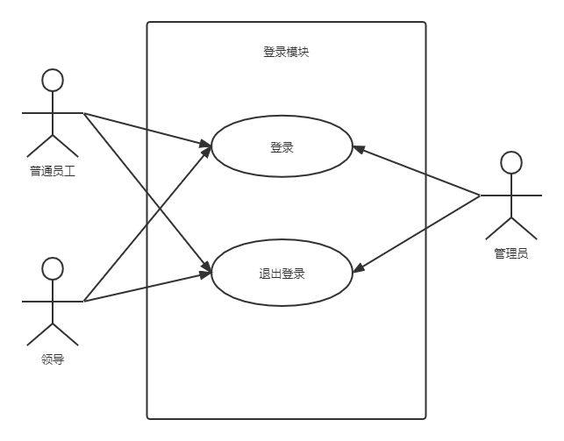

业务流程图：

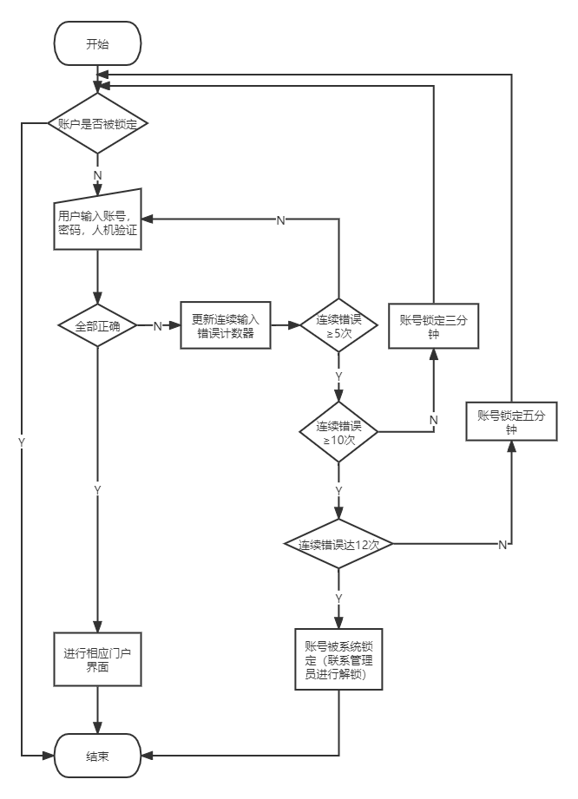

页面展示：

用户登录界面：  
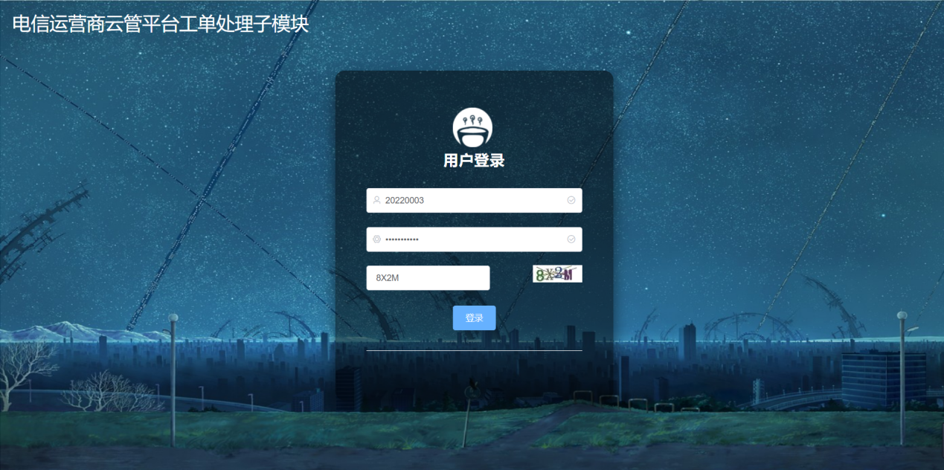

管理员登陆界面：

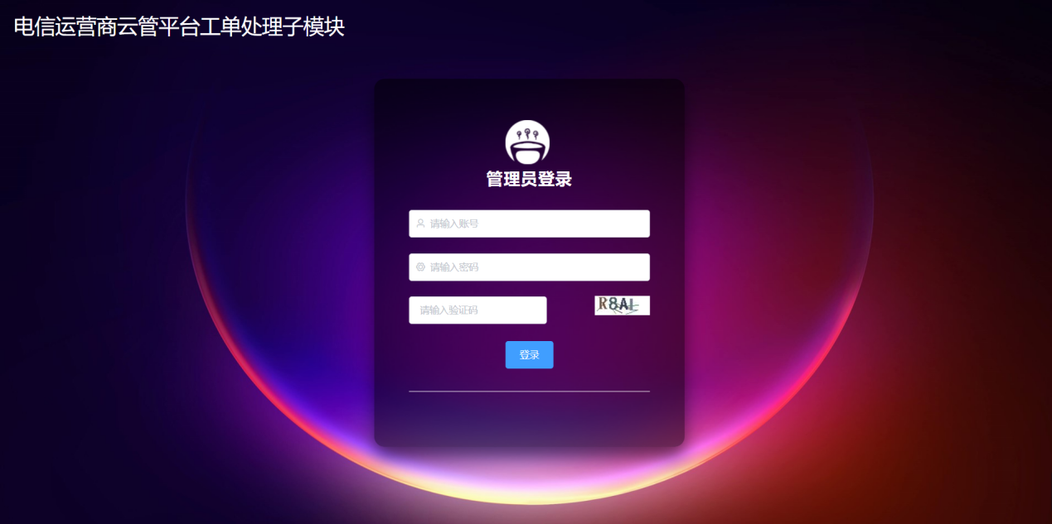

连续错误五次：

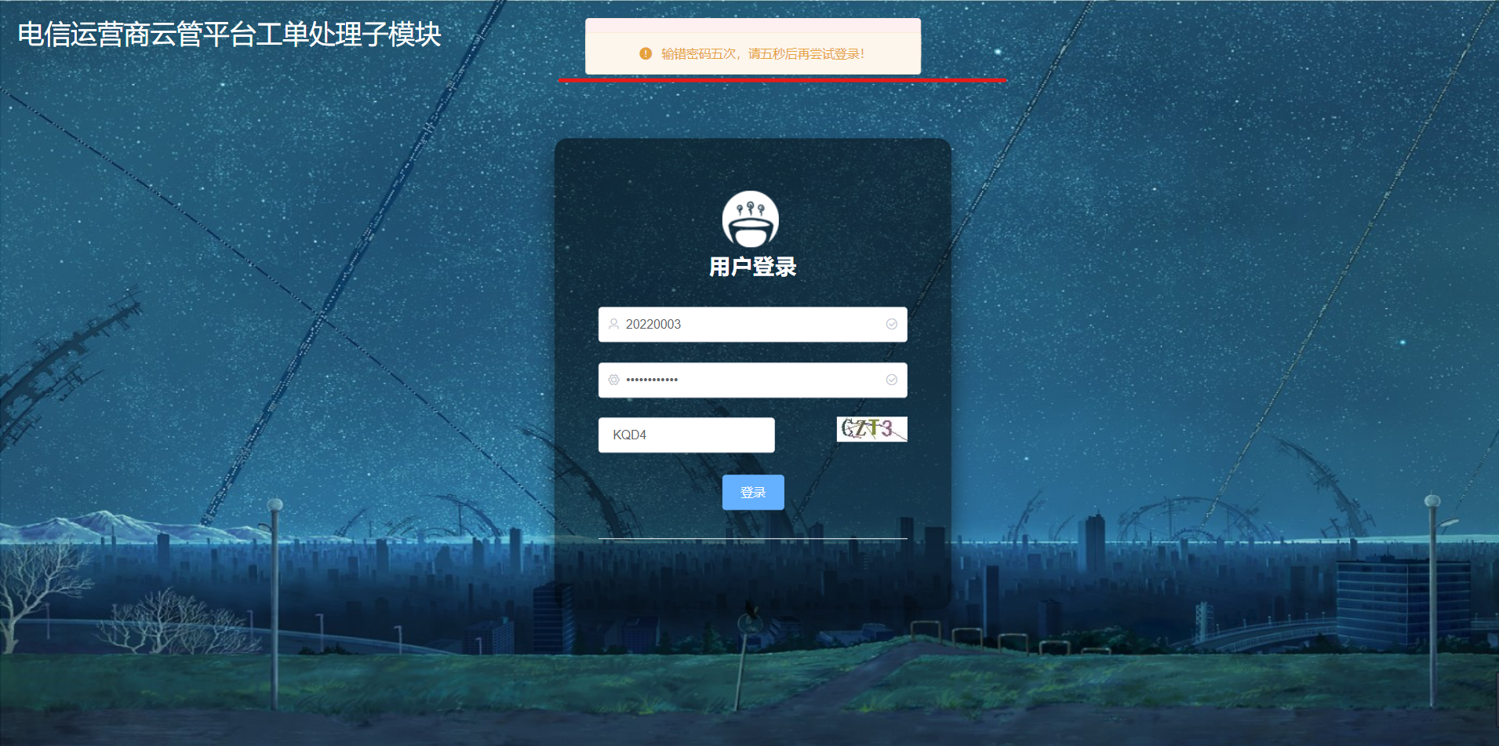

连续错误十次：

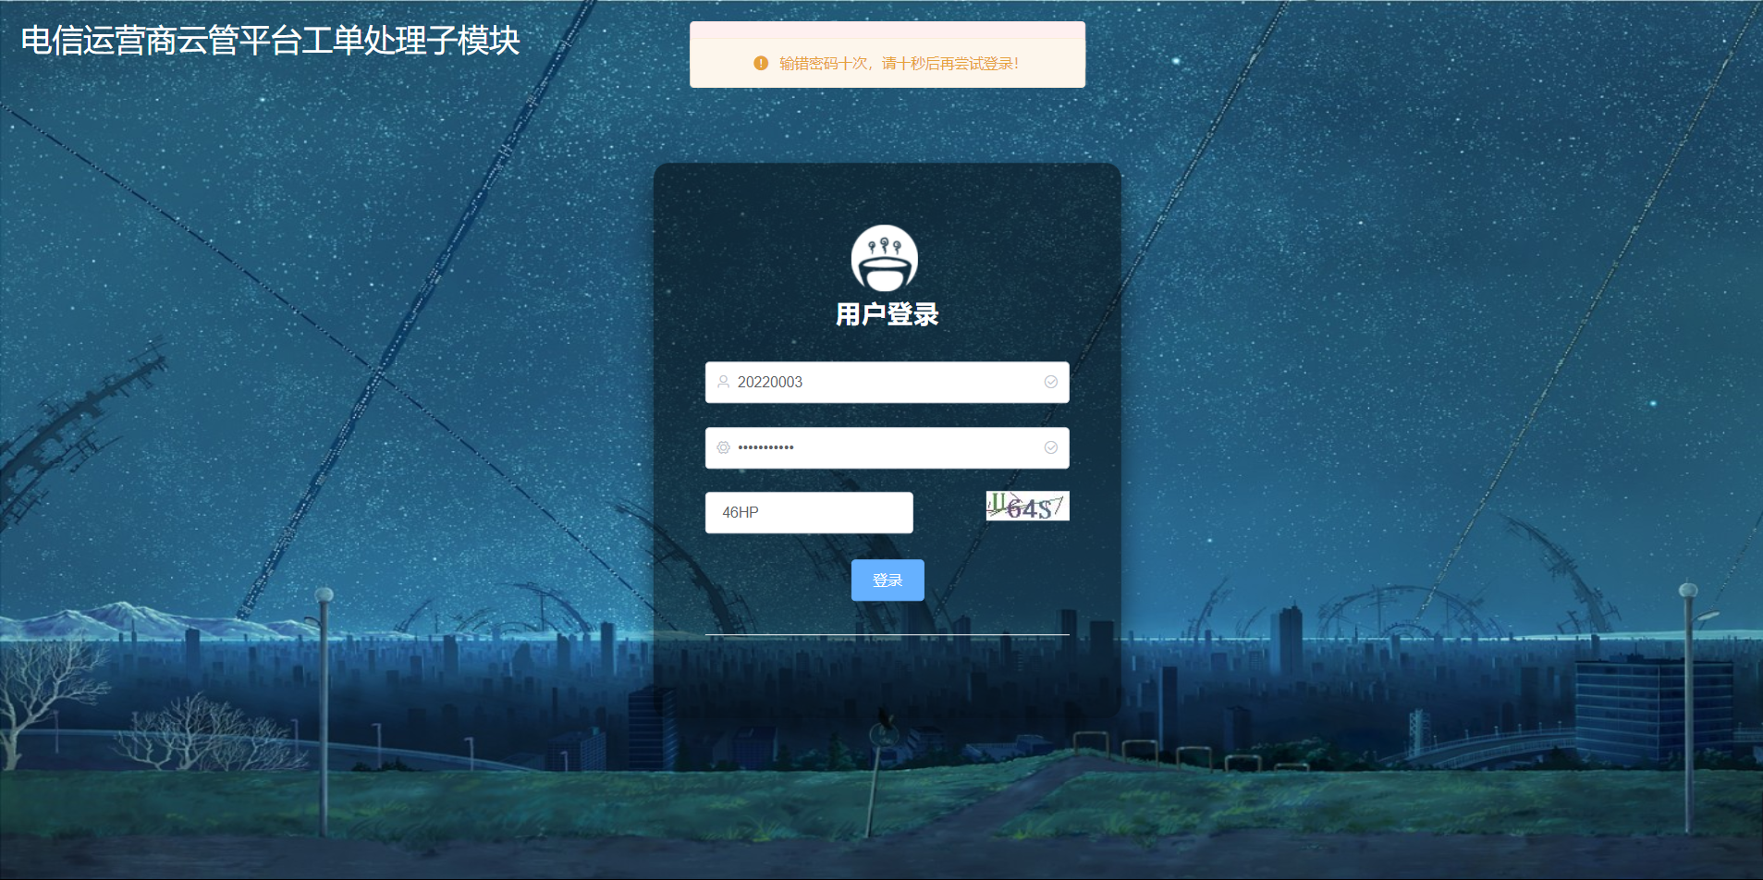

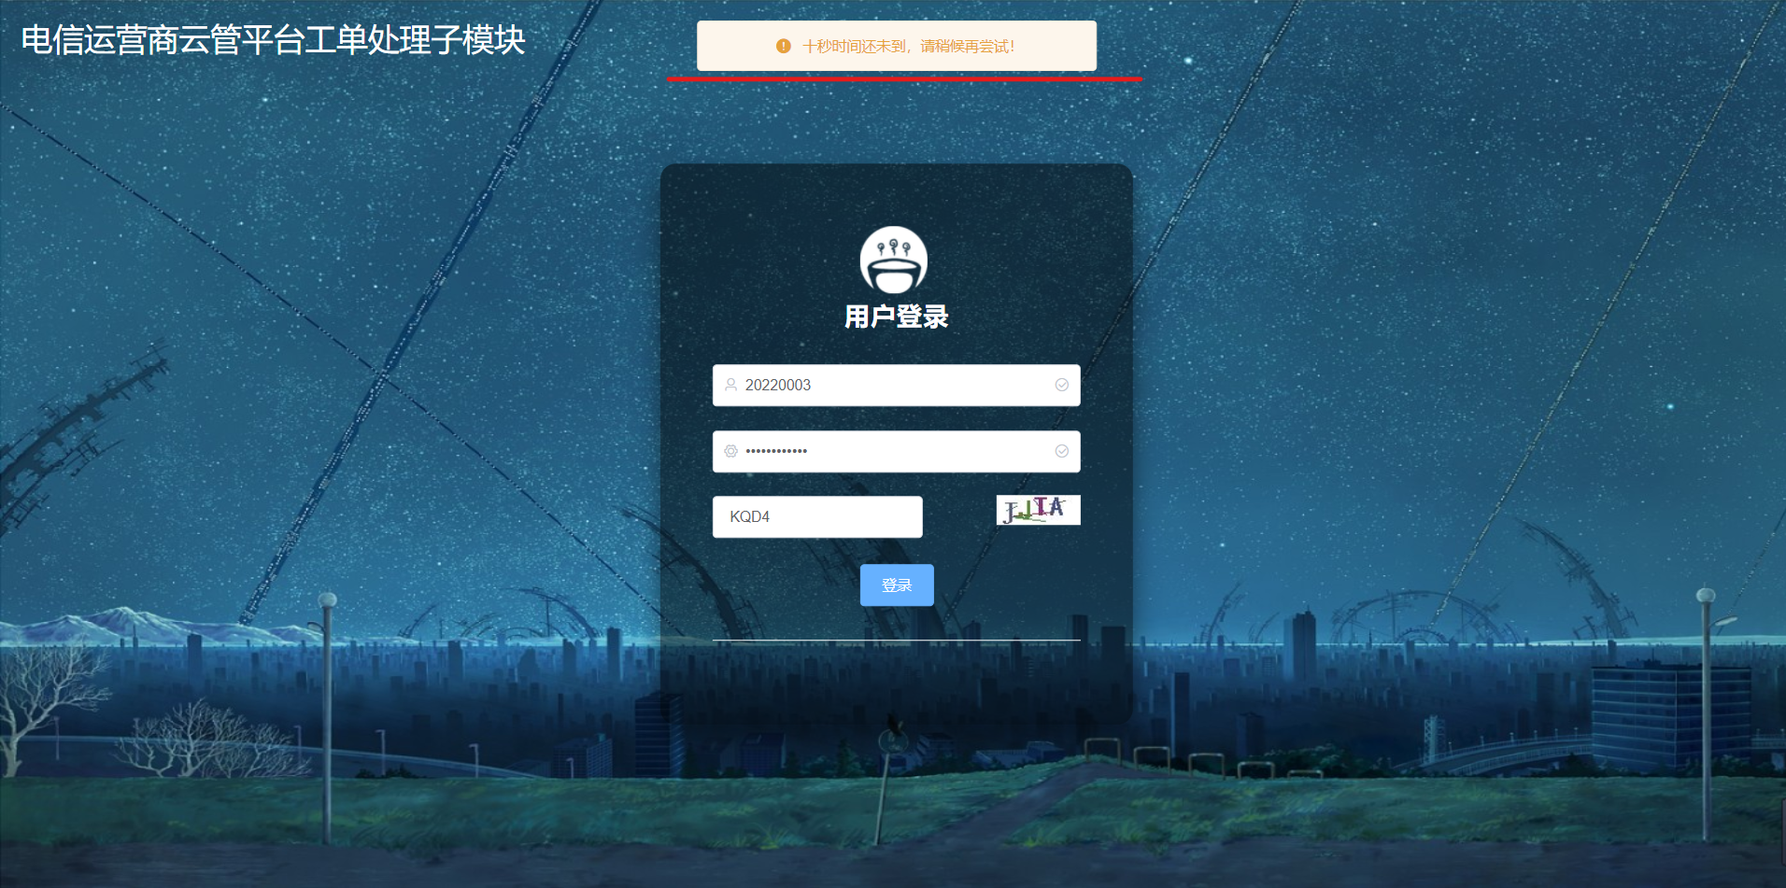

连续错误十二次：

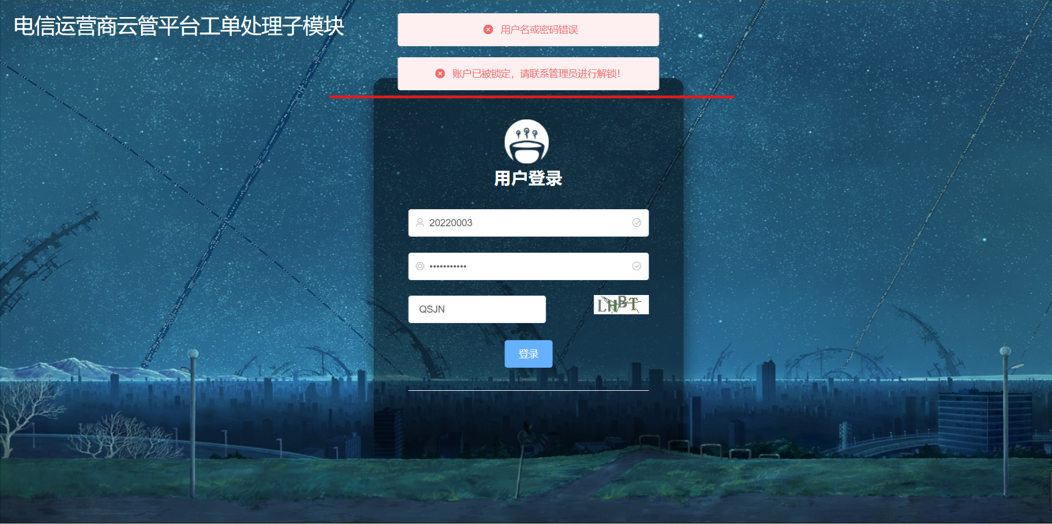

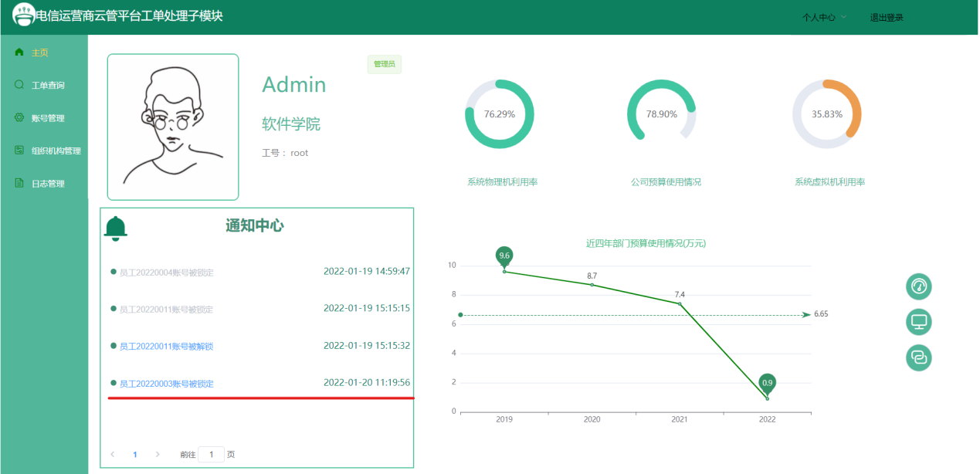

解锁时二次验证管理员身份：

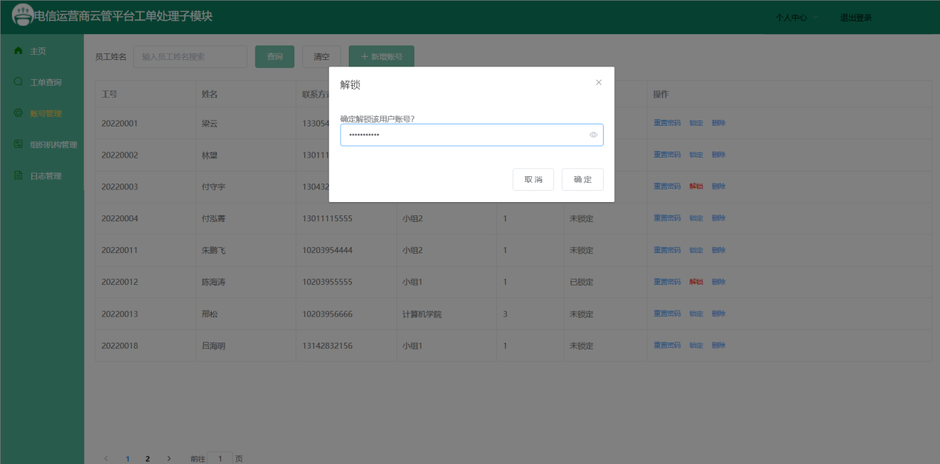

不允许同时登陆：

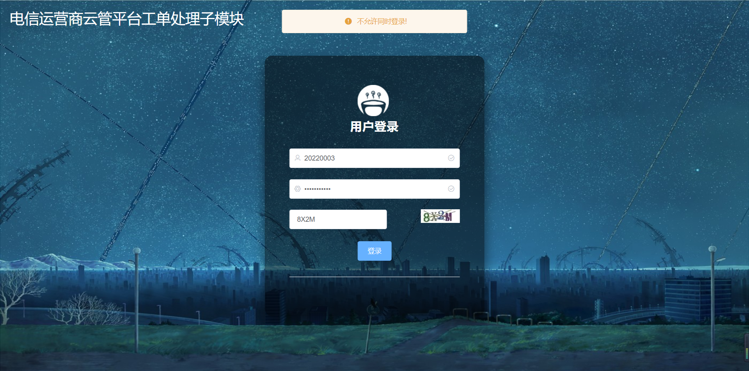

#### 门户

功能描述：

|  |  |  |  |
| --- | --- | --- | --- |
| 需求编号 | 2 | 需求名称 | 门户及快捷入口 |
| 优先级 | 1 | 需求描述 | 用户登录进系统，自动跳转到权限对应门户界面。 |
| 参与者 | 用户（普通员工，领导，管理员） | | |
| 主过程描述 | 用户登录进入自己的门户，通过点击快捷入口按钮可直达想要进入的页面 | | |
| 分过程描述 | 门户对用户对应权限的数据进行可视化展示，用户权限对应的功能可在侧边菜单栏中找到，对于用户经常访问的页面，提供用户最频繁访问的3个页面快捷入口。 | | |
| 业务规则 | 普通员工，领导和管理员登录后进入各自对应的门户，不能出现差错；  快捷入口按照用户访问频繁程度来动态变化； | | |

用例图：

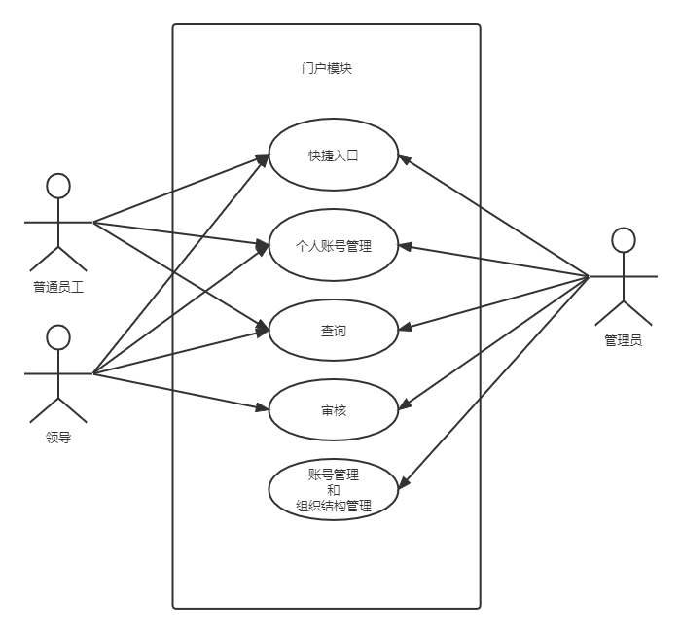

业务流程图：

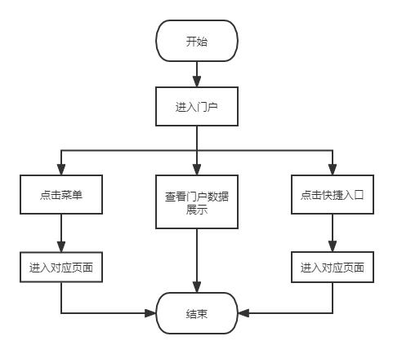

页面展示：

普通员工门户：

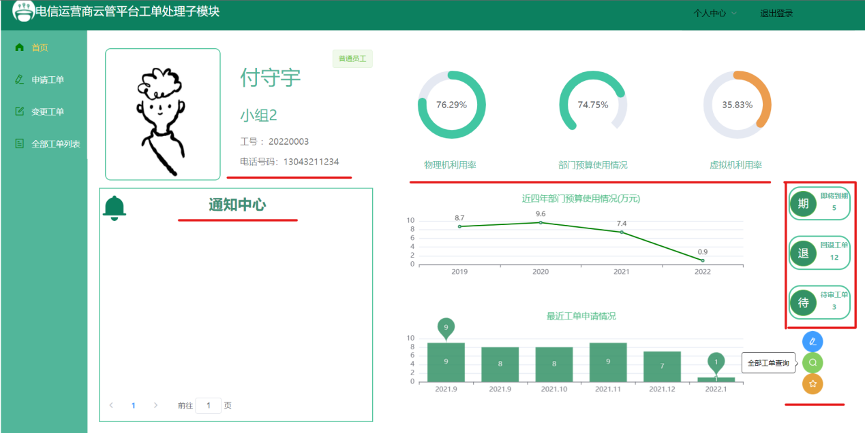

领导门户：

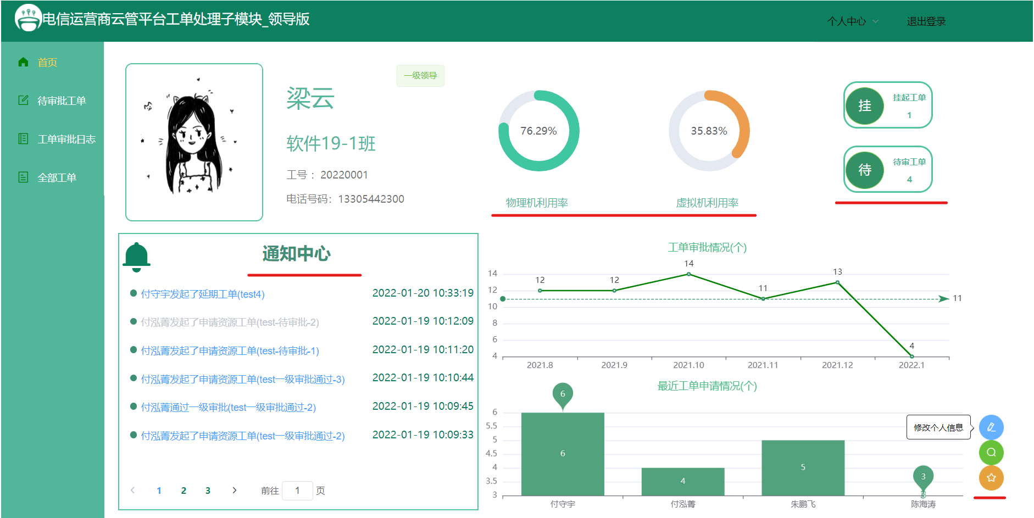

管理员门户：

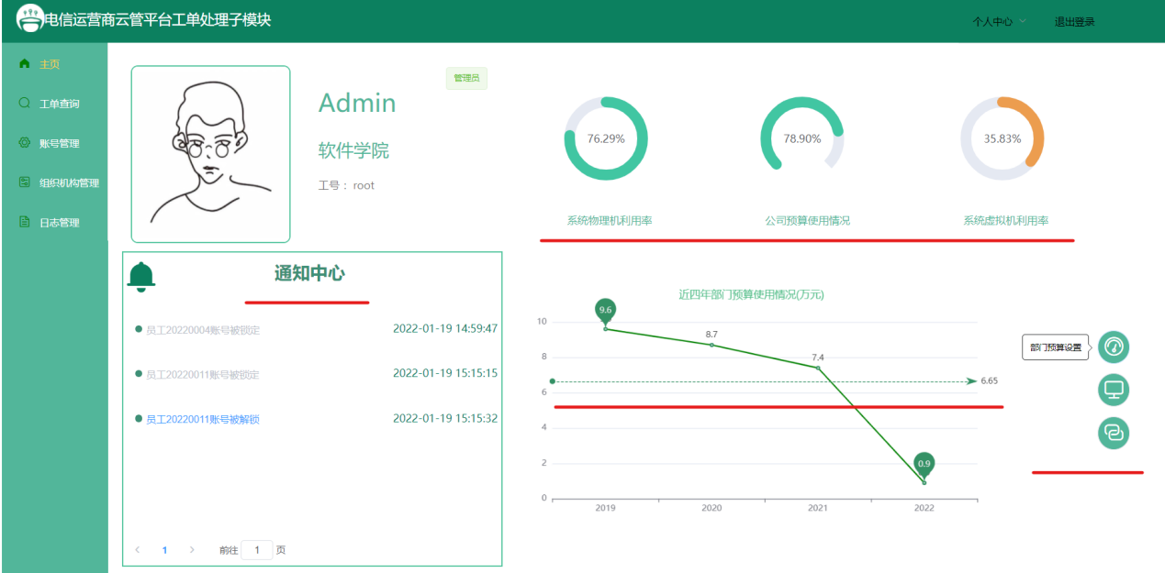

#### 流程引擎

需求描述：

|  |  |  |  |
| --- | --- | --- | --- |
| 需求编号 | 3 | 需求名称 | 流程引擎 |
| 优先级 | 3 | 需求描述 | 用户自助设计流程与配置流程条件 |
| 参与者 | 员工，领导，管理员 | | |
| 主过程描述 | 向用户提供可视化，图形交互的操作页面，使用户能通过拖拽的方式来自主的选择所属的环节并查看流程的状态。 | | |
| 分过程描述 | 配置连线条件 | | |
| 业务规则 | 无 | | |

业务流程图：

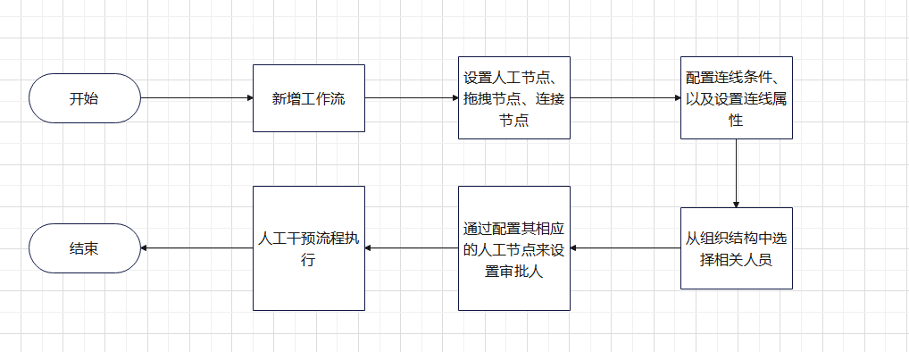

#### 流程管理

需求描述：

|  |  |  |  |
| --- | --- | --- | --- |
| 需求编号 | 4 | 需求名称 | 流程管理 |
| 优先级 | 2 | 需求描述 | 1.对工单处理的不同情况进行分类管理  2.对工单和资源进行统计管理  3.审核管理：  a.申请审核：在领导审核前设置系统自动审核系统，根据申请资源预算进行自动审核，预算超出部门预算的打回重新提交；  b.利用审核：将已申请成功的资源信息从统计管理中调出与监视得到的资源利用信息提交给领导，供领导分析其过往是否合理利用，这将影响其能否顺利申请，对于长期没有合理利用的将收回部分资源以解决资源空闲浪费的问题。 |
| 参与者 | 领导，管理员 | | |
| 主过程描述 | 1. 分类管理：根据工单处理情况的不同将其分为申请流程，变更流程，回收流程三个流程； 2. 统计管理：对工单，资源进行统计，展示资源的使用情况并提供信息检索，筛选，汇总功能。 3. 审核管理：提供申请审核以及利用审核功能 | | |
| 分过程描述 | 1. 将系统功能划分为申请流程，变更流程，回收流程三个流程； 2. 对工单和资源进行统计分析， 3. 普通员工 | | |
| 业务规则 | 严格分类，不允许一个工单出现在两个或多个同级的分类中；  统计算法明确，不能出现统计错误；  审核算法要准确，不能将合格的工单打回； | | |

业务流程图：

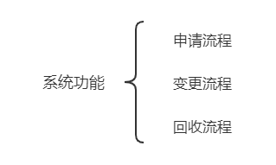

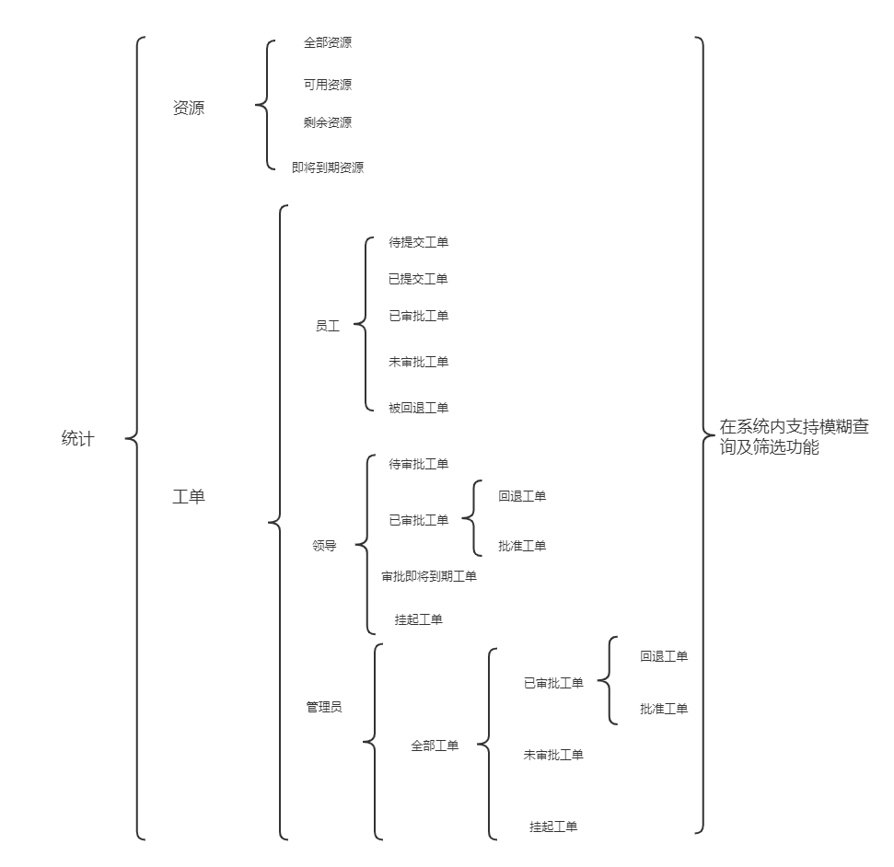

#### 工单管理（核心功能）

##### 工单申请

功能描述：

|  |  |  |  |
| --- | --- | --- | --- |
| 需求编号 | 5 | 需求名称 | 资源申请 |
| 优先级 | 1 | 需求描述 | 部门员工填写申请工单递交给领导，同时可以分类查看部门所有工单及其审批进度 |
| 参与者 | 生产部门 | | |
| 主过程描述 | 员工根据工单的填写要求，填写申请工单，同该部门的历史资源利用信息一同递交给领导，同时可以分类查看部门所有工单及其审批进度。 | | |
| 分过程描述 | 1. 填报资源申请工单：员工按照实际情况填写申请工单，填写完成后递交给上级审批 2. 填写规范：设置申请工单填写规范，例如必填项，选填项，填写格式要求 3. 工单分类：将工单分为待提交工单，待审批工单，已通过工单，被回退工单四类 4. 查看审批进度：员工可查看已提交工单的审批进度 5. 历史资源利用信息：向上级资源申请时附带该员工的历史资源利用信息，以供领导审批时参考 | | |
| 业务规则 | 1. 生产部门要按照实际情况填写工单 2. 填写工单时要注意按照填写规范，例如必填项、选填项 | | |

用例图：

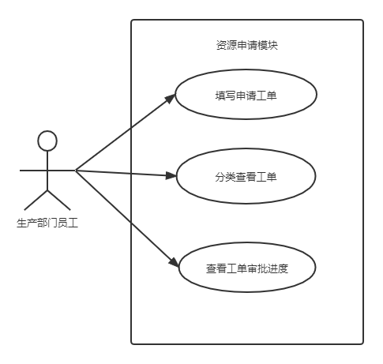

业务流程图：

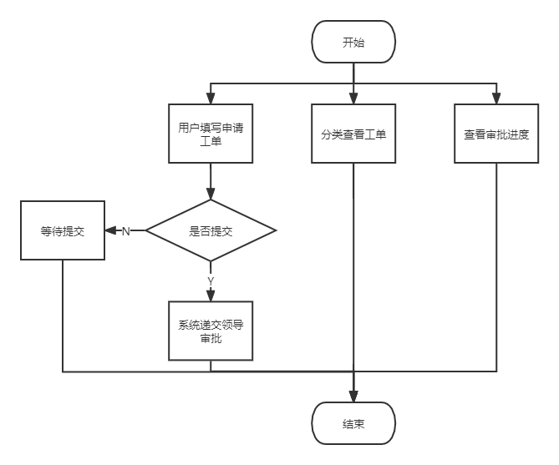

页面展示：

没有填写工单标题和资源到期时间则不允许提交（隐藏提交按钮）

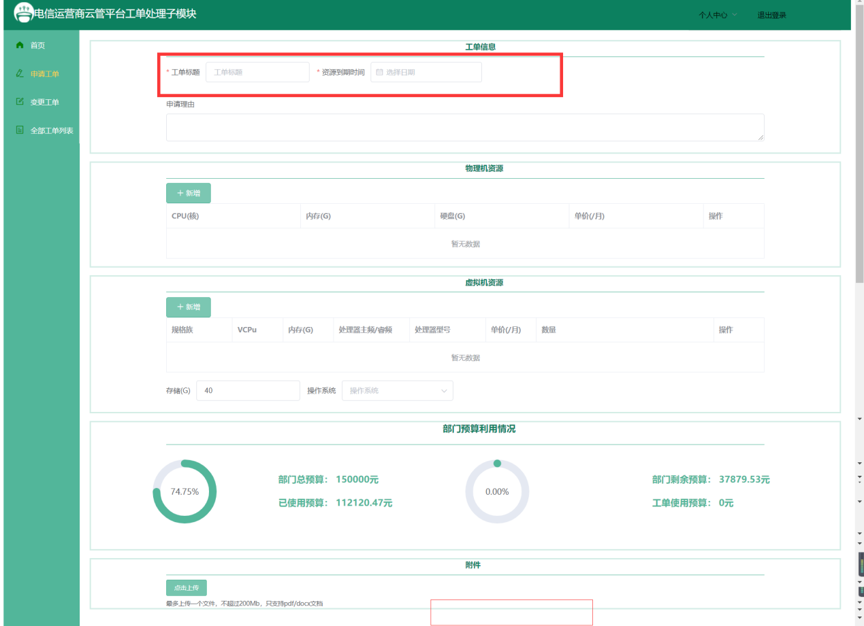

选择物理机资源：

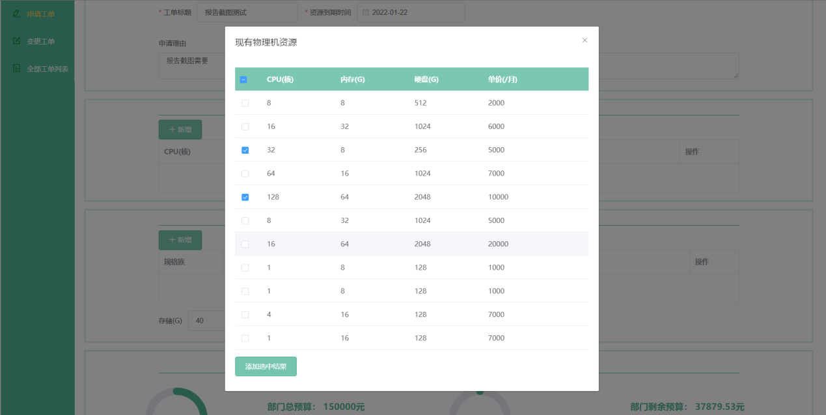

选择虚拟机资源：

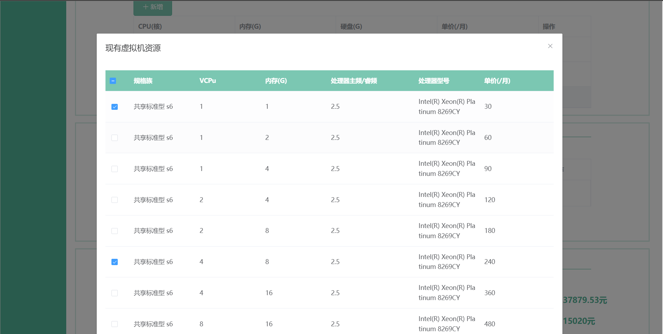

展示工单使用预算等信息，并可以上传附件说明：

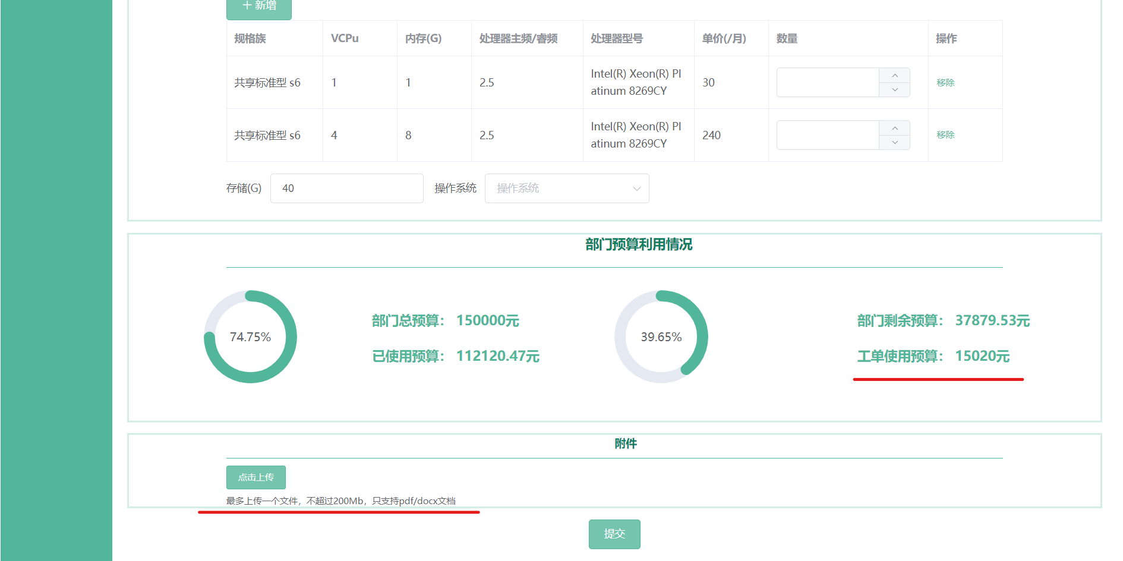

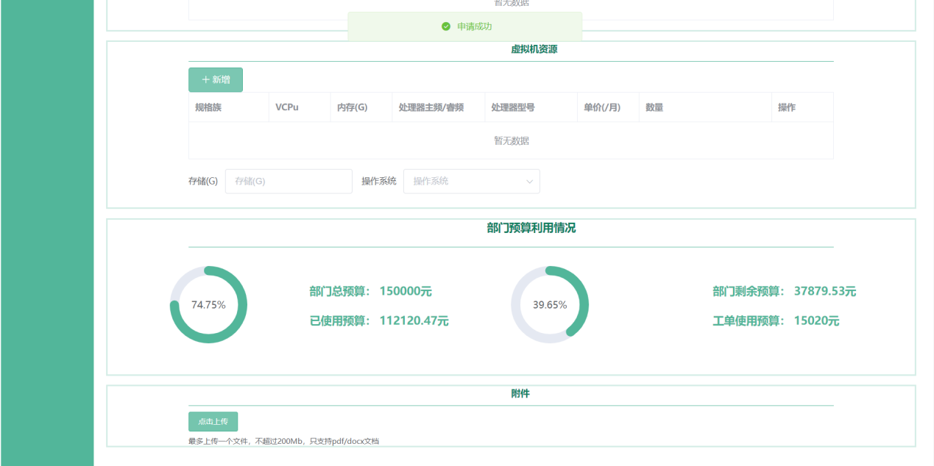

##### 资源变更

功能描述：

|  |  |  |  |
| --- | --- | --- | --- |
| 需求编号 | 6 | 需求名称 | 资源变更 |
| 优先级 | 1 | 需求描述 | 进行资源缩减，扩充或资源信息配置调整申请 |
| 参与者 | 员工 | | |
| 主过程描述 | 1.点击资源变更按钮，填写变更配置  2.对工单的审批结果做出反馈  3.变更的工单需要与申请资源时的工单相关联 | | |
| 分过程描述 | 1.查看回退的工单的审核工单，做出相应修改  2.对已完成资源变更的工单进行确认，方便工单归档 | | |
| 业务规则 | 1.填写需要遵守填写规范  2.变更需按照实际情况，注明原因 | | |

用例图：

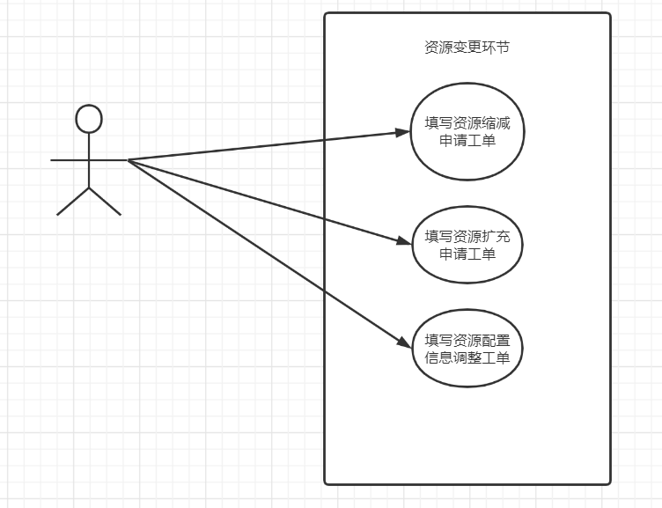

业务流程图：

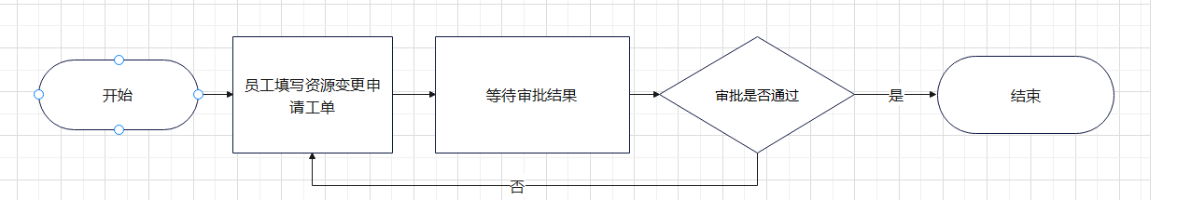

页面展示：

##### 资源下线

需求描述：

|  |  |  |  |
| --- | --- | --- | --- |
| 需求编号 | 7 | 需求名称 | 资源下线申请 |
| 优先级 | 2 | 需求描述 | 当资源无需继续使用时点击资源下线按钮 |
| 参与者 | 员工 | | |
| 主过程描述 | 员工根据自身的资源使用情况，在资源无需继续使用时点击资源下线按钮，进行资源下线操作 | | |
| 分过程描述 | 员工进入系统，选择使用的工单模块，点击资源下线按钮并填写下线原因，进行下线操作 | | |

用例图：

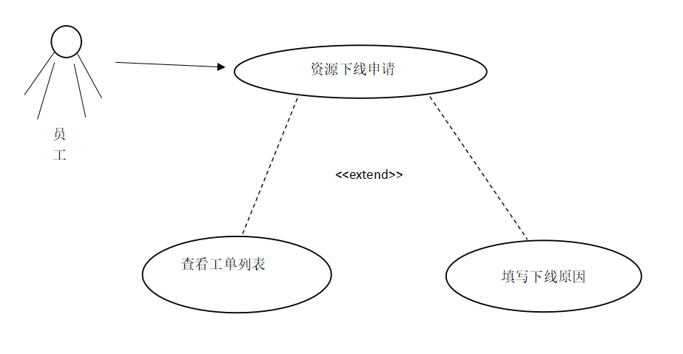

业务流程图：

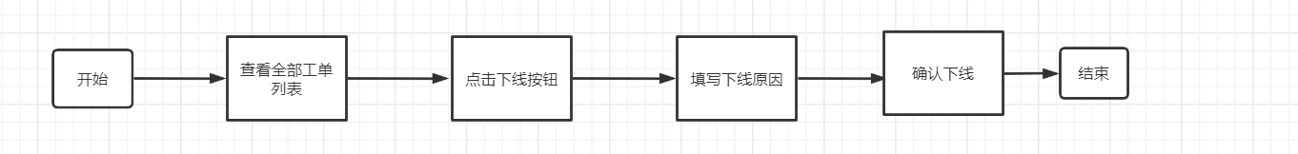

页面展示：

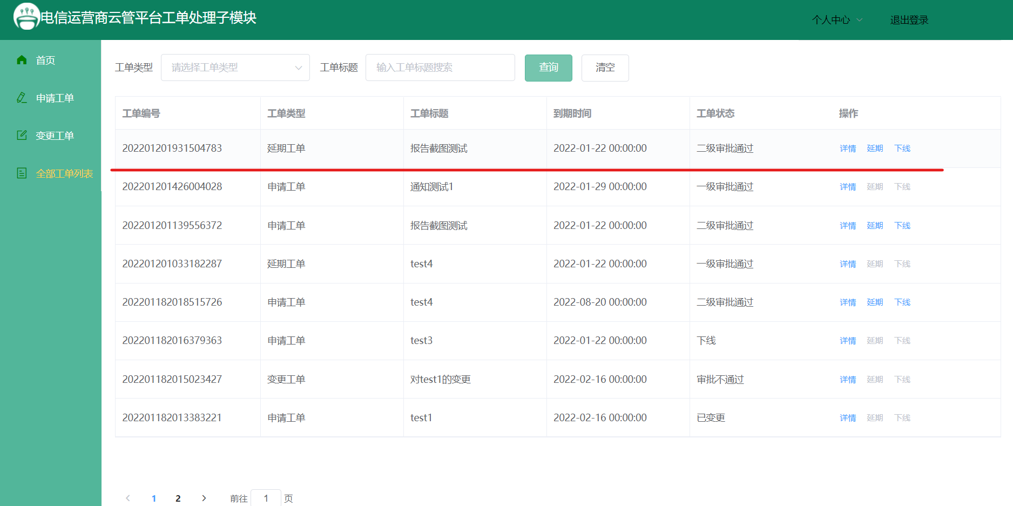

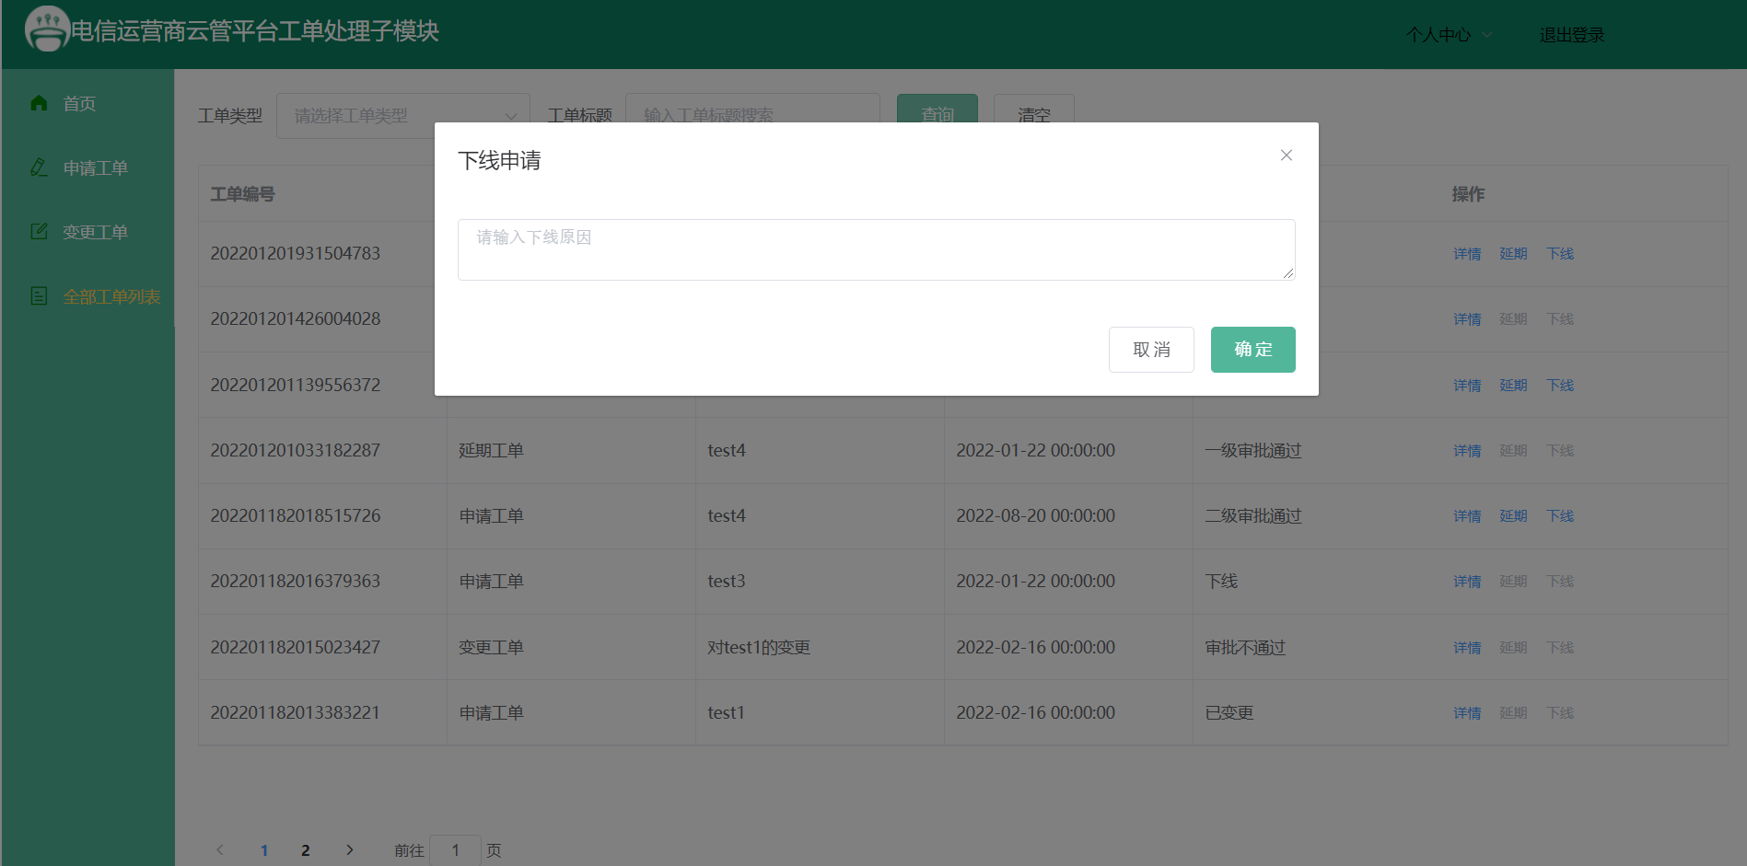

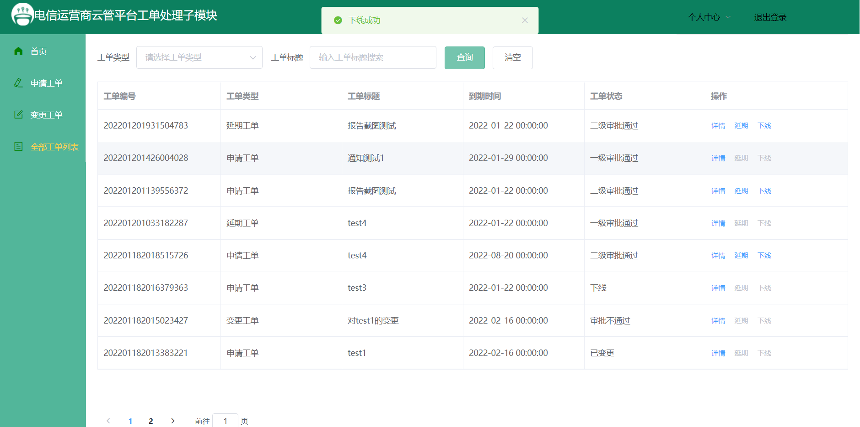

##### 资源延期

需求描述：

|  |  |  |  |
| --- | --- | --- | --- |
| 需求编号 | 8 | 需求名称 | 资源延期申请 |
| 优先级 | 2 | 需求描述 | 在资源使用周期到期前，员工根据是否要延期而决定是否点击资源延期按钮并选择延期时间，填写延期原因提交给领导进行延期审核 |
| 参与者 | 员工 | | |
| 主过程描述 | 员工根据当前资源的使用情况，决定是否延期，从而决定是否点击资源延期按钮并选择延期时间，填写延期原因 | | |
| 分过程描述 | 员工进入系统，查看已审批通过的工单，视情况而选择点击资源延期按钮并选择延期时间，填写延期原因提交给领导审核 | | |
| 业务规则 | 员工的工单申请需要由系统判断是否合格，并且相关领导对申请工单进行多级审批需要全部通过后才申请成功。 | | |

用例图：

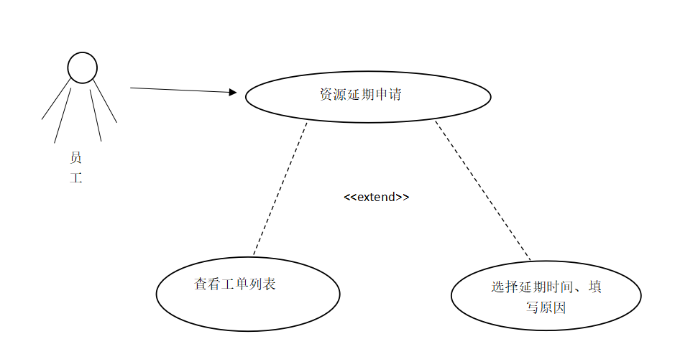

业务流程图：

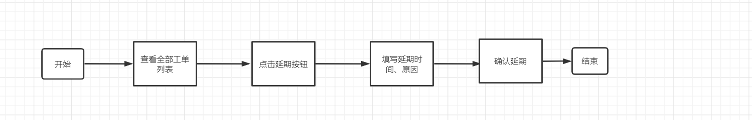

页面展示：

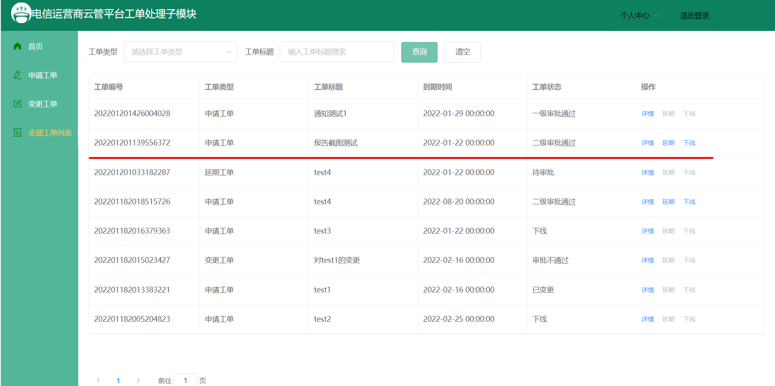

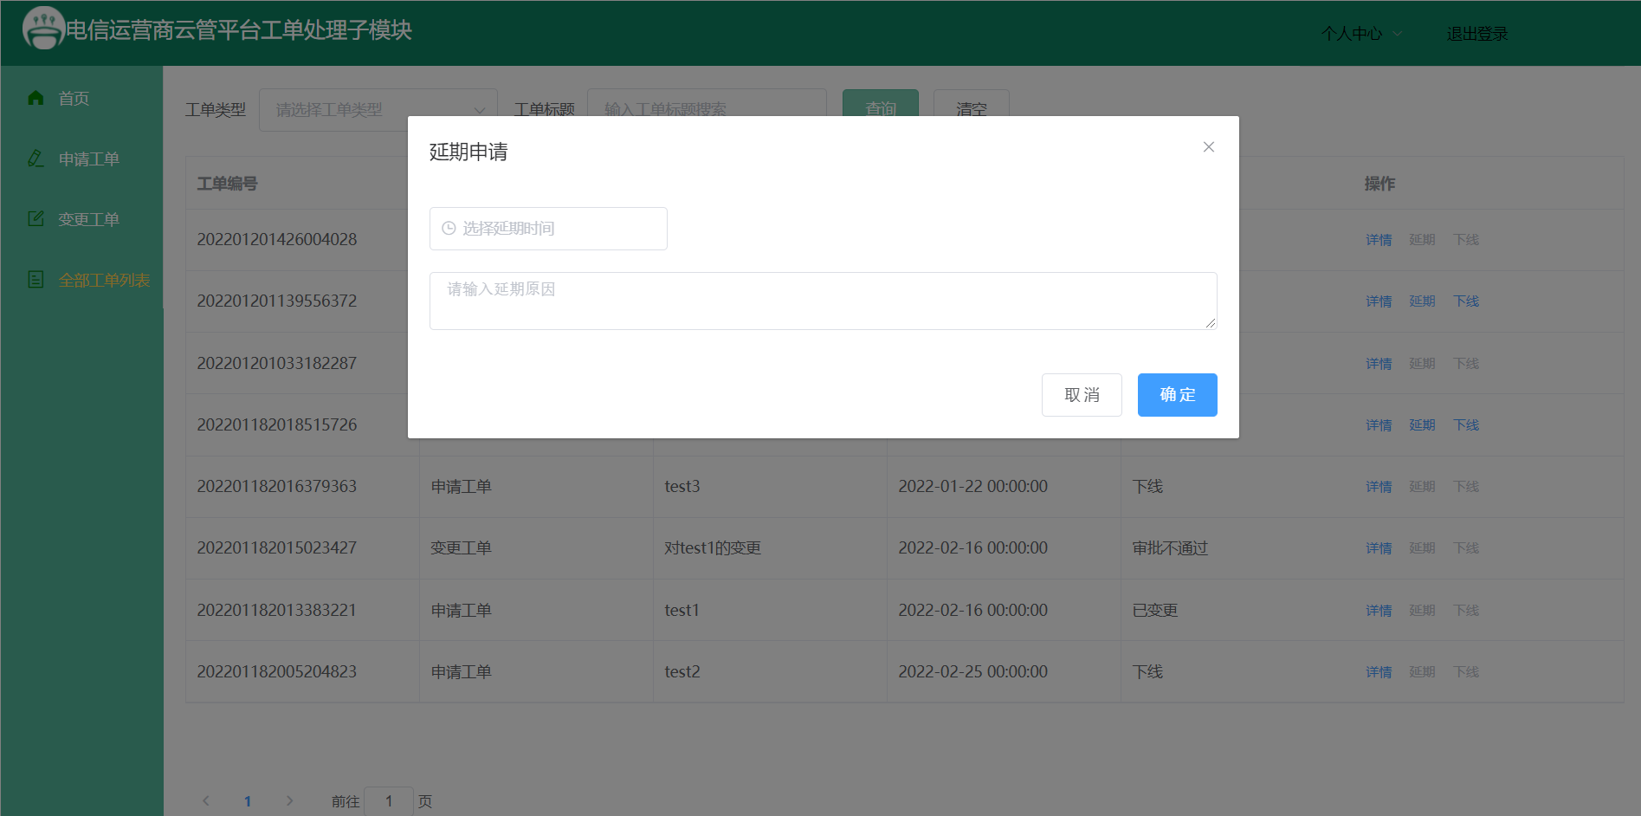

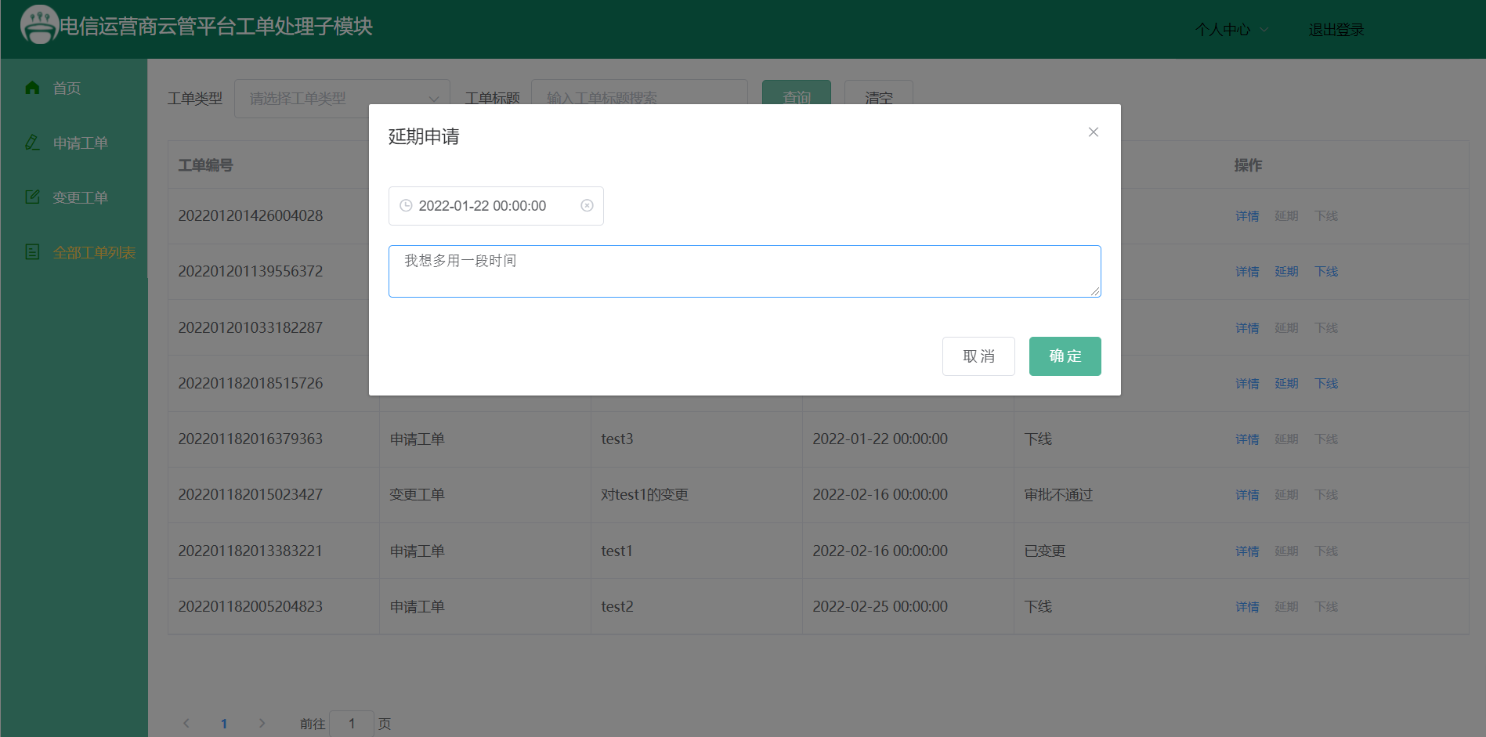

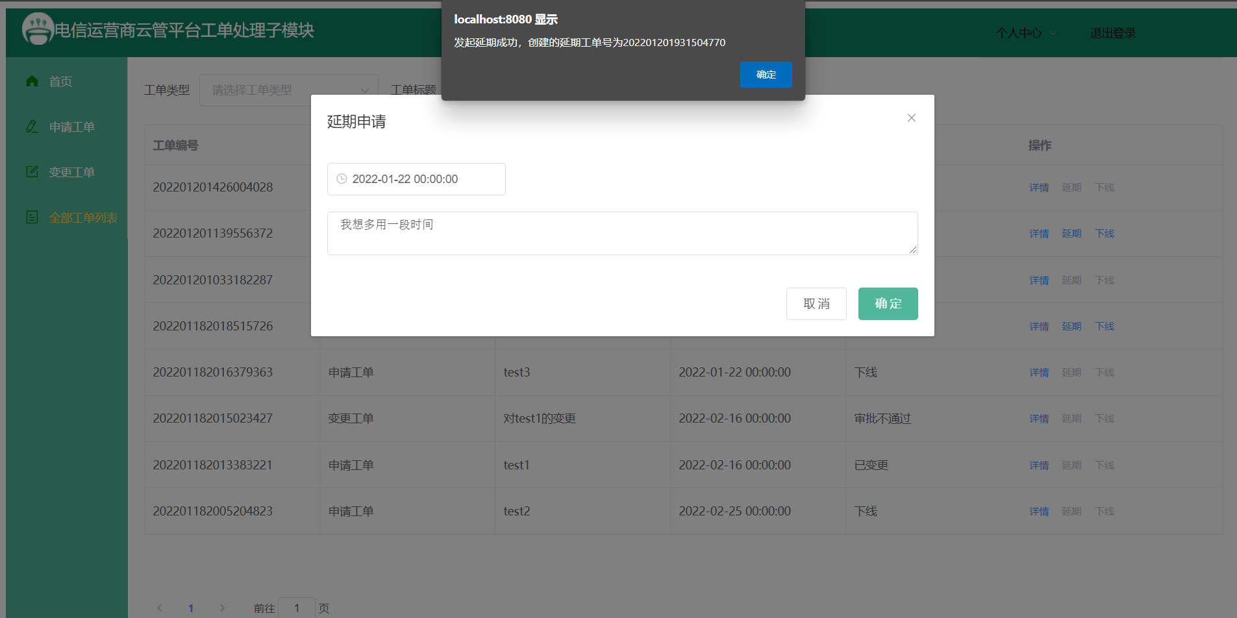

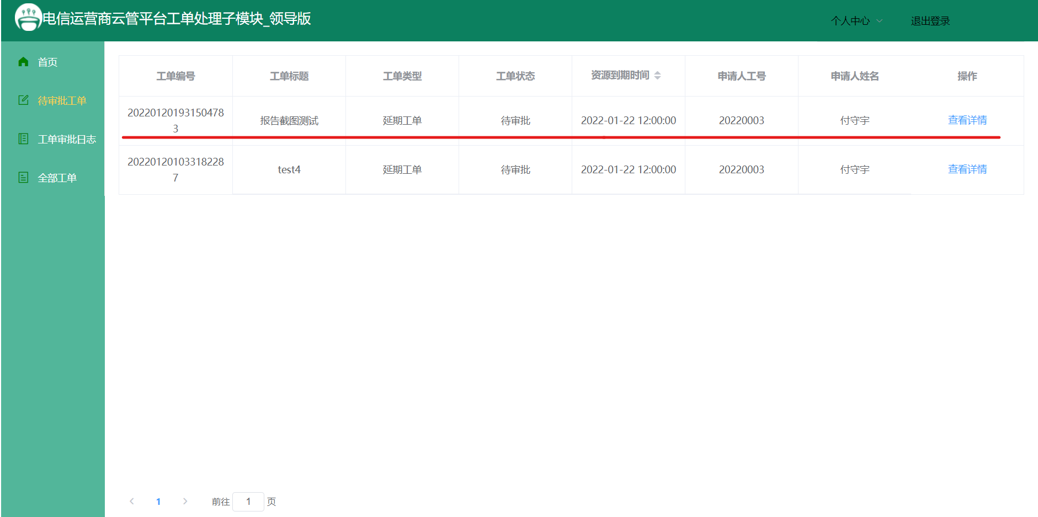

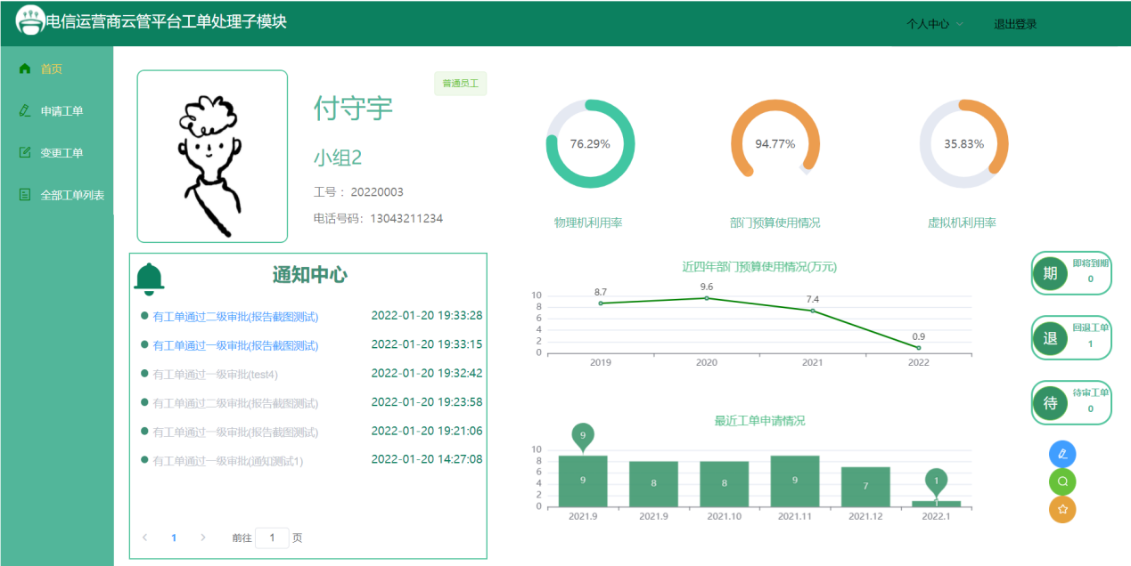

##### 工单管理

需求描述：

|  |  |  |  |
| --- | --- | --- | --- |
| 需求编号 | 10 | 需求名称 | 工单管理 |
| 优先级 | 2 | 需求描述 | 管理员具有对所有工单进行查询，分析，统计的功能 |
| 参与者 | 管理员 | | |
| 主过程描述 | 1.所有类型工单在完成后归档收集在管理员处  2.管理员可查看所有工单详细信息并进行分析统计  3.工单分类明晰 | | |
| 分过程描述 | 1.管理员可查询到所有工单，提供模糊查询，筛选查询功能  2.管理员可在符合规定符合实际的情况下修改任意工单 | | |
| 业务规则 |  | | |

用例图：

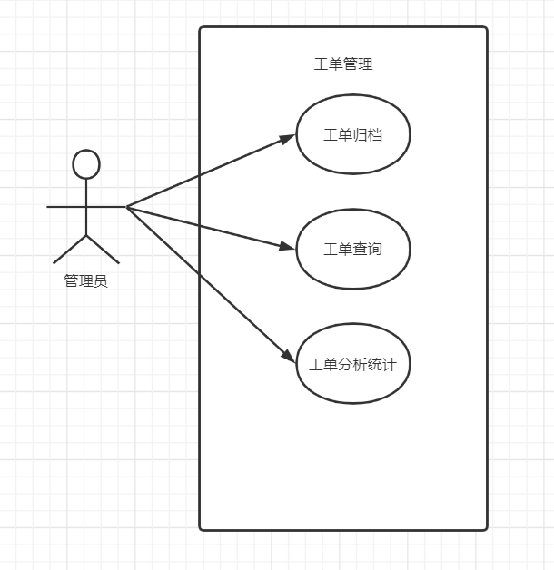

业务流程图：

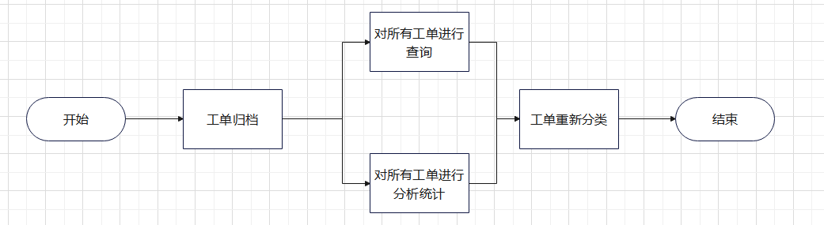

页面展示：

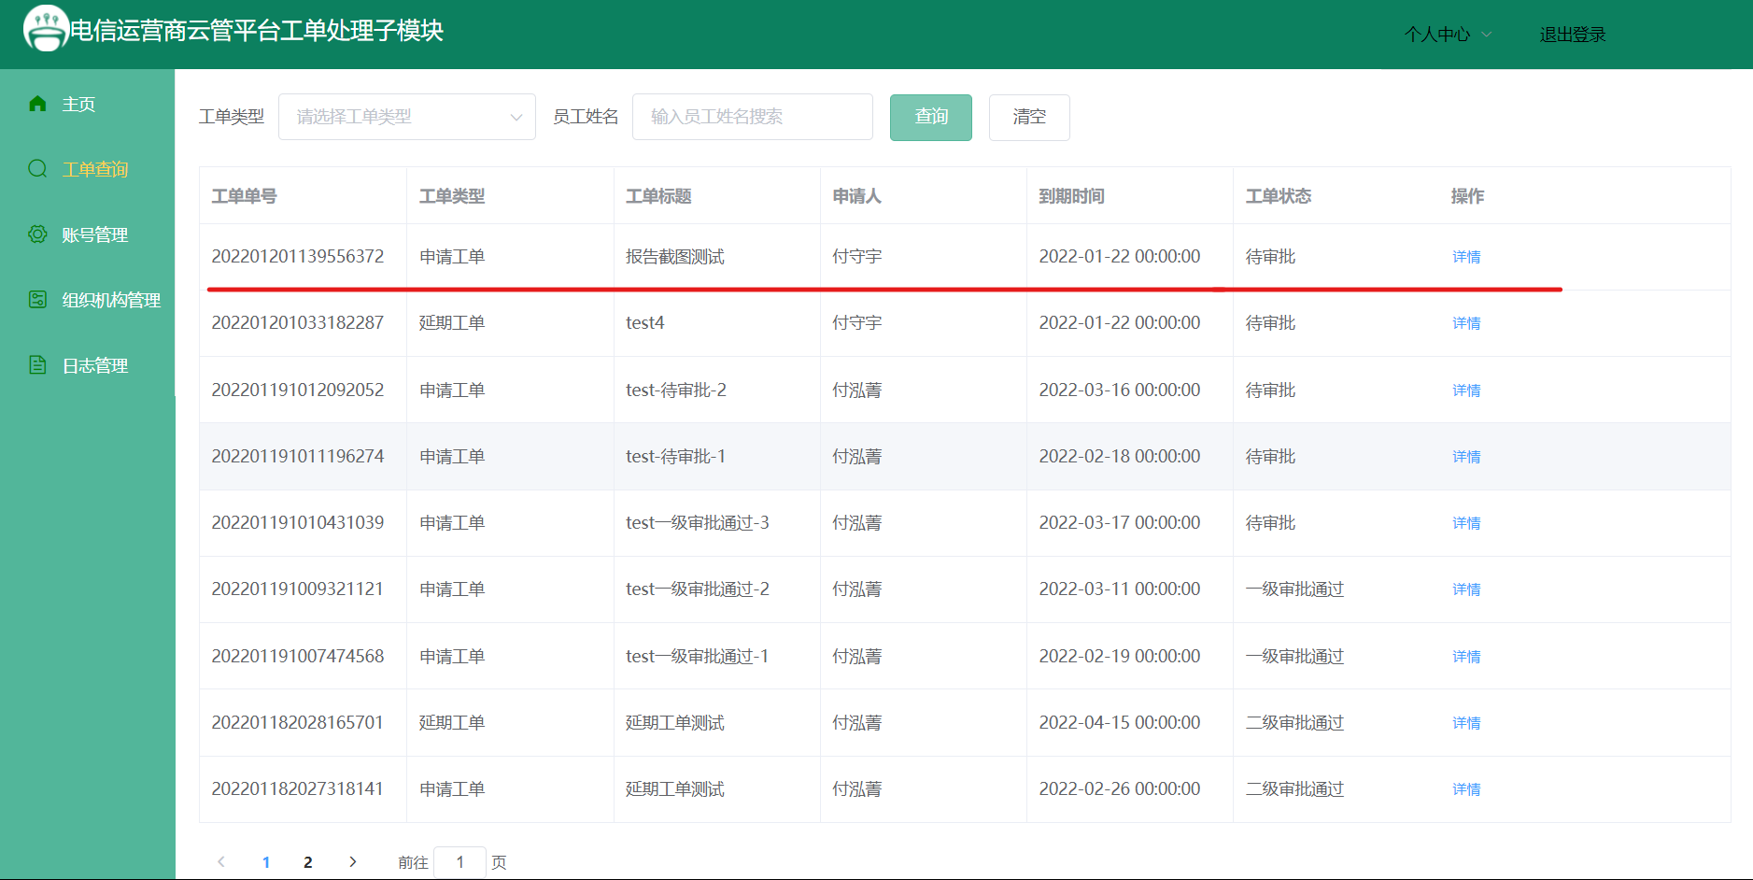

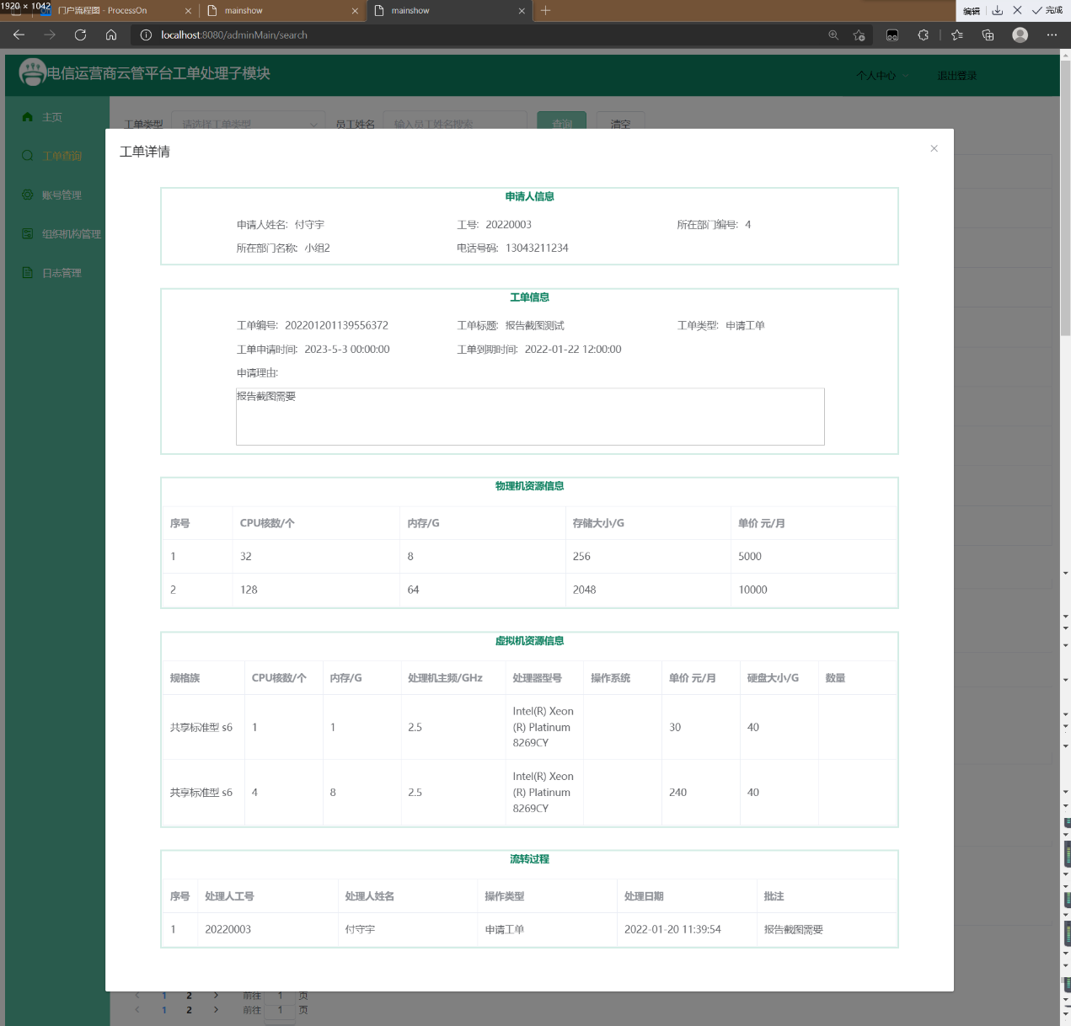

##### 审核管理

需求描述：

|  |  |  |  |
| --- | --- | --- | --- |
| 需求编号 | 11 | 需求名称 | 工单审核 |
| 优先级 | 1 | 需求描述 | 领导对下级员工申请并经过系统筛选通过的工单进行人工审核 |
| 参与者 | 管理员，领导，普通员工 | | |
| 主过程描述 | 领导对工单进行审核 | | |
| 分过程描述 | 系统自动审核：根据管理员自定义资源限制进行系统初次筛选；  领导收到通过系统审核过的工单，对其进行人工审核，如果批准则提交到更上一级领导，如果没有更高级别领导需要审核，则工单被批准交由采购部门；如果前一级或同级的领导回退工单，则无需后续领导审核，直接回退给申请人修改。 | | |
| 业务规则 | 采用串行或并行审核：   1. 串行审核：   每个审核环节设置一个领导来审核，如果前一环节的领导回退工单则无需下一级领导审核，直接回退给申请人；   1. 并行审核：   每个审核环节设置多个领导来审核，如果某级的一个领导回退工单，则无需下一级领导审核，直接回退给申请人； | | |

用例图：

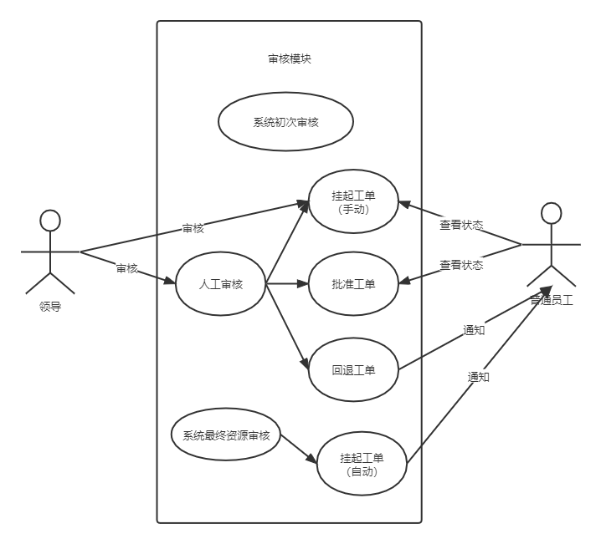

业务流程图：

系统审核

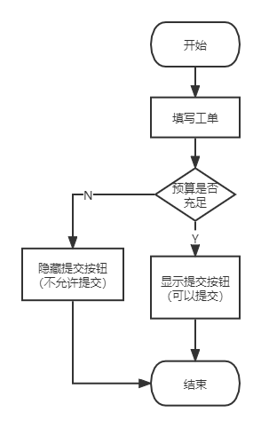

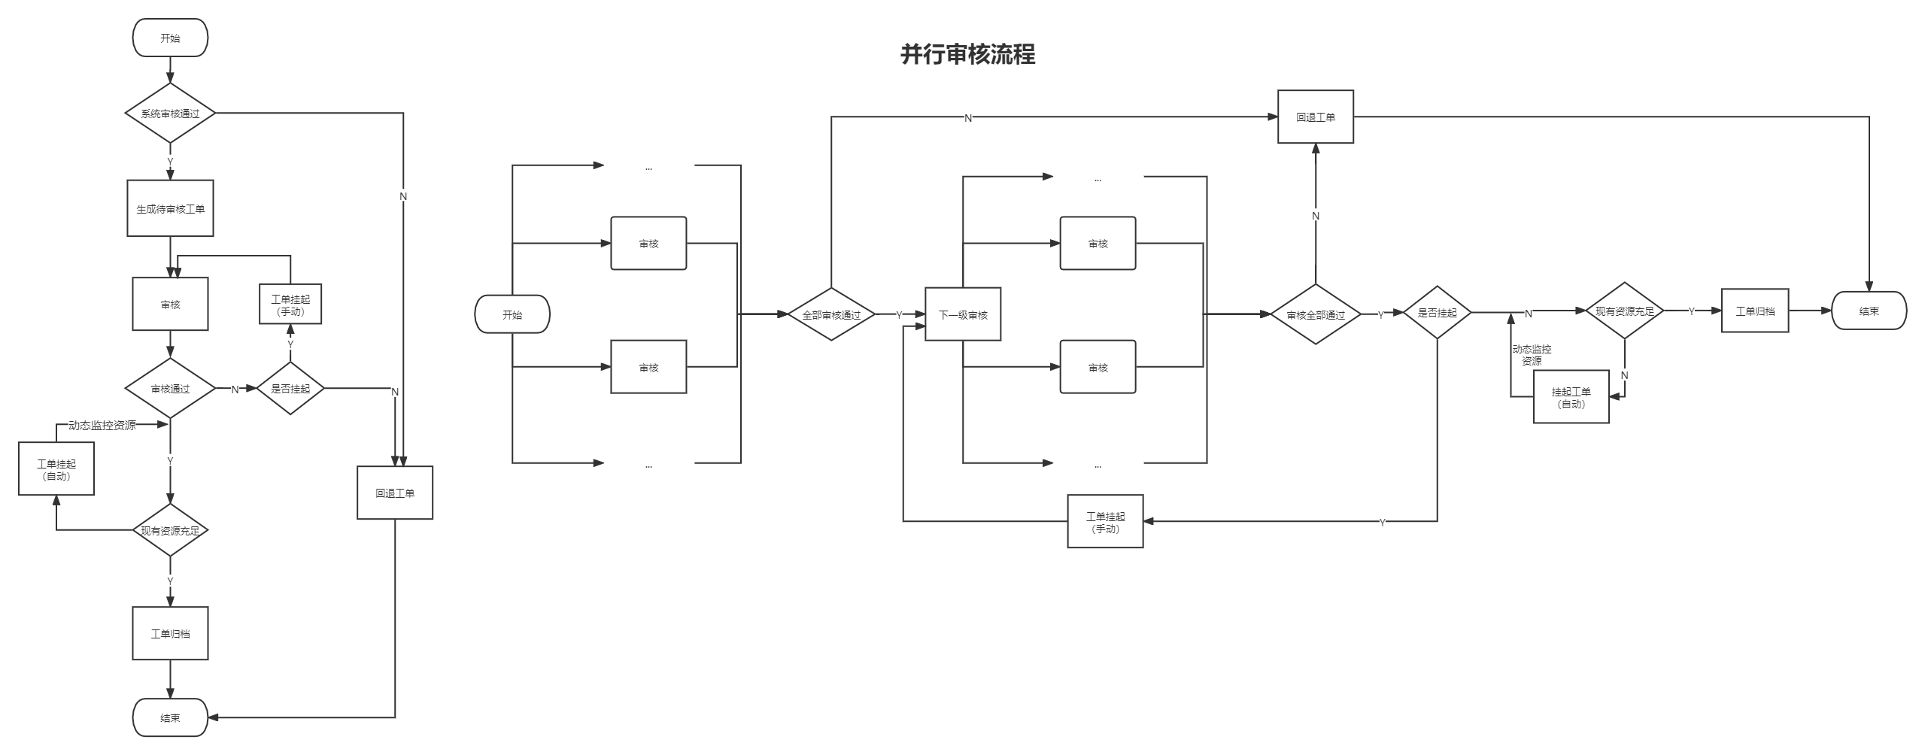

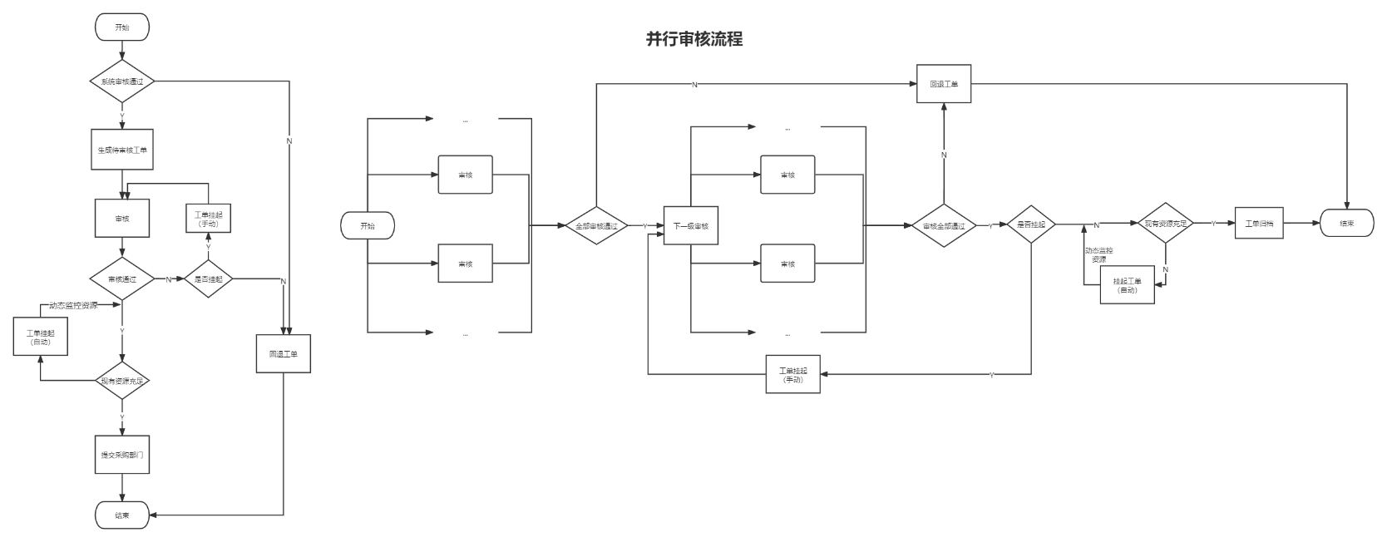

页面展示：

一级领导审核：

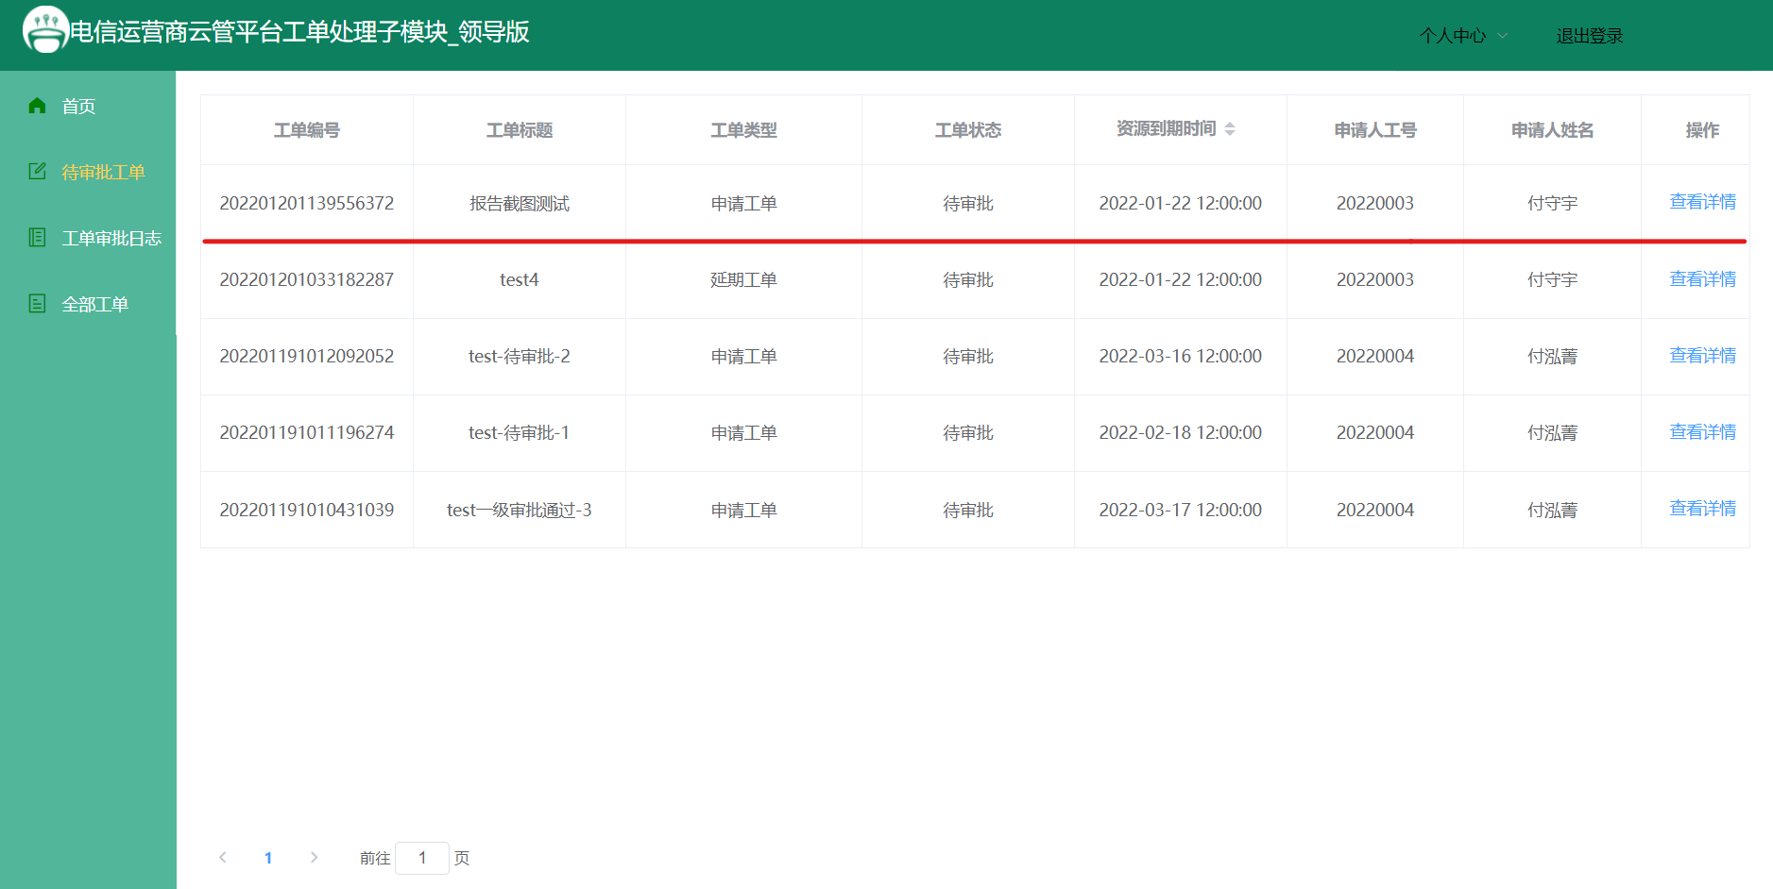

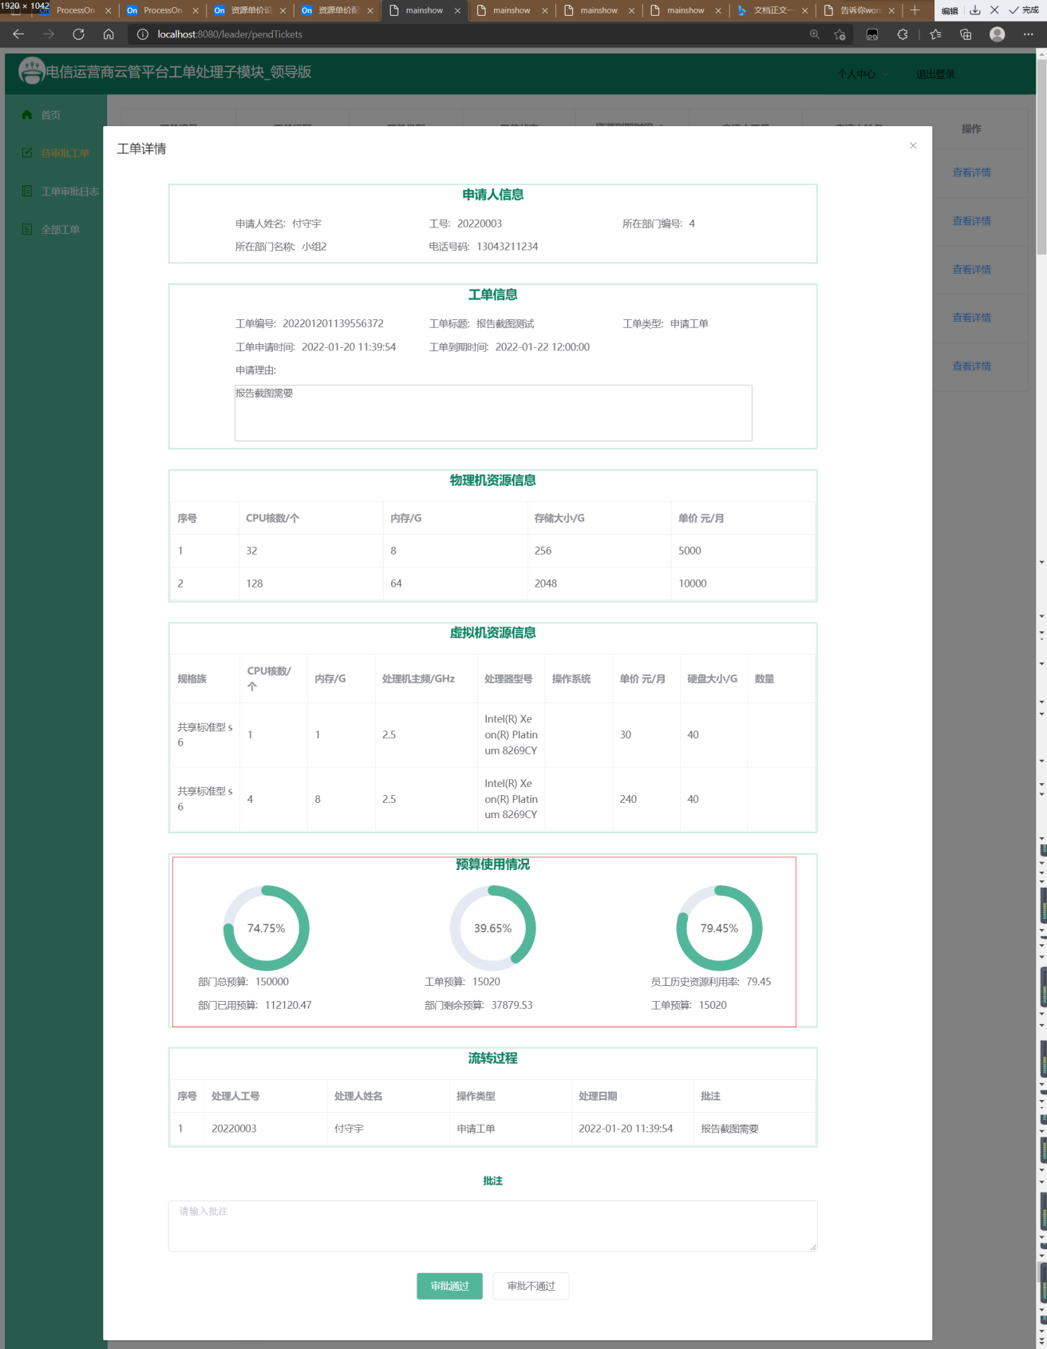

二级领导：

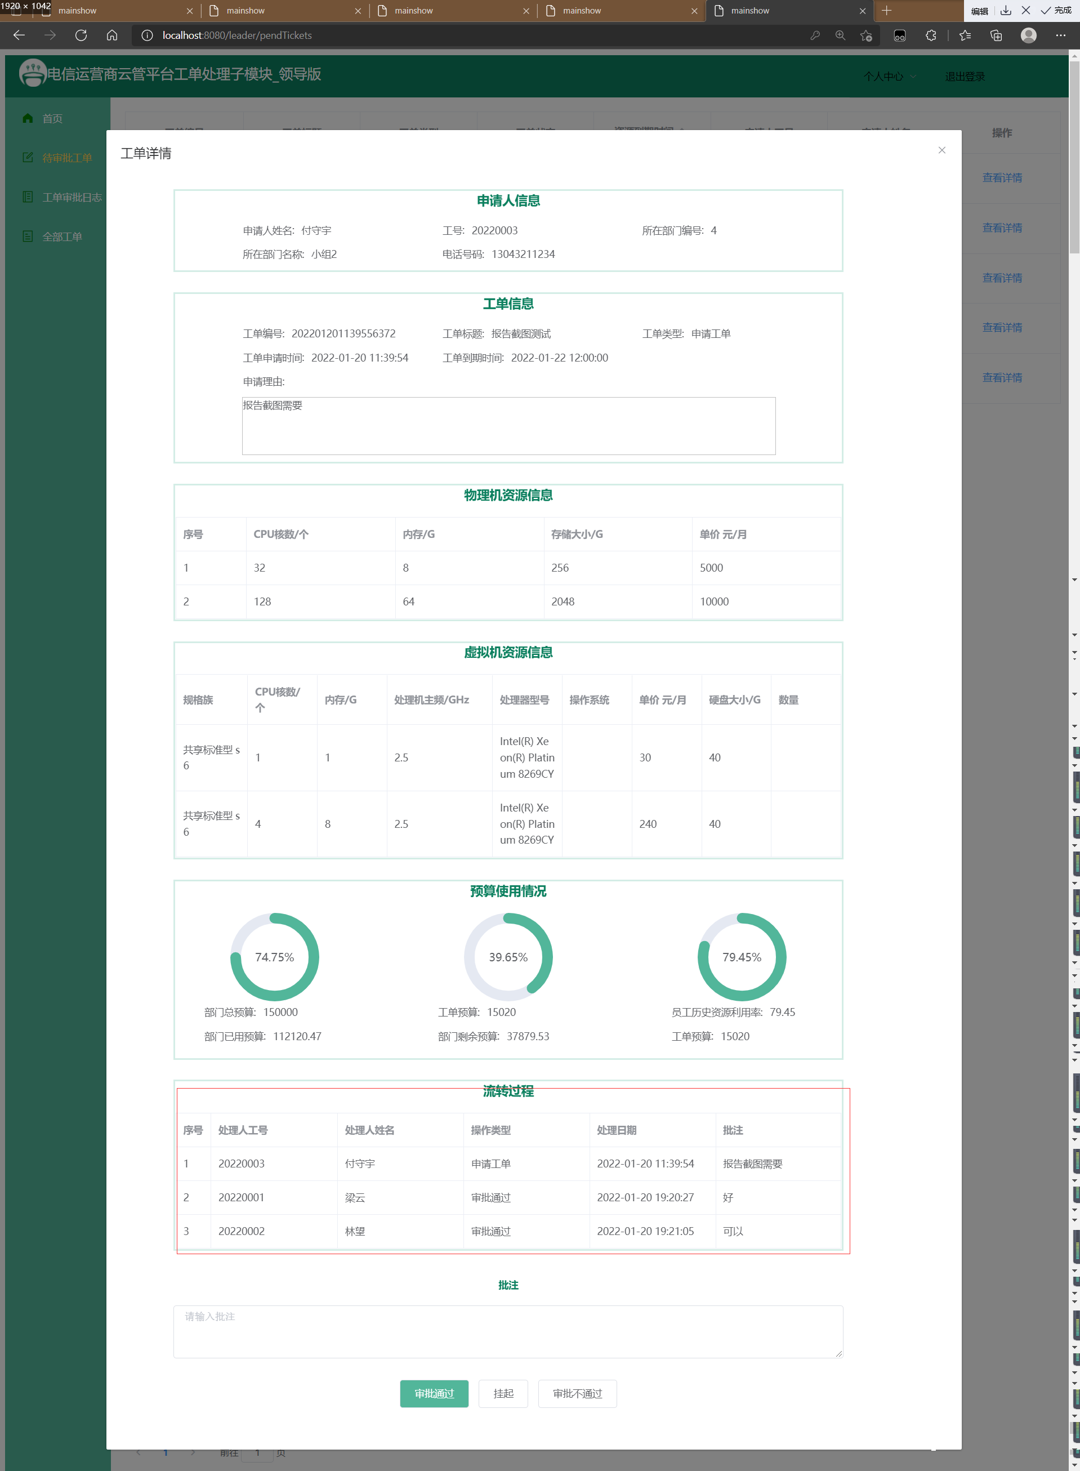

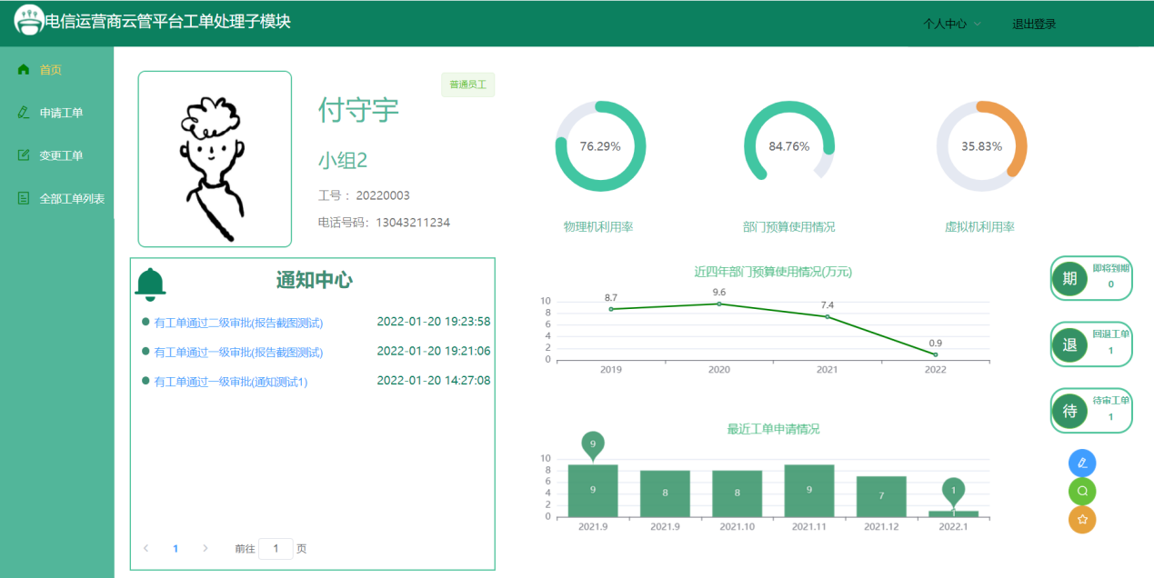

#### 账号管理

需求描述：

|  |  |  |  |
| --- | --- | --- | --- |
| 需求编号 | 12 | 需求名称 | 账号管理 |
| 优先级 | 1 | 需求描述 | 所有用户都可以管理自己的账号，管理员可以管理所有用户的账号和所有的组织结构 |
| 参与者 | 所有用户 | | |
| 主过程描述 | 所有用户可以在个人中心修改个人账户基本信息和账户密码；管理员管理所有的用户账号和组织结构。 | | |
| 分过程描述 | 1. 个人账户基本信息修改：修改个人账户基本信息和账户密码 2. 管理员账号管理：管理员管理（注册，分配，裁剪，修改，控制（锁定或解除锁定）所有成员账号 3. 管理员组织结构管理：管理员管理所有的组织结构，进行权限分配 | | |
| 业务规则 | 1. 管理员进行账户管理时需输入密码进行身份的二次确认； 2. 除管理员之外的用户无权对其他用户的信息进行修改； 3. 修改账户密码时必须通过输入原密码来确保是用户本人操作； | | |

用例图：

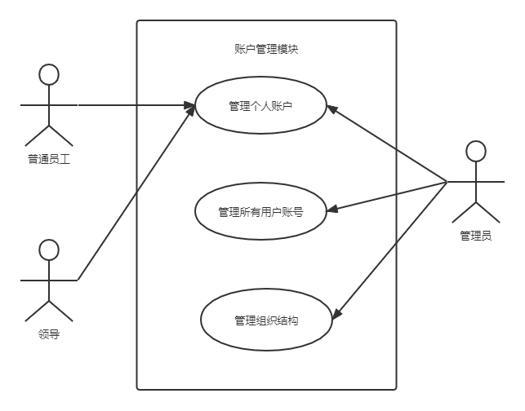

业务流程图：

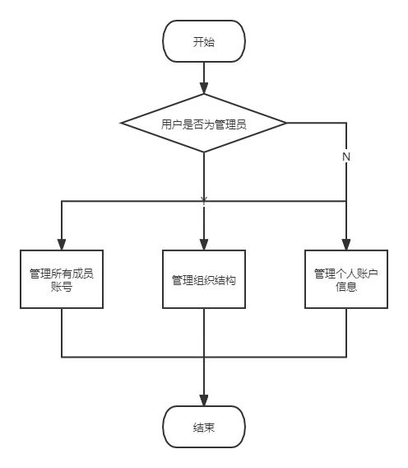

页面展示：

用户通过点击快捷按钮或个人中心来进入账号管理界面

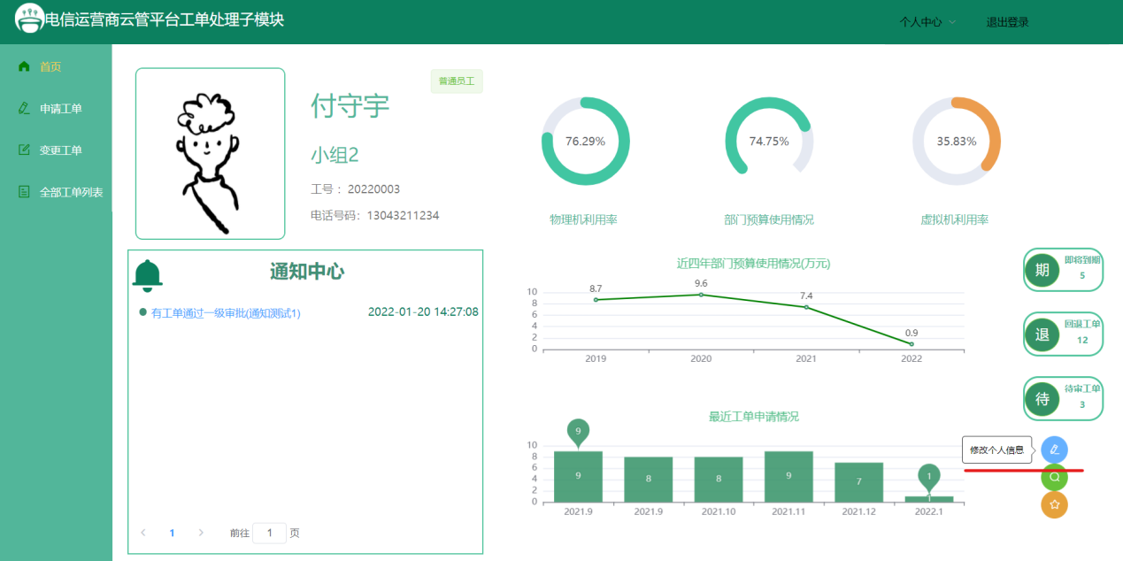

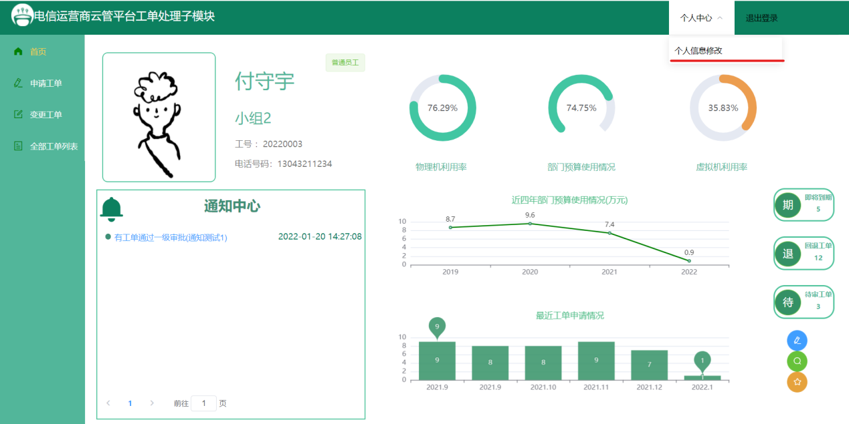

用户名，工号，所属部门不可自行更改：

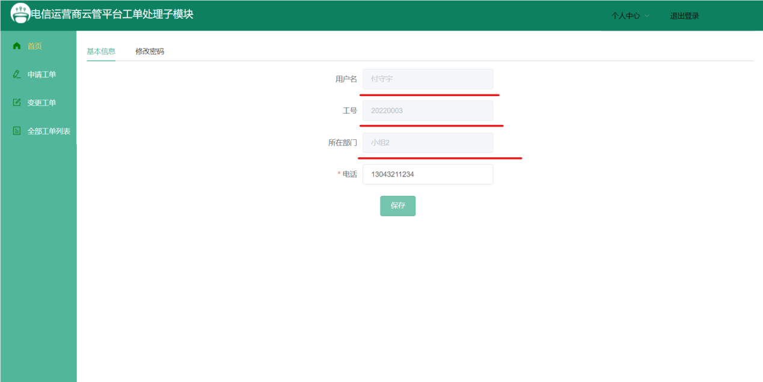

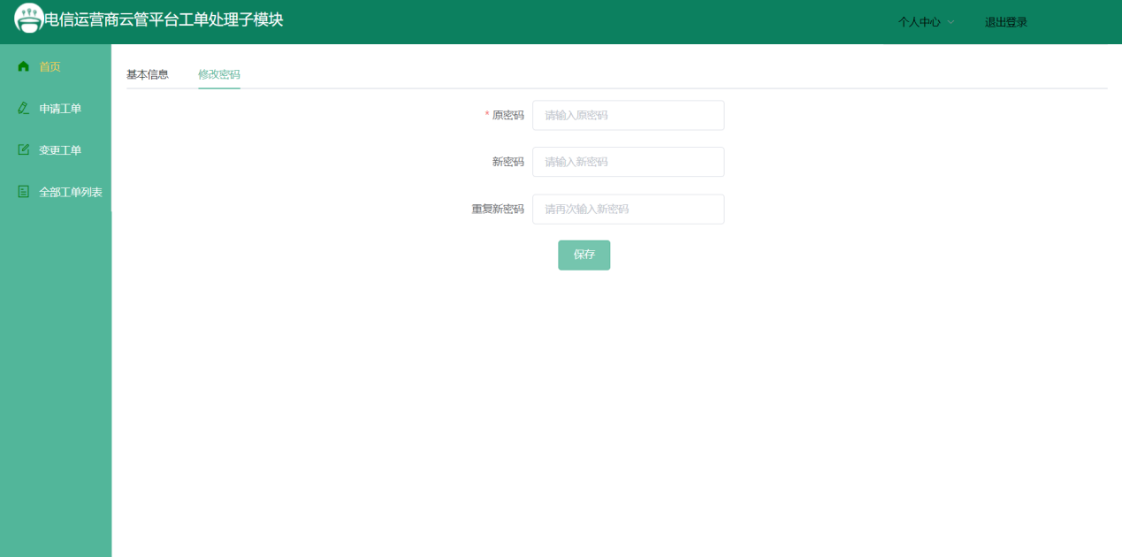

管理员进行账户管理：

管理员进入个人中心的修改密码页面，修改管理员个人的密码时，需要输入正确的原密码，并且输入两次相同的新密码

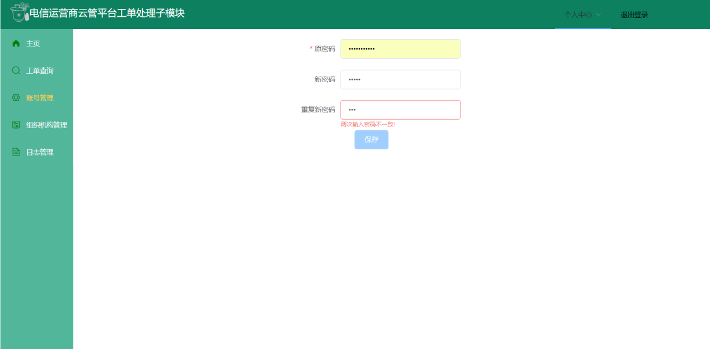

管理员有专门的账号管理页面，可以进行新增账号、重置密码、锁定与删除

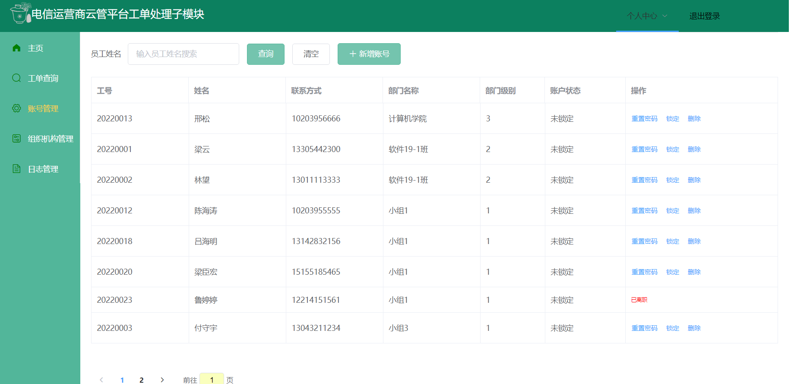

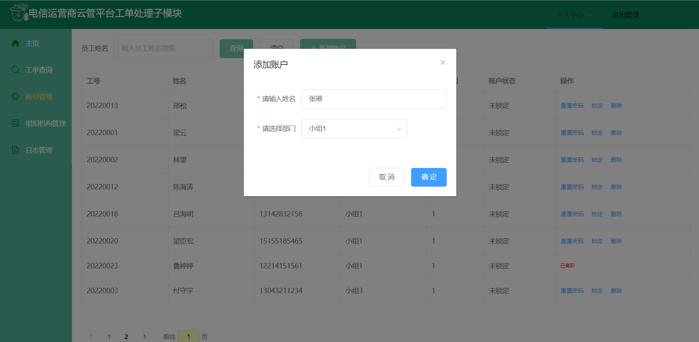

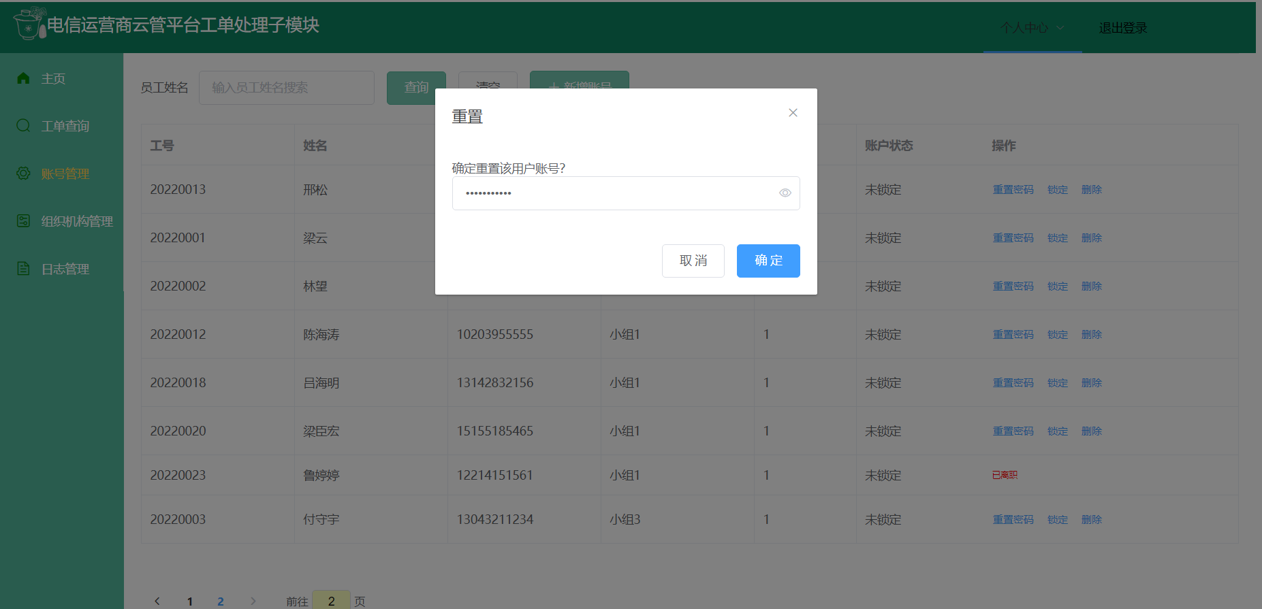

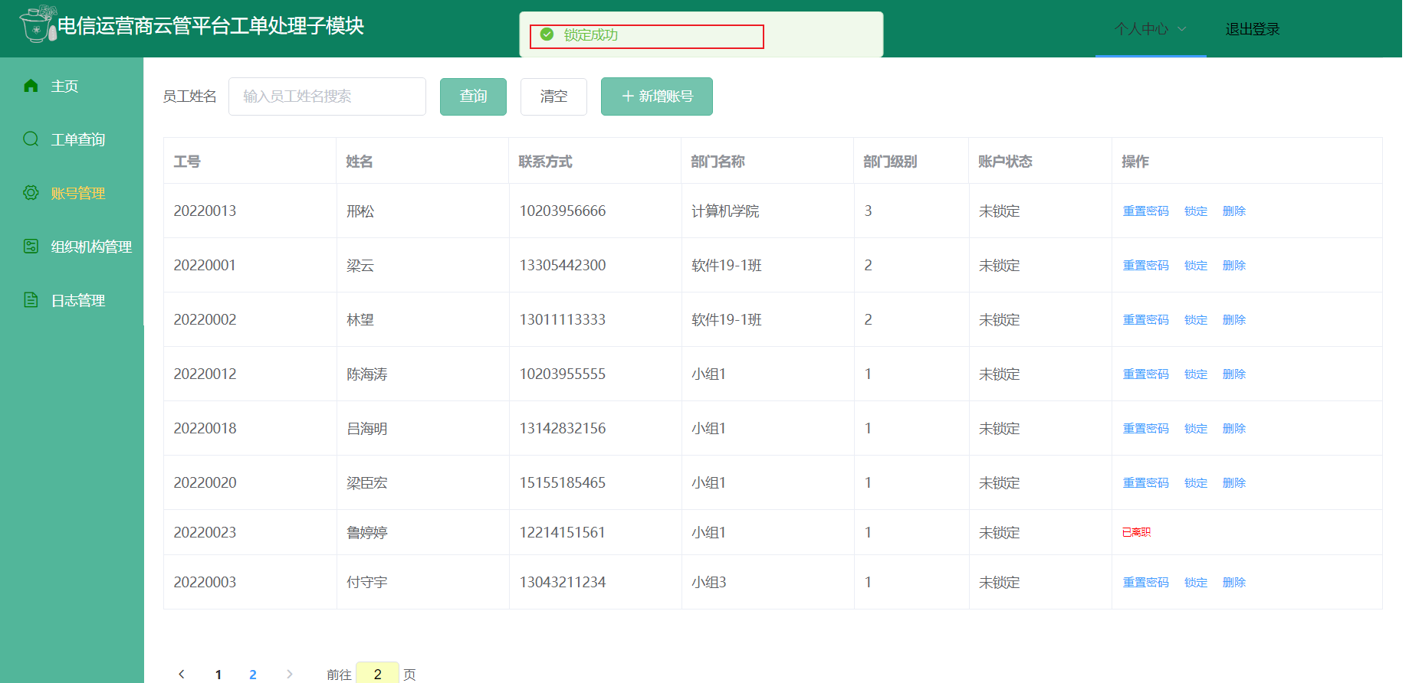

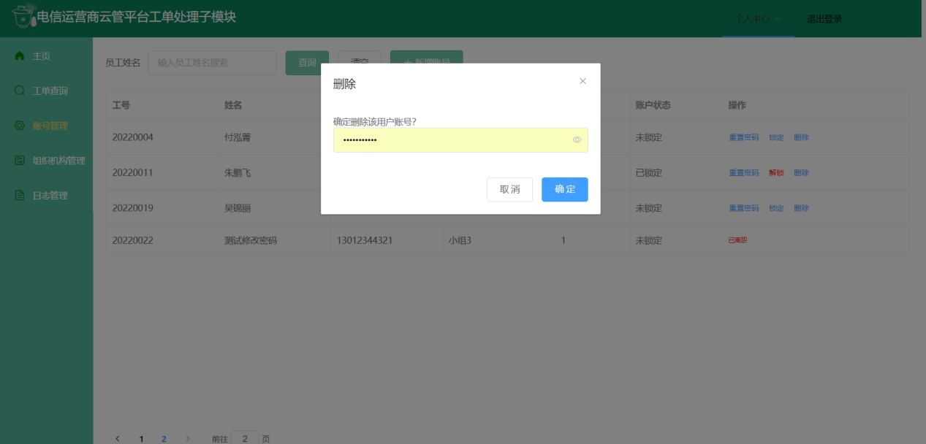

### 2.1.2非功能性需求

#### 1用户界面需求

|  |  |
| --- | --- |
| **需求名称** | **详细要求** |
| 页面内容要求 | 主题突出，操作方便，术语和行为格式统一、规范、明确。每一个系统用户拥有事先分配好的用户名和密码，不同类型的用户只能访问各自工作领域内的相关页面 |
| 页面结构 | 摆放合理，方便用户使用 |
| 技术环境 | 页面大小适中，控制字体和排版布局 |
| 响应时间 | 反应时间3秒 |

#### 2软件环境需求

|  |  |
| --- | --- |
| **需求名称** | **详细要求** |
| 操作系统 | Windows系统 |
| 浏览器 | 适用于谷歌浏览器 |

#### 3硬件环境需求

|  |  |
| --- | --- |
| **需求名称** | **详细要求** |
| CPU | 酷睿i7 8750H |
| 内存 | 16G |
| 储存 | 1TB+256GB， |
| GPU | GTX1060， |

#### 4产品质量需求

|  |  |
| --- | --- |
| **主要质量属性** | **详细要求** |
| 正确性 | 运行和调试结果完全正确 |
| 健壮性 | 在常规的环境下能够保证200人以内进行有效操作。 |
| 可靠性 | 1.对输入有提示，数据有检查，防止数据异常。  2.系统健壮性强，应该能处理系统运行过程中出现的各种异常情况，如：人为操作错误、输入非法数据、硬件设备失败，系统应该能正确的处理，恰当的回避。  3.因软件系统的失效而造成不能完成业务的概率要小于5‰。  4.要求系统7x24小时运行，全年持续运行故障停运时间累计不能超过10小时。  5.系统缺陷率每1,000小时最多发生1次故障。  6.在1,000,000次交易中，最多出现1次需要重新启动系统的情况。 |
| 性能，效率 | 反应时间短，速度快，效率高 |
| 易用性 | 1.在引入该系统的3个月内，60％的用户应该可以在较短时间内完成他所需要的功能，失败率控制在万分之一  2.60％的用户在第一次看见该系统的5秒内，就会意识到这是电信运营商云管平台工单处理系统。  3.80%的用户在接受一小段时间的系统介绍培训后，可以很熟练地运用这个系统 |
| 清晰性 | 用户界面简洁、清晰、美观，操作简单方便；  统一界面风格，增强系统的友好性 |
| 安全性 | 1.严格权限访问控制，用户在经过身份认证后，只能访问其权限范围内的数据，只能进行其权限范围内的操作。  2.不同的用户具有不同的身份和权限，需要在用户身份真实可信的前提下，提供可信的授权管理服务，保护数据不被非法/越权访问和篡改，要确保数据的机密性和完整性。  3.提供运行日志管理及安全审计功能，可追踪系统的历史使用情况。  4.能经受来自互联网的一般性恶意攻击。如病毒（包括木马）攻击、口令猜测攻击、黑客入侵。  5.至少99%的攻击需要在10秒内检测到。 |
| 可扩展性 | 当用户提出改进意见后，编程人员只需要在服务器端把相应的程序改写，就会改变系统中相应部分的功能 |
| 可用性 | 1.有些农村地区网络质量差，带宽小。在网络环境差的条件下保证系统的可用性。  2.在95%的故障中，系统最多需要20秒重启。  3.提供数据备份和恢复功能，使得在由于系统的错误或其他原因引起系统的数据丢失或系统的数据被破坏时，能够及时恢复和还原数据（由硬件及第三方软件提供此功能）。 |
| 可维护性 | 1.从接到修改请求后，对于普通修改应在1~2天内完成；对于评估后为重大需求或设计修改应在1周内完成。  2.90%的BUG修改时间不超过1个工作日，其他不超过2个工作日。  3.任何对象的任何方法都不允许超过200行代码。  4..安装新版本必须保持所有的数据库内容和所有个人设置不变。  5.产品必须提供可跟踪任何数据库字段的工具。 |

#### 5产品业务需求

本系统对电信运营商负责领域的云资源池进行统一纳管、统一调度，能够按需快速弹性提供资源并能支撑满足业务应用运行和维护管理需求，提升管理效率；同时通过资源申请限度和用户监控实现资源的利用率大幅提高。最终实现资源的自动化调度。

详细业务流程详见各模块流程图。

## 2.2需求变更

**每年为生产部门添加一定预算，为每种资源设置单价，在领导审核前增加一个以预算为标准的系统审核进行初次筛选（若申请资源预算超出部门当前剩余预算则不能令其成功申请）；**

变更需求：

修改：

|  |  |  |  |
| --- | --- | --- | --- |
| 需求编号 | 11 | 需求名称 | 工单审核 |
| 优先级 | 1 | 需求描述 | 领导对下级员工申请并经过系统自动审核通过的工单进行人工审核 |
| 参与者 | 管理员，领导，普通员工 | | |
| 主过程描述 | 领导对工单进行审核 | | |
| 分过程描述 | 系统自动审核：根据申请资源预算限制进行系统初次筛选；  领导收到通过系统审核过的工单，对其进行人工审核，如果批准则提交到更上一级领导，如果没有更高级别领导需要审核，则工单被批准交由采购部门；如果前一级或同级的领导回退工单，则无需后续领导审核，直接回退给申请人修改。 | | |
| 业务规则 | 采用串行或并行审核：   1. 串行审核：   每个审核环节设置一个领导来审核，如果前一环节的领导回退工单则无需下一级领导审核，直接回退给申请人；   1. 并行审核：   每个审核环节设置多个领导来审核，如果某级的一个领导回退工单，则无需下一级领导审核，直接回退给申请人； | | |

业务流程图：

系统审核流程图：



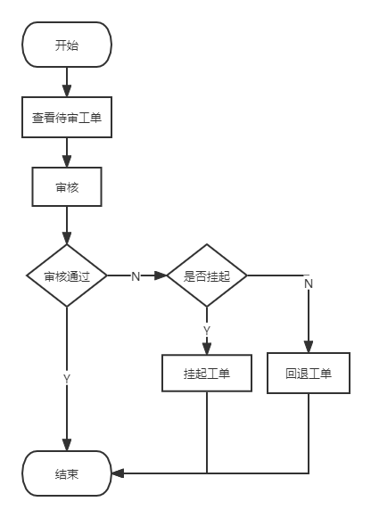

新增：

需求描述：

|  |  |  |  |
| --- | --- | --- | --- |
| 需求编号 | 13 | 需求名称 | 部门预算设置 |
| 优先级 | 1 | 需求描述 | 管理员对生产部门设置每年的预算 |
| 参与者 | 管理员 | | |
| 主过程描述 | 管理员登录系统，点击部门预算设置按钮，对每个生产部门的预算进行设置 | | |
| 分过程描述 | 在对每个生产部门预算设置过程中，可以点击加减按钮实现，也可以直接使用键盘输入，精确度为0.01万元； | | |
| 业务规则 | 无 | | |

用例图：

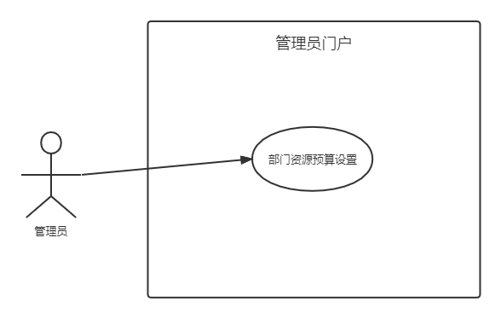

业务流程图：

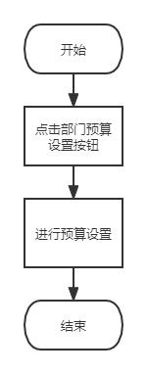

页面展示：

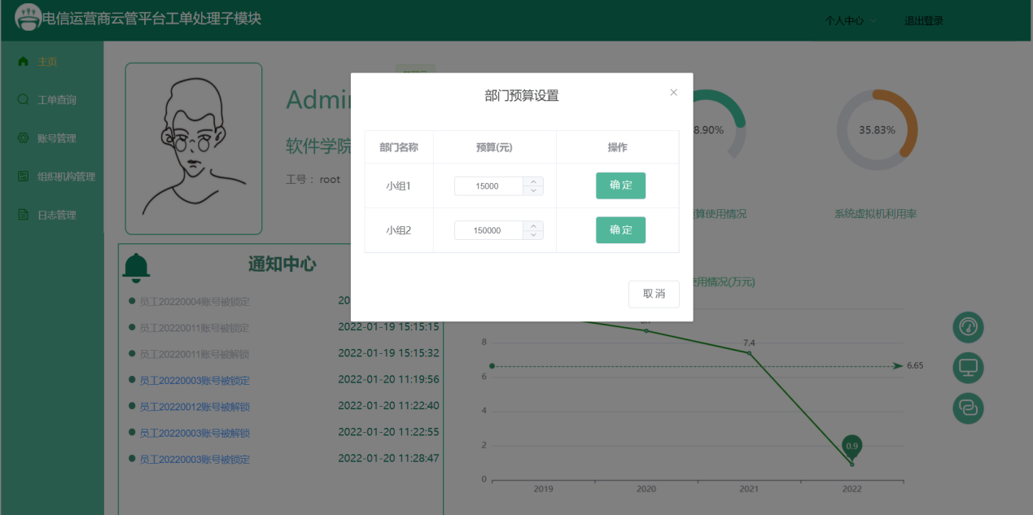

新增：

需求描述：

|  |  |  |  |
| --- | --- | --- | --- |
| 需求编号 | 14 | 需求名称 | 物理机/虚拟机资源单价设置 |
| 优先级 | 1 | 需求描述 | 管理员对物理机和虚拟机资源单价进行设置 |
| 参与者 | 管理员 | | |
| 主过程描述 | 管理员登录系统，点击资源单价设置按钮，对种资源的单价进行设置； | | |
| 分过程描述 | 在对资源的单价设置过程中，可以点击加减按钮实现，也可以直接使用键盘输入； | | |
| 业务规则 | 无 | | |

用例图：

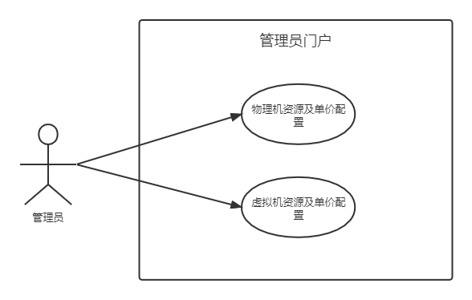

业务流程图：

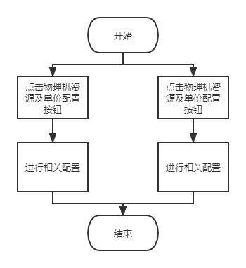

页面展示：

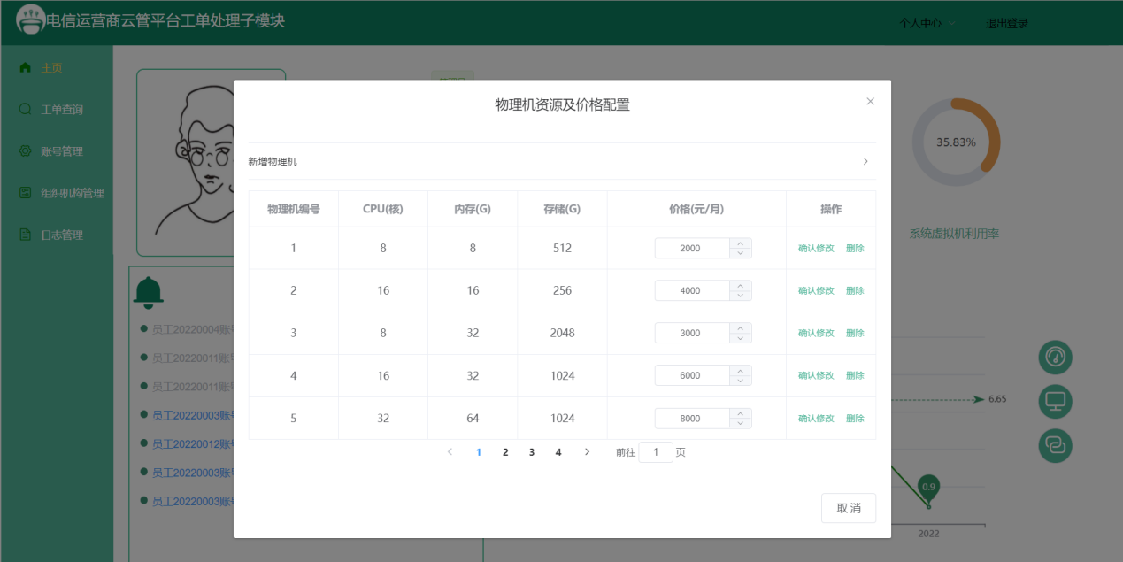

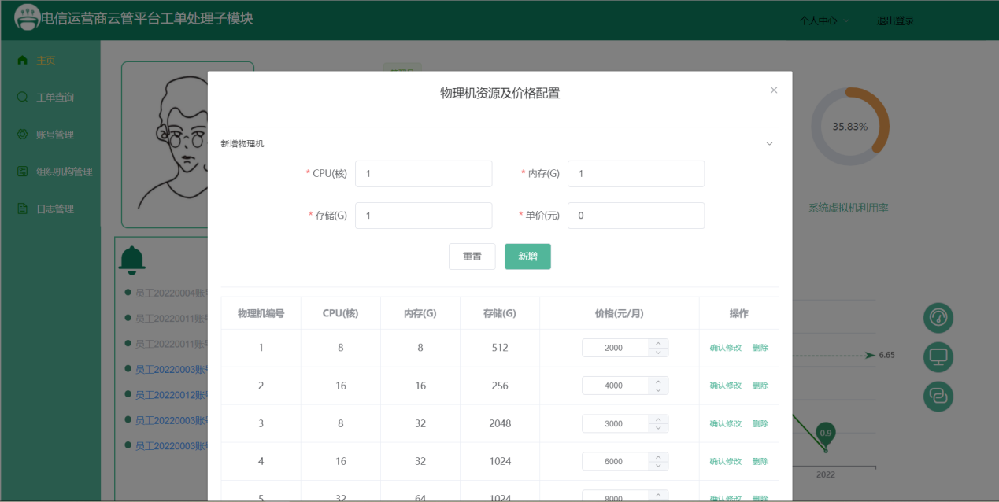

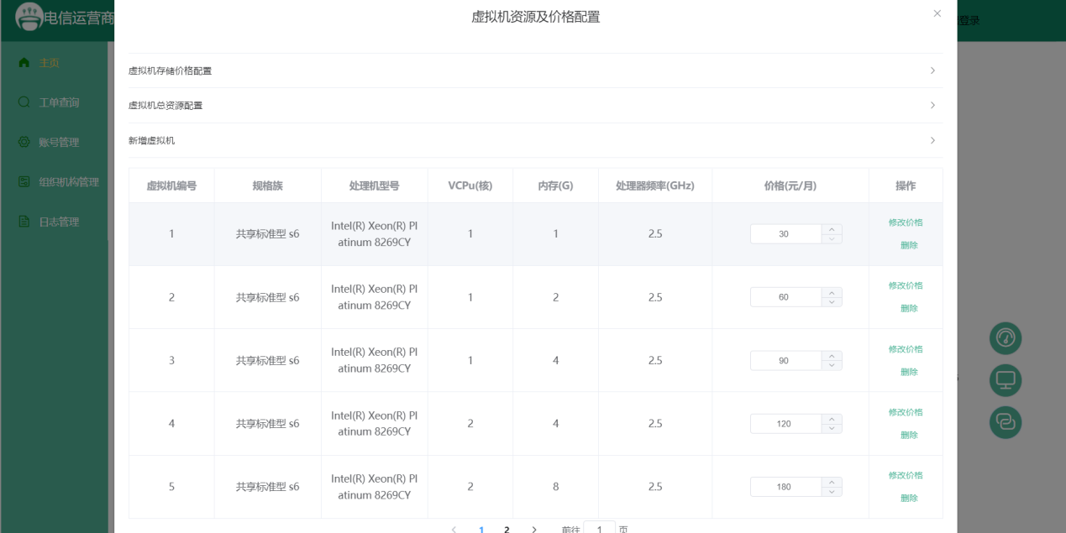

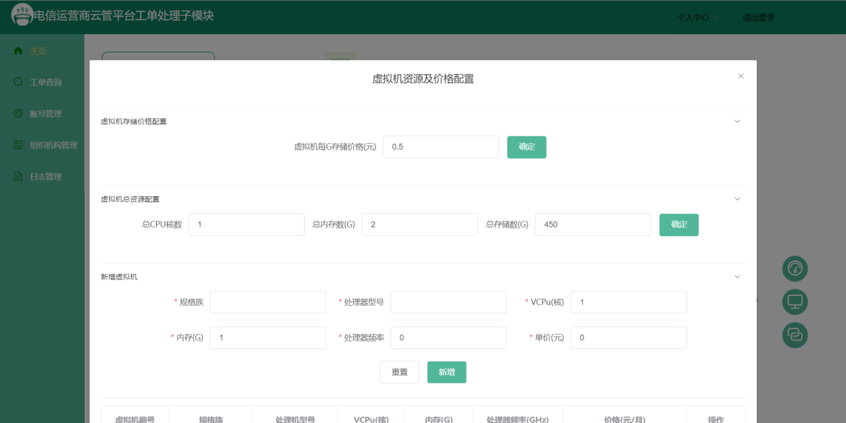

## 2.3概要设计

### 2.3.1流程设计

#### 1.登录

* + - * 1. 登录：

用户在登录界面输入正确的账户、密码以及验证码进行正常登录系统，账户，密码，验证码任何一个输入错误则被提示错误，若连续五次输入错误则三分钟内不允许登录；若连续十次输入错误则五分钟内不允许登录，若连续输入错误12次则锁定该账户（需联系管理员进行解锁）。

* + - * 1. 退出登录：

若用户不需要停留在系统内可点击退出登录按钮进行退出登录的操作。



#### 2.门户

用户登录进入自己的门户，通过点击快捷入口按钮可直达想要进入的页面；

门户对用户对应权限的数据进行可视化展示，用户权限对应的功能可在侧边菜单栏中找到，对于用户经常访问的页面，提供用户最频繁访问的3个页面快捷入口。



#### 3.工单申请

员工根据工单的填写要求，填写申请工单，同该部门的历史资源利用信息一同递交给领导，同时可以分类查看部门所有工单及其审批进度。



#### 4.工单变更

进行资源缩减，扩充或资源信息配置调整申请；



#### 5.资源下线

当资源无需继续使用时申请人点击资源下线按钮进行资源下线操作；



#### 6.资源延期

在资源使用周期到期前，员工根据是否要延期而决定是否点击资源延期按钮并选择延期时间，填写延期原因提交给领导进行延期审核



#### 7.工单管理

管理员具有对所有工单进行查询，分析，统计的功能；



#### 8.审核工单

领导对下级员工申请并经过系统筛选通过的工单进行人工审核；





#### 9.账户管理

1. 个人账户基本信息修改：修改个人账户基本信息和账户密码

2. 管理员账号管理：管理员管理（注册，分配，裁剪，修改，控制（锁定或解除锁定）所有成员账号

3. 管理员组织结构管理：管理员管理所有的组织结构，进行权限分配



### 2.3.2功能架构

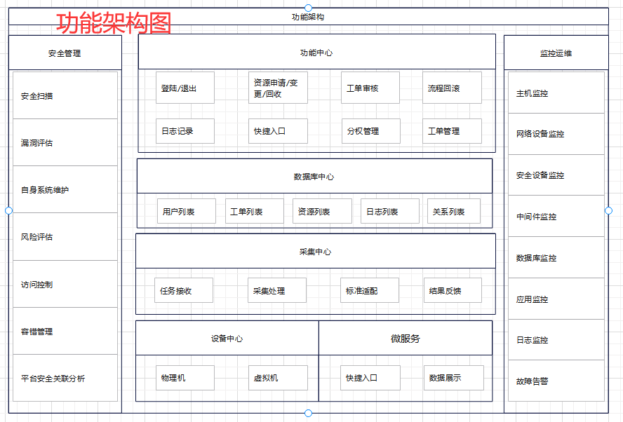

功能架构主要分为功能中心，数据库中心，采集中心，设备中心，微服务，安全管理以及监控维护七个部分。其中重点部分是功能中心与数据库中心部门。功能中心中我们已将我们系统的功能进行了一个较为详细的划分。数据库中心中我们也将数据库较为重要的列表罗列了出来。

### 2.3.3数据模型

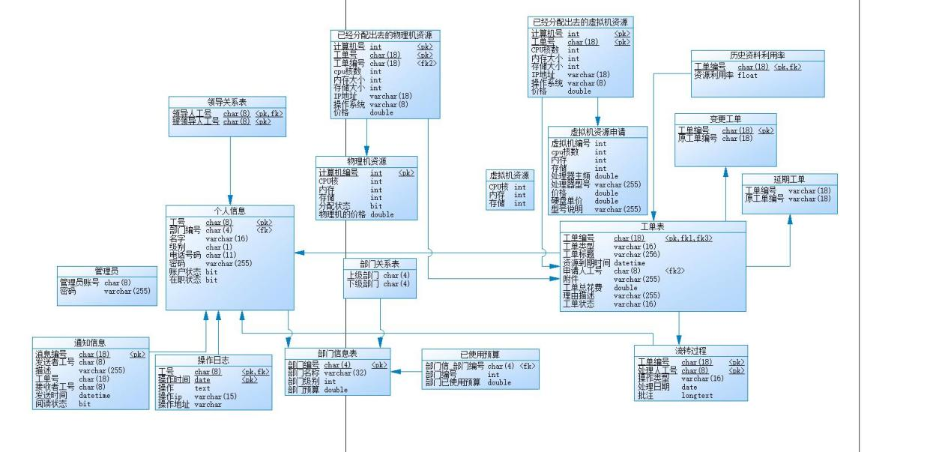

数据库设计主要分为三个模块：

人员管理，工单管理，资源管理；

**人员管理模块：**

人员管理主要存储员工的个人信息，部门关系等用于人事的表，主要有个人信息表，部门信息表，领导关系表，部门关系表，管理员表，部门已使用预算表。

个人信息表存储的有工号，所属部门编号，姓名，级别，电话号码，账户状态，在职状态；

部门信息表存储的有部门编号，部门名称，部门级别，部门预算

部门关系表存储的是关系为为上下级的部门的部门编号

领导关系表与部门关系表类似，存储的是上下级的关系的员工的工号

管理员表存储管理员的账号和密码。

部门已使用预算表存储了部门已使用的预算，和对应部门的部门编号。

**人员管理中亮点：**

操作日志表，记录工号，操作时间，操作，操作IP和操作地址。

可以记录人员登录账户之后对帐户进行的操作，进行留痕，有利于账户安全以及追踪。

其中所有的密码字段预留的长度都比较大，是因为密码存储过程中采用了SHA_256进行加密，数据库之中存储的都是密文。

员工的编号为8位采用自动生成，前缀统一为2022。并且员工设置在职状态，当员工离职时，管理员删除账户仅将其在职状态改为false。之所以这样是因为工单和申请员工之间存在外键依赖，而就算离职了，其申请的工单也应该保留，所以不能在数据库中删除账户。

**工单管理模块：**

主要存储各种工单信息

主要有工单表，流转过程表，变更工单表，延期工单表，历史资源利用率表

工单表存储了工单编号，工单类型，工单标题，资源到期时间，申请人工号，附件，工单总花费，理由描述，工单状态。

流转过程表存储了工单编号，处理人工号，操作类型，处理日期，批注。

变更工单表，存储了变更工单和原工单的对应关系。

延期工单表，存储了延期工单和原工单的对应关系。

历史资源利用率表，存储了每张已完结的工单的资源利用率。

**亮点在于流转过程：**

可以存储每个对工单进行申请，审批，变更，延期等操作的人员工号，对其操作进行留痕。所留下的流转过程，在领导审批相应工单的时候，可以参考另外领导审批这张工单的批注和意见。

**资源管理模块：**

主要有物理机已分配资源表，虚拟机已分配资源表，物理机未分配资源表，虚拟机未分配资源表，虚拟机资源申请表。

物理机已分配资源表，记录了申请该资源的工单和申请的物理机的物理机号，已经申请物理机的CPU核数，内存大小，存储大小，每月价格。

虚拟机已分配资源表，记录了申请了该类型的虚拟机资源，已经对应的工单编号，对应虚拟机的CPU核数，内存大小，存储大小，ip地址，操作系统，价格，数量。

虚拟机未分配资源表，记录了虚拟机剩余的总的cpu核数，内存大小，存储大小。

虚拟机资源申请表，记录了虚拟机的计算机号，cpu核数和内存大小，产品族规格，处理器主频，价格，型号。

主要设计的点在于虚拟机，虚拟机申请时，是按照虚拟机资源申请表中的规格进行申请的，这样的好处是，有利于记录工单申请的虚拟机资源，便于申请资源时，计算工单的总价格，也便于统计已经使用的资源。

物理机分配表中，保留的物理机的配置，是为了防止后续，如果当时申请的物理机被删除，还能保留当时申请工单时的物理机资源信息。

### 2.3.4数据字典

|  |  |  |  |  |  |
| --- | --- | --- | --- | --- | --- |
| 表名：admin（管路员账号密码表） | | | | | |
| 字段名 | 属性描述 | 数据类型 | 主键 | 允许非空 | 备注 |
| admin_num | 管理员用户名 | char(8) | 1 | No |  |
| password | 管理员登录密码 | varchar(255) | 0 | Yes |  |

|  |  |  |  |  |  |
| --- | --- | --- | --- | --- | --- |
| 表名：staff（用户信息表） | | | | | |
| 字段名 | 属性描述 | 数据类型 | 主键 | 允许非空 | 备注 |
| work_num | 工号 | int(8) | 1 | No | 在新记录插入表中时生成一个唯一的数字 |
| name | 姓名 | varchar(16) | 0 | Yes |  |
| dep_num | 所在部门号 | int(4) | 0 | Yes |  |
| phone | 电话 | char(11) | 0 | Yes |  |
| password | 登陆密码 | varchar(255) | 0 | Yes |  |
| state | 状态（是否被锁定） | bit(1) | 0 | Yes |  |
| in_service | 在职状态 | bit(1) | 0 | Yes |  |

|  |  |  |  |  |  |
| --- | --- | --- | --- | --- | --- |
| 表名：leadership（领导关系表） | | | | | |
| 字段名 | 属性描述 | 数据类型 | 主键 | 允许非空 | 备注 |
| leder_num | 领导工号 | int(8) | 1 | No | 在新记录插入表中时生成一个唯一的数字 |
| under_num | 下属工号 | int(8) | 1 | No |  |

|  |  |  |  |  |  |
| --- | --- | --- | --- | --- | --- |
| 表名：department（部门信息表） | | | | | |
| 字段名 | 属性描述 | 数据类型 | 主键 | 允许非空 | 备注 |
| dep_num | 部门号 | int(4) | 1 | No | 在新记录插入表中时生成一个唯一的数字 |
| dep_name | 部门名称 | varchar(32) | 0 | Yes |  |
| dep_level | 部门级别 | int(11) | 0 | Yes |  |
| dep_budget | 部门预算 | int(11) | 0 | Yes |  |

|  |  |  |  |  |  |
| --- | --- | --- | --- | --- | --- |
| 表名：dep_relate（部门关系表） | | | | | |
| 字段名 | 属性描述 | 数据类型 | 主键 | 允许非空 | 备注 |
| dep_num_superior | 上级部门编号 | int(4) | 1 | No |  |
| dep_num_junior | 下级部门编号 | int(4) | 1 | No |  |

|  |  |  |  |  |  |
| --- | --- | --- | --- | --- | --- |
| 表名：operation_log（登录日志） | | | | | |
| 字段名 | 属性描述 | 数据类型 | 主键 | 允许非空 | 备注 |
| work_num | 工号 | int(8) | 1 | No |  |
| operate_time | 操作时间 | datetime | 1 | No |  |
| operate | 操作 | varchar(64) | 0 | Yes |  |
| ip | 登录IP地址 | varchar(15) | 0 | Yes |  |
| address | 登录地址 | varchar(255) | 0 | Yes |  |

|  |  |  |  |  |  |
| --- | --- | --- | --- | --- | --- |
| 表名：work_order（工单信息表） | | | | | |
| 字段名 | 属性描述 | 数据类型 | 主键 | 允许非空 | 备注 |
| work_order_num | 工单编号 | char(18) | 0 | No |  |
| work_order_type | 工单类型 | varchar(16) | 0 | Yes |  |
| work_order_name | 工单标题 | varchar(255) | 0 | Yes |  |
| expiration_time | 到期时间 | datetime | 0 | Yes |  |
| worker_num | 申请人工号 | int(8) | 0 | No |  |
| file | 附件名称 | varchar(255) | 0 | Yes |  |
| work_order_state | 工单状态 | char(8) | 0 | Yes |  |
| reason | 申请原因 | varchar(255) | 0 | Yes |  |
| price | 工单总价 | double | 0 | Yes |  |
| offline_reason | 下线原因 | varchar(255) | 0 | Yes |  |

|  |  |  |  |  |  |
| --- | --- | --- | --- | --- | --- |
| 表名：work_order_change（变更工单表） | | | | | |
| 字段名 | 属性描述 | 数据类型 | 主键 | 允许非空 | 备注 |
| work_order_num | 变更工单编号 | char(18) | 1 | No |  |
| changed_old_order | 原工单编号 | char(18) | 1 | No |  |

|  |  |  |  |  |  |
| --- | --- | --- | --- | --- | --- |
| 表名：work_order_delay（延期工单表） | | | | | |
| 字段名 | 属性描述 | 数据类型 | 主键 | 允许非空 | 备注 |
| work_order_num | 延期工单编号 | char(18) | 1 | No |  |
| old_order | 原工单编号 | char(18) | 1 | No |  |

|  |  |  |  |  |  |
| --- | --- | --- | --- | --- | --- |
| 表名：inform（通知信息） | | | | | |
| 字段名 | 属性描述 | 数据类型 | 主键 | 允许非空 | 备注 |
| inform_num | 通知信息编号 | int(8) | 1 | No | 在新记录插入表中时生成一个唯一的数字 |
| sender_num | 发送通知人工号 | int(8) | 0 | Yes |  |
| details | 详细信息 | varchar(255) | 0 | Yes |  |
| work_order_num | 工单号 | char(18) | 0 | Yes |  |
| recipient | 被通知人工号 | int(8) | 0 | Yes |  |
| send_time | 发送时间 | datetime | 0 | Yes |  |
| read_state | 已读状态 | bit(1) | 0 | Yes |  |

|  |  |  |  |  |  |
| --- | --- | --- | --- | --- | --- |
| 表名：flow_process（工单流转过程） | | | | | |
| 字段名 | 属性描述 | 数据类型 | 主键 | 允许非空 | 备注 |
| work_order_num | 工单编号 | char(18) | 1 | No |  |
| deal_num | 处理人工号 | int(8) | 1 | No |  |
| operation_type | 操作类型 | varchar(16) | 0 | Yes |  |
| deal_date | 处理时间 | datetime | 1 | No |  |
| deal_comment | 批注 | varchar(255) | 0 | Yes |  |

|  |  |  |  |  |  |
| --- | --- | --- | --- | --- | --- |
| 表名：physics_com_resource（物理机资源） | | | | | |
| 字段名 | 属性描述 | 数据类型 | 主键 | 允许非空 | 备注 |
| com_num | 物理机编号 | int(8) | 1 | No | 在新记录插入表中时生成一个唯一的数字 |
| cpu_core | CPU核 | int(8) | 0 | Yes |  |
| ram | 内存 | int(8) | 0 | Yes |  |
| storage | 存储 | int(8) | 0 | Yes |  |
| assign | 是否被分配 | bit(1) | 0 | Yes |  |
| price | 单价 | int(10) | 0 | Yes |  |

|  |  |  |  |  |  |
| --- | --- | --- | --- | --- | --- |
| 表名：vm_specifications（虚拟机资源） | | | | | |
| 字段名 | 属性描述 | 数据类型 | 主键 | 允许非空 | 备注 |
| com_num | 虚拟机编号 | int(8) | 1 | No | 在新记录插入表中时生成一个唯一的数字 |
| cpu_core | CPU核 | int(8) | 0 | Yes |  |
| ram | 内存 | int(11) | 0 | Yes |  |
| processor_model | 处理器型号 | varchar(255) | 0 | Yes |  |
| processor_frequency | 处理器主频 | double(11,2) | 0 | Yes |  |
| price | 单价 | double(11,2) | 0 | Yes |  |
| disk_price | 硬盘价格 | double(11,2) | 0 | Yes |  |
| description | 规格族 | varchar(255) | 0 | Yes |  |

|  |  |  |  |  |  |
| --- | --- | --- | --- | --- | --- |
| 表名： allocated_com（工单申请物理机表） | | | | | |
| 字段名 | 属性描述 | 数据类型 | 主键 | 允许非空 | 备注 |
| com_num | 物理机编号 | int(8) | 1 | No | 在新记录插入表中时生成一个唯一的数字 |
| work_order_num | 工单编号 | char(18) | 1 | No |  |
| cpu_core | CPU核 | int(8) | 0 | Yes |  |
| ram | 内存 | int(8) | 0 | Yes |  |
| storage | 存储 | int(8) | 0 | Yes |  |
| price | 单价 | double | 0 | Yes |  |

|  |  |  |  |  |  |
| --- | --- | --- | --- | --- | --- |
| 表名：allocated_vm（工单申请虚拟机资源表） | | | | | |
| 字段名 | 属性描述 | 数据类型 | 主键 | 允许非空 | 备注 |
| com_num | 虚拟机编号 | int(8) | 1 | No | 在新记录插入表中时生成一个唯一的数字 |
| work_order_num | 工单编号 | char(18) | 1 | No |  |
| cpu_core | CPU核 | int(8) | 0 | Yes |  |
| ram | 内存 | int(8) | 0 | Yes |  |
| storage | 存储 | int(8) | 0 | Yes |  |
| ip | IP地址 | varchar(15) | 0 | Yes |  |
| os | 操作系统 | varchar(8) | 0 | Yes |  |
| price | 单价 | double | 0 | Yes |  |
| quantity | 数量 | int(11) | 0 | Yes |  |

|  |  |  |  |  |  |
| --- | --- | --- | --- | --- | --- |
| 表名：his_resource_usage（历史资源利用表） | | | | | |
| 字段名 | 属性描述 | 数据类型 | 主键 | 允许非空 | 备注 |
| work_order_num | 工单编号 | char(18) | 1 | No |  |
| res_utilization | 资源利用率 | double | 0 | Yes |  |

|  |  |  |  |  |  |
| --- | --- | --- | --- | --- | --- |
| 表名：used_budget（部门已使用预算表） | | | | | |
| 字段名 | 属性描述 | 数据类型 | 主键 | 允许非空 | 备注 |
| dep_num | 部门编号 | int(4) | 1 | No | 在新记录插入表中时生成一个唯一的数字 |
| dep_used_budget | 部门已使用预算 | double(11,2) | 0 | Yes |  |

### 2.3.4技术选型

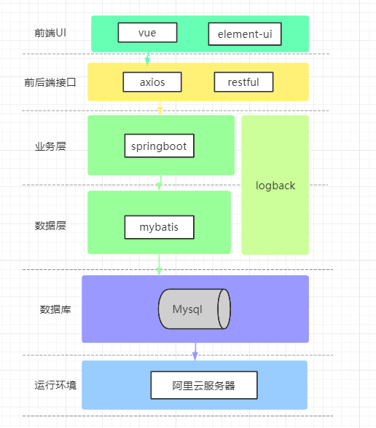

前端开发用vue

1. 组件化开发，开发的程序有高复用性
2. 轻量级，便于上手学习
3. 多插件扩展

前后端接口使用Axios

1. 从node.js创建http请求
2. 自动转换JSON数据
3. 从浏览器中创建XMLHttpRequest

后端与数据库接口用mybatis

1. 与spring很好地集成
2. 轻量级，易上手
3. 消除了JDBC的大量冗余代码

日志打印用logback

1. spring自带
2. 高性能

后端用springboot

1.依赖简化，只需在pom文件中配置即可自动添加依赖

2.配置简化，用Java Config方式配置Spring

3.部署简化，只用把项目打成jar包即可部署

数据库用Mysql

1. 开源
2. 轻量级，易维护
3. 性能稳定

### 2.3.5开发过程

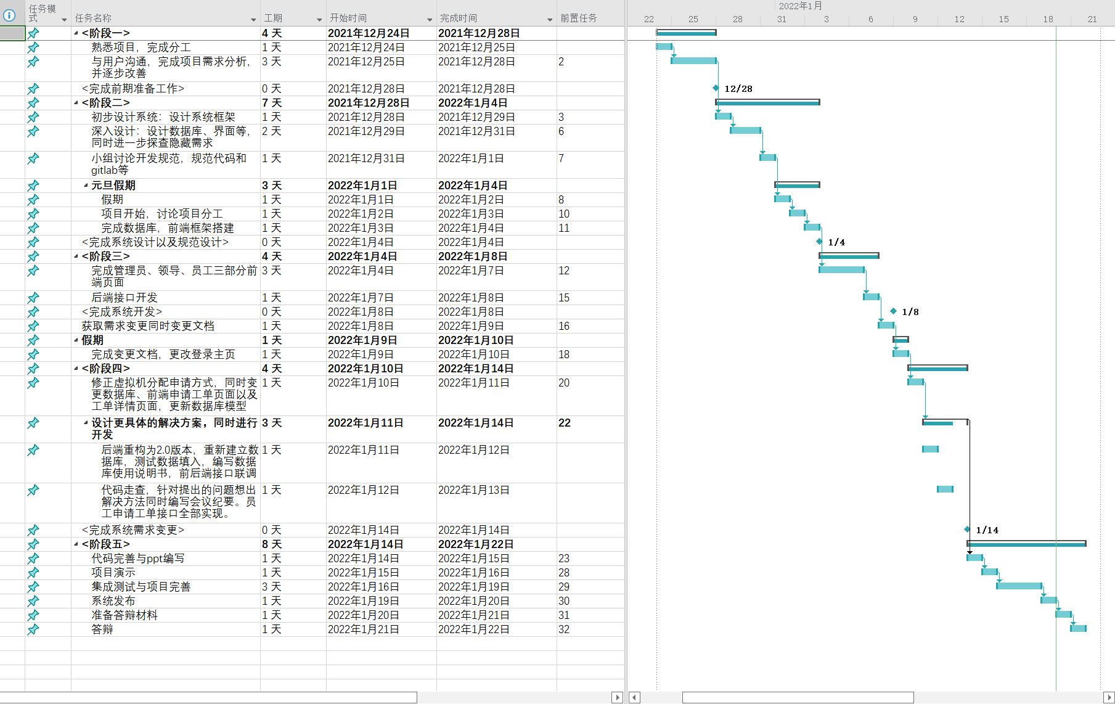

# 三、产品亮点汇总

## 3.1前端亮点：

1. 门户页面设有通知中心（大屏展示，重要通知不容错过）

点击后置灰表示已读

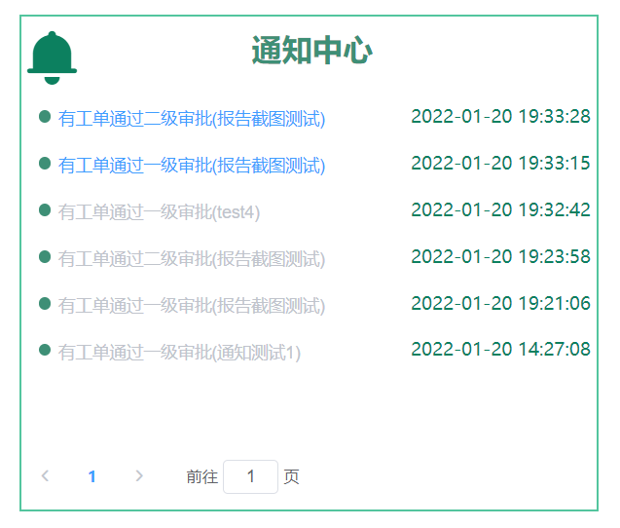

1. 门户页面设有快捷入口（右下角完美符合大多数用户习惯）

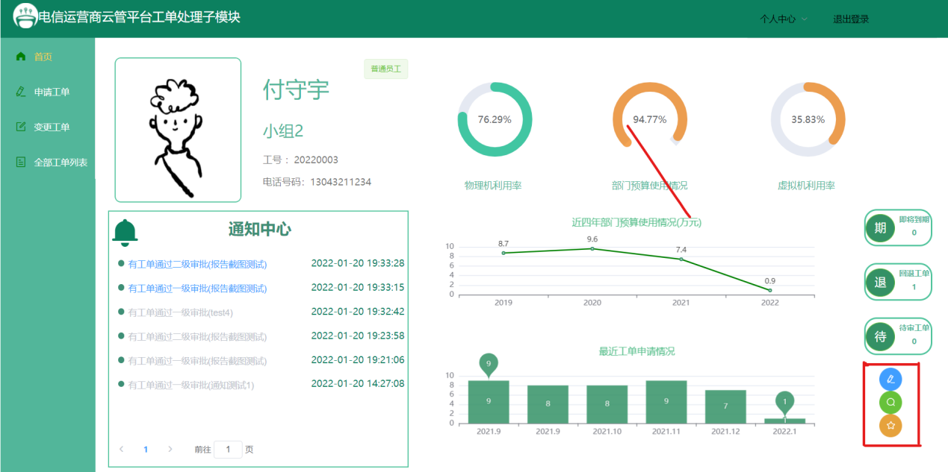

1. 门户设有数据展示小卡片（重要数据，一目了然）

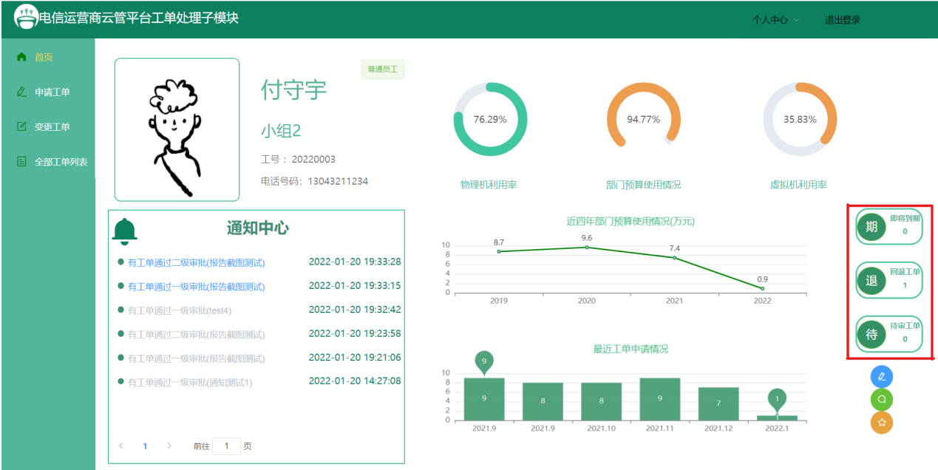

1. 员工申请工单时展示所在部门预算使用情况并实时显示当前工单预算



1. 领导审批工单时采用可视化图形展示工单的预算使用情况以及申请员工的历史资源利用率



1. 门户可视化数据展示（空间利用大师，一屏涵盖全部数据）

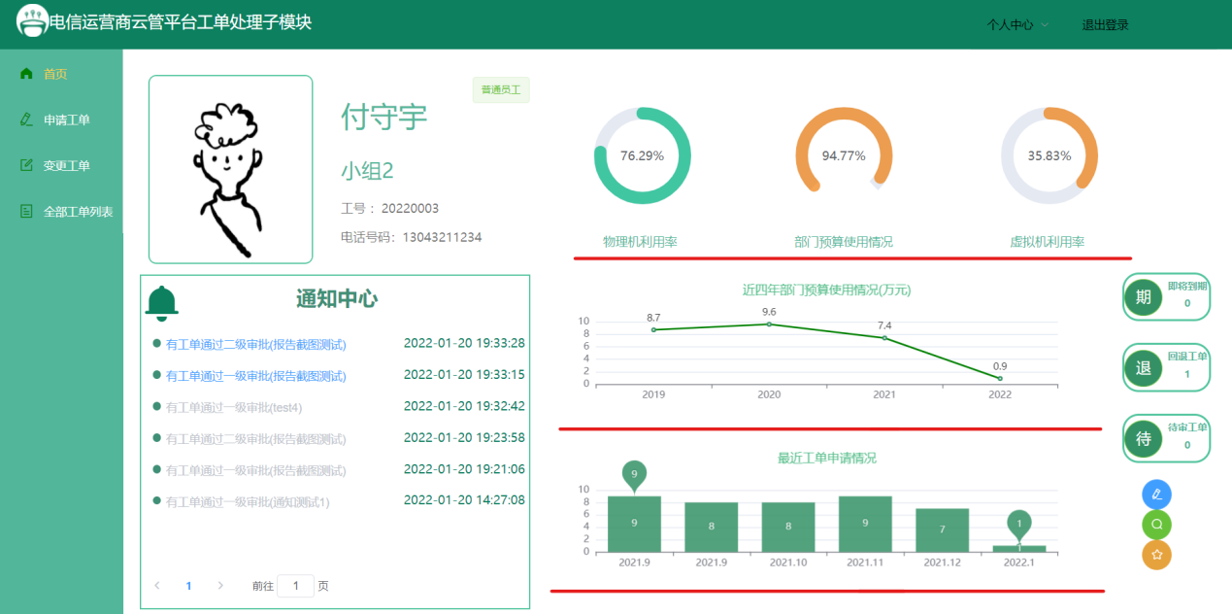

Logo设计（独一无二，彰显个性）



门户页面设计融入黄金分割比率（细节彰显美学极致）

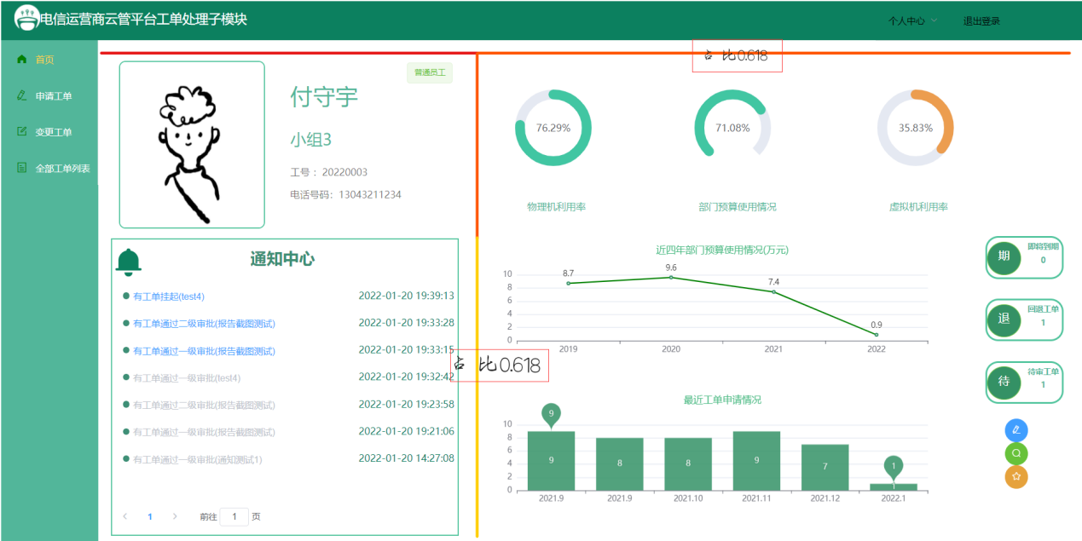

## 3.2后端亮点：

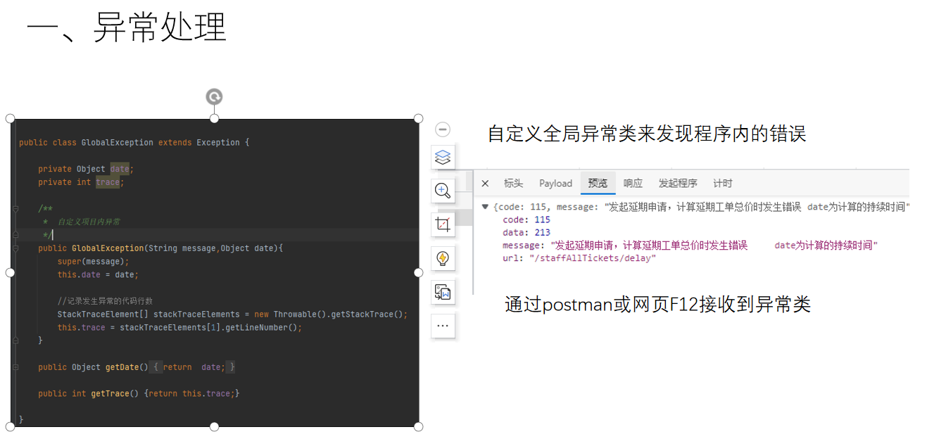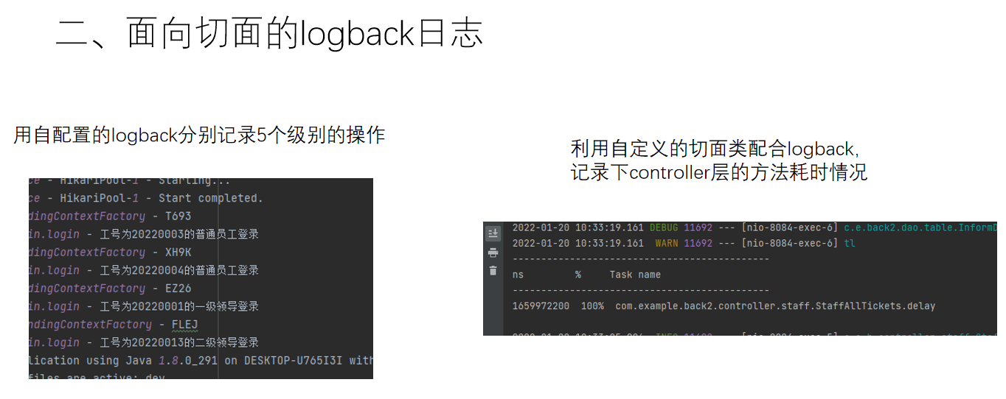

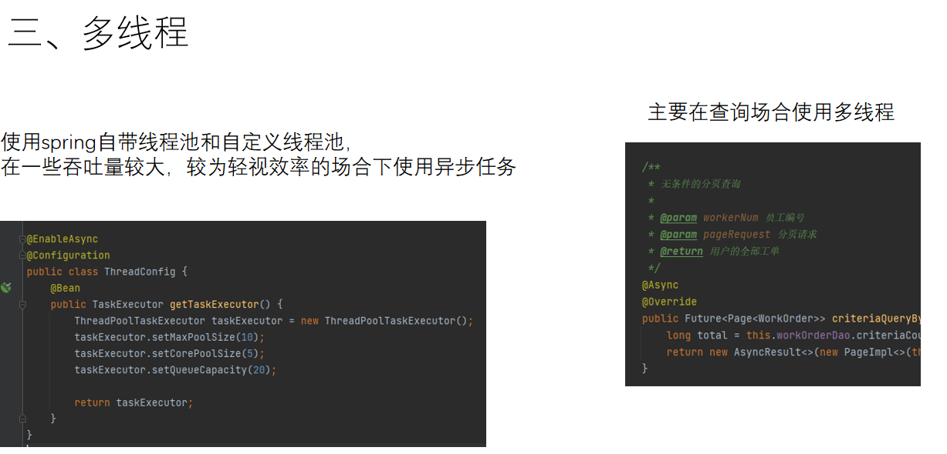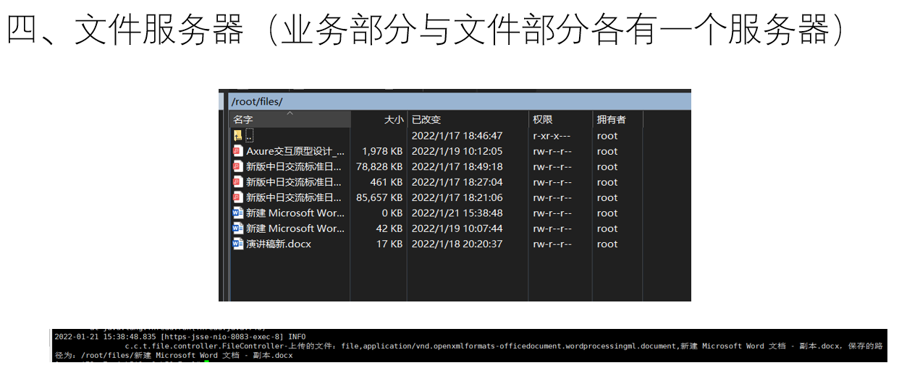

## 3.3安全性亮点（重要部分，单独提出）

账号连续多次登录失败将自动锁定（三个等级，强力保护）

连续错误五次：



连续错误十次：





连续错误十二次：



1. 采用比HTTP更安全的HTTPS（重新定义安全）

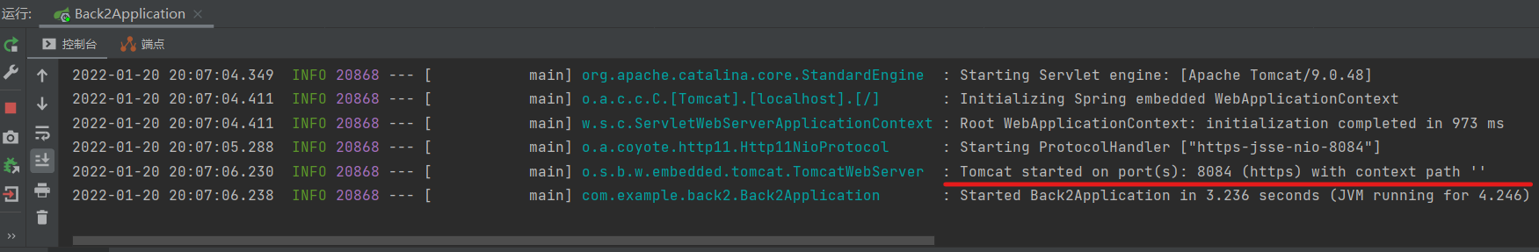

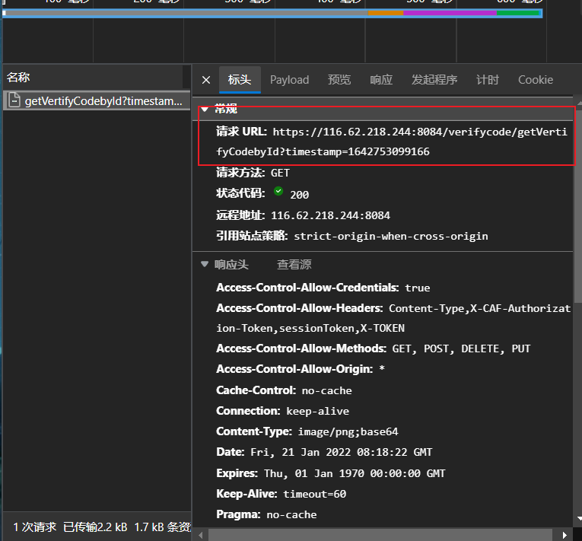

1. 同一账号不可被同时登录



1. 密码加密采用不可逆且非对称的SHA256算法（密码加密，无从破解）

真实密码为：brccq123456

数据库存储为：

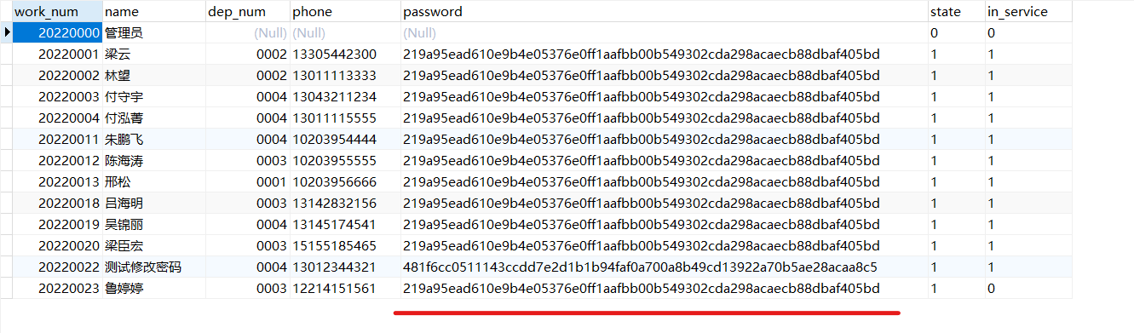

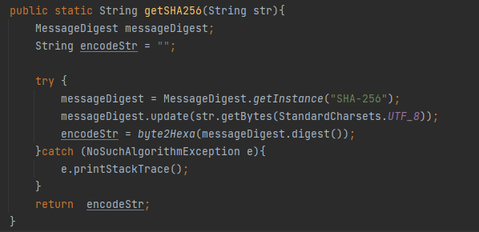

1. 利用token实现分权登录

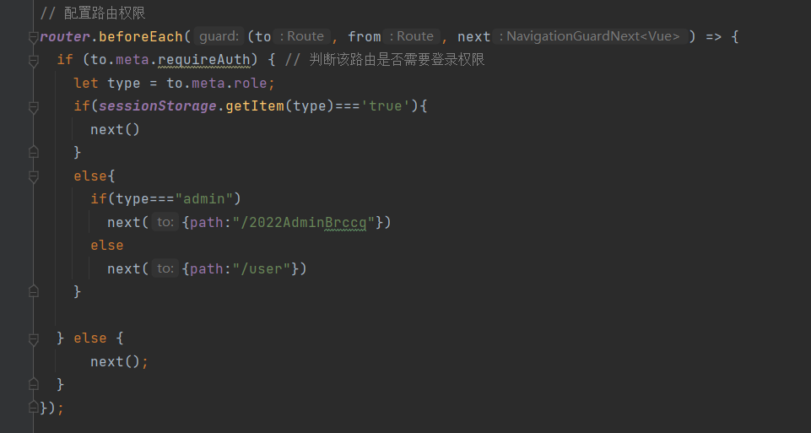

员工：

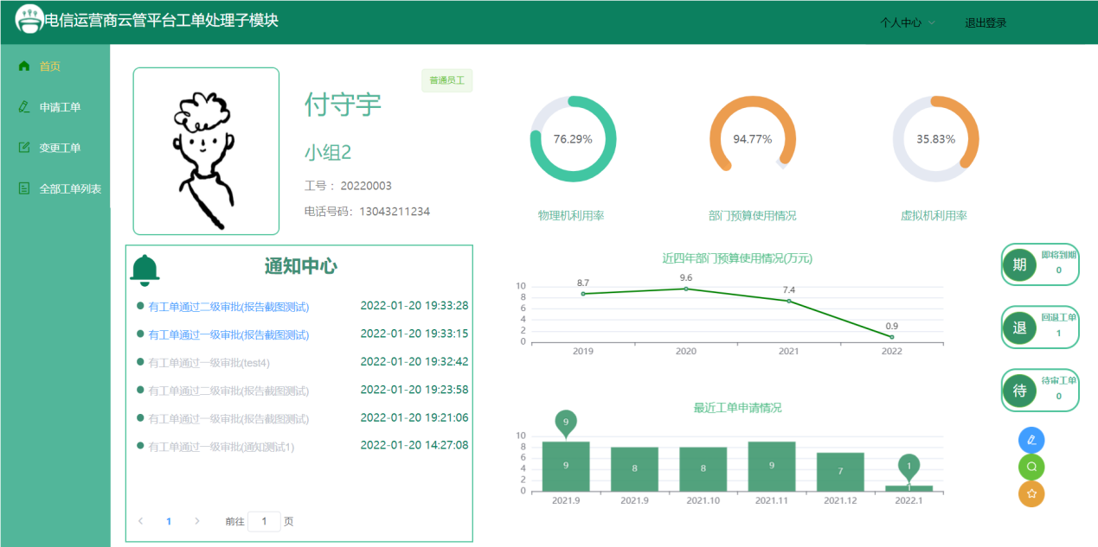

领导：

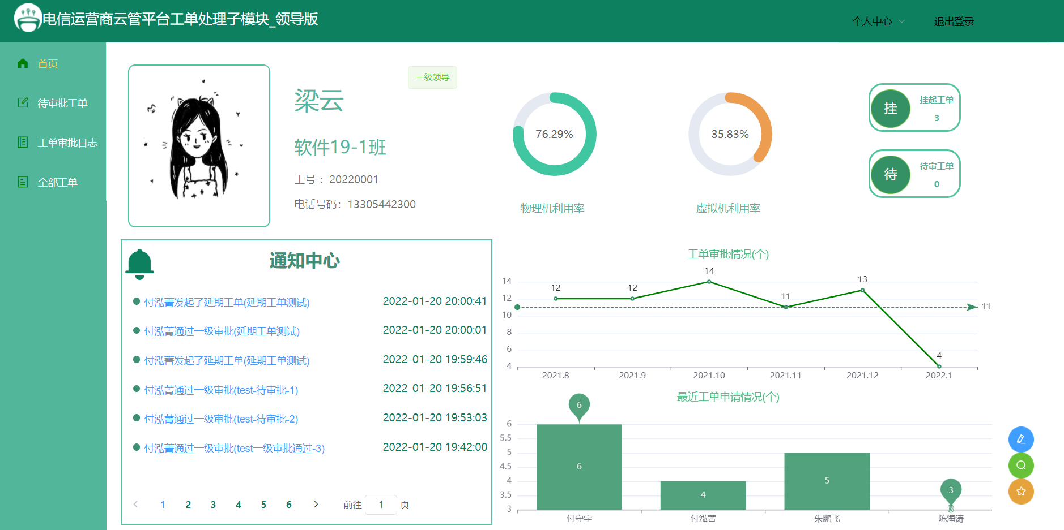

管理员：

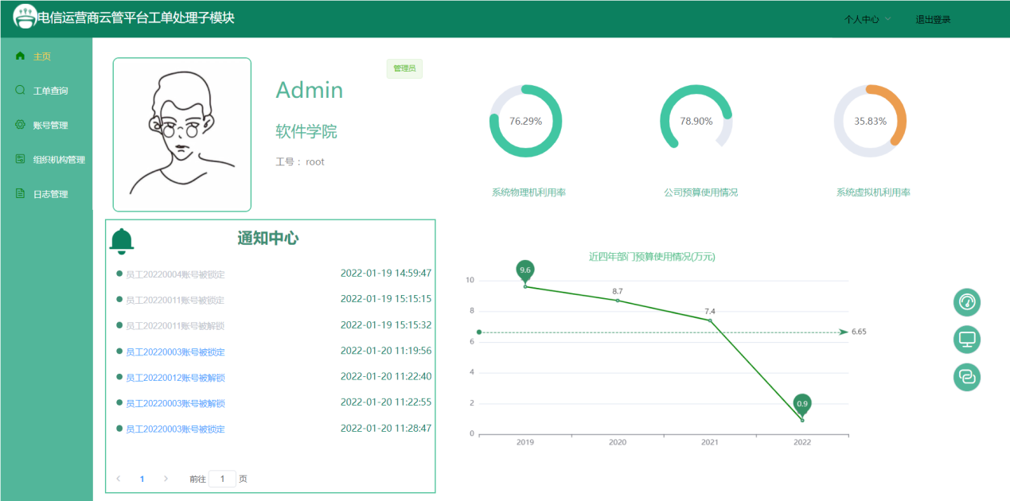

1. 管理员与员工登录页分离（安全更周密）

员工和领导登录页：

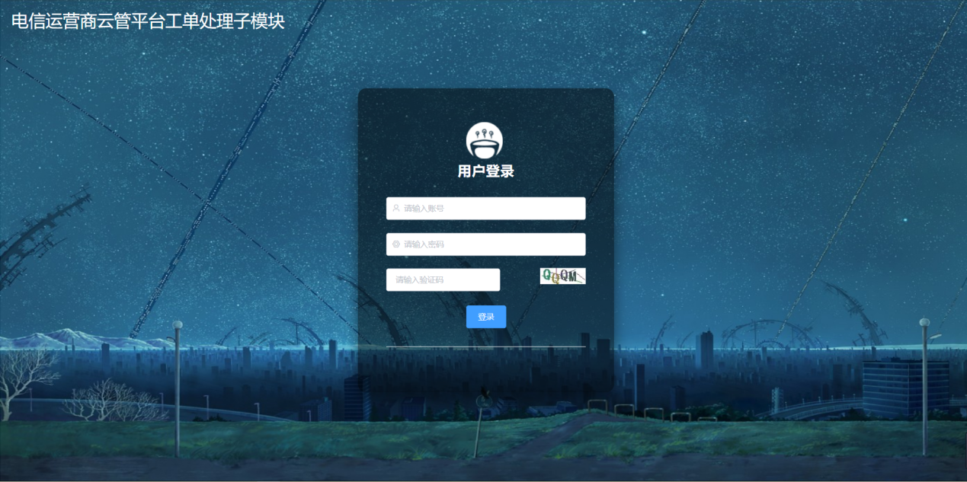

管理员：

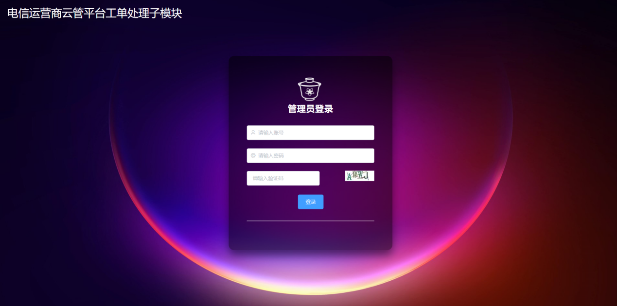

1. 记录登录日志，获取IP以及物理地址（防止删库跑路）

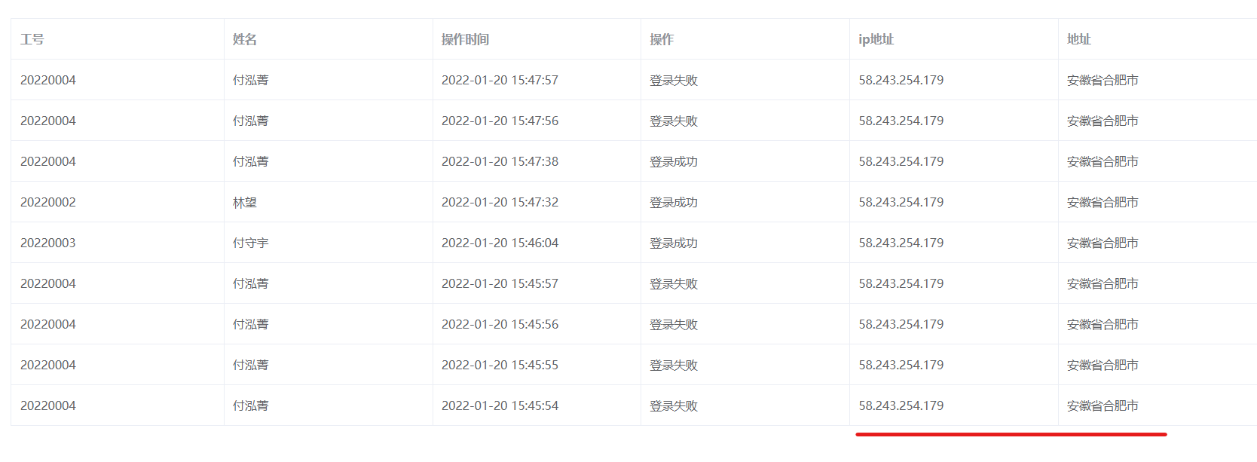

1. 管理员账号管理操作进行二次身份验证（避免电脑落入他人之手造成不可逆后果）

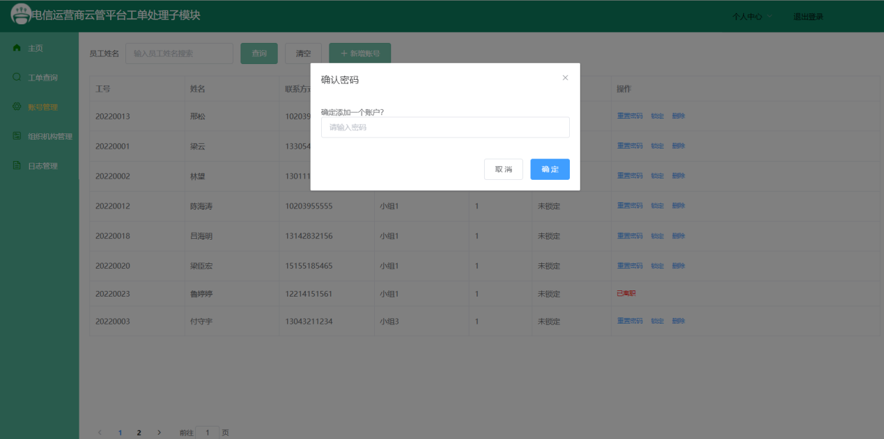

1. 人机验证（更加安全）

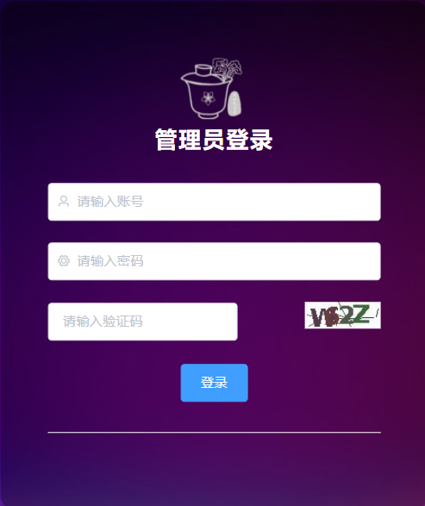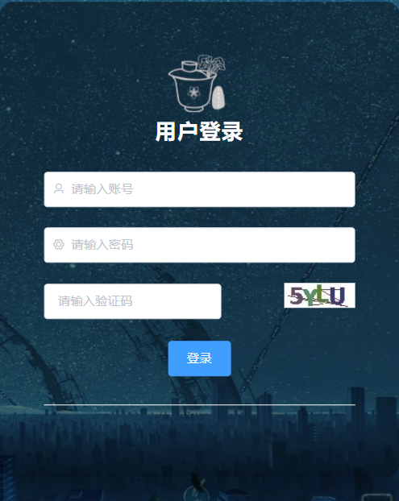

# 四、问题及解决方案

## 4.1设计问题及解决方案

项目后端1.0版本的结构不够清晰，为了优化项目结构，方便接口的查找，小组成员将后端进行重构为2.0版本，具体如下：

### Controller层重构

1）1.0版本

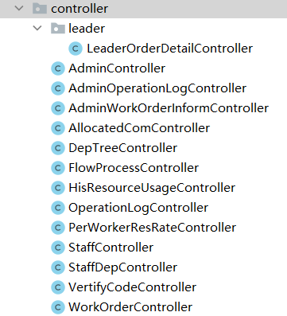

如图，1.0版本中文件基本没有分类型放置，项目结构不够清晰。

2）2.0版本

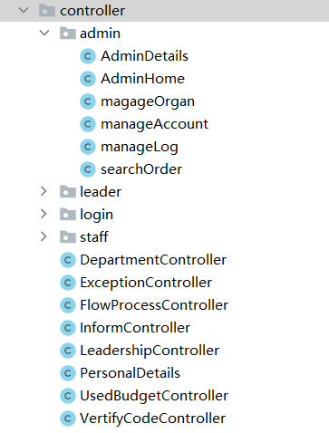

如图，2.0版本将属于admin、leader、login、staff模块的文件分别放置在其对应的文件夹下，将模块共有或不属于这四个模块的文件放置在外部，这一结构优化，使得接口的查找与使用更加方便，逻辑更加清晰。

### dao、entity、service层重构

1）1.0版本

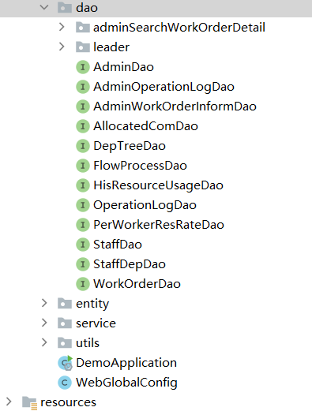

如图，1.0版本的结构分类情况不明晰。

2）2.0版本

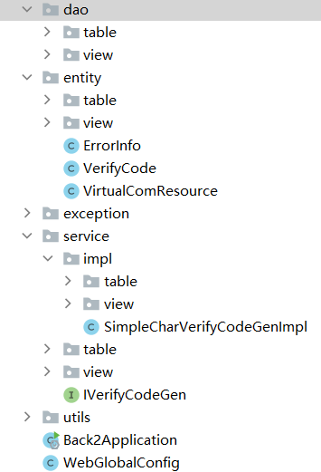

如图，2.0版本的后端根据数据库表格或视图进行了分类，逻辑更加清晰易懂。

## 4.2开发问题及解决方案

### 前后端连接问题

问题：我们项目在进行前后端连接时，用的工具是axios。有时需要向后端传输一个Date类型的数据，同时后端直接用Date类型进行接收，这时用put请求发送时会报“不能将String类型转换为Date类型”的错误。  
  
 解决方案：使用post请求，将需要的数据封装成一个对象，Date型数据将成为一个参数传递给后端，此时后端将整个对象作为参数接收，读取其中的参数，然后就可以正常接收Date类型数据。

### 前端向后端传输对象问题

问题：在前端用post向后端传输对象时，有时对象的属性中包含List的数据，此时直接传送给后端将报“语法解析错误”。  
  
 解决方案：用JSON工具的stringfy函数在前端对List类型数据转换成字符串，在后端接收参数为String型，接收到以后再用JSON的parseArray函数进行解析，将转换为字符串的数据重新分解为List型，就可以得到需要的List参数。

## 4.3团队配合问题及解决方案

### 团队配合问题

项目初期，小组成员工作分配不够恰当，导致系统的少数边界任务责任人不够清晰，出现了多个成员同时修改一个页面代码的情况，导致上传git时出现冲突。

### 解决方案

在项目初期，小组成员及时发现了问题，对系统的任务及时进行了清晰的划分，确保每个人明确自己的任务以及代码范围；并且在小组成员的系统任务出现问题，需要其他成员进行协助解决时，会进行沟通，确保不会出现多个人同时修改同一部分代码的情况，并且在上传git前进行再次确认，杜绝了上传git时出现冲突的可能。

# 五、总结体会

**付泓菁：**

在这次实训中我再一次担任不如吃茶去小组的组长，虽然俩次实训我都担任了组长但是这次实训给我的感觉与上次完全不同：上次实训我们几乎没有做需求分析、设计等，都是临场发挥，需要做什么的时候才会去想解决办法；在这次实训中，我们完全按照项目的开发步骤进行，所有的工作都被提前安排好，项目的进度基本可控。

在这次实训中，我真正的体会到了企业开发项目的流程，学会了与客户进行需求对接，同时合理安排项目分工，让对的人做对的事，根据项目的进度实时进行调整。

同时，这次实训也让我了解到了许多新的技术，例如分布式、redies、软件测试、sql注入等等；在最后的开发过程中，为了能够让我们的项目更加完善我也去快速学习了一些其他的技术，例如cookie、https、分布式数据库（虽然没用上）。

其次，吸取了上次实训的教训之后，我在最初项目开发的时候就与其他小组成员确定了代码的规范以及文件命名的规范，这也使我们的开发过程更加顺利，但是在项目过程中由于我们的文件数量过多，导致开发人员不能快速找到对应的文件，所以我又与其他两位组员对我门的项目进行了一次重构，让我们的开发更加顺利。

总得来说这次实训对我以后的学习、工作受益菲浅，这些宝贵的经验会成为我今后成功的重要的基石；这对于我的学业，乃至我以后人生的影响无疑是极其深远的。

最后十分感谢学院与科大国创组织的这次实训，以及老师们的辛苦付出！

**梁臣宏：**

通过本次为期一个月的软工实训，从前期的需求对接与分析，系统架构与详细设计；到中期的前后端开发与联调，需求变更与系统重构；再到后期的系统测试与项目部署；我们近乎真实的体验了一个项目的完整的开发过程。我们不仅做到了理论与实践紧密结合，提高自己的动手能力，同时体会到团队成员之间合作的重要性。其中的每一天都使我收获很大、 受益匪浅，它不但极大地加深了我对一些理论知识的理解,不仅使我在理论上对java有了全新的认识，在实践能力上也得到了提高，真正地做到了学以致用。除此以外，大作业完成过程让我知道了什么叫团队，怎样和团队分工合作;同时我还学会了如何更好地与别人沟通，如何更好地去陈述自己的观点，如何说服别人认同自己的观点。

在这个相对完整的过程中我不仅熟悉了IDEA，webstorm，postman，navicat，gitee等工具的使用，同时让我对于一个系统或者一个项目的开发过程有了一个更加深刻的了解。这对我以后的学习工作生活会有一定的帮助。

本次项目的顺利完成得益于我们每个人的努力，同时离不开各位老师的教导和帮助，在此特意致谢。

**吕海明：**

本次软件工程实训是学院和科大国创合作开展的，在这次实训中不仅立足于课内的知识，而且还延伸了许多课外的知识点，见到并使用了许许多多的新的技术，老师们讲的非常卖力，我也收获匪浅。

在完成软件工程实训中，充分了解到了软件工程中，一个团队如何从无到有的完成一个项目，并切身体会到了其中容易出现的问题以及相应的解决方法。 这一次的软件工程实训相较于之前的JAVA实训也有较大的不同，上一次中有许多设计类的工作没让我们做，但这一次，所有的设计都由我们自己完成，这对我有非常大的提升。

使用的技术框架和上次使用的大体相同，但是用于当中的做法比上次更加精细，比如上次采用的密码加密方法是MD5，这一次采用了SHA_256，比上次更加安全，并且因为这次的项目规模也比较大，并且其中也进行了一次需求变更，所以这一次比上次对于代码的规范更加注重，期间我们还进行过一次代码重构，也切实体会到了，有自己团队一起规范过的编码习惯，对于开发来说确实可以让事情更加落到实处。

十分感谢学院和科大国创组织这次的软件工程实训，以及老师们的辛勤付出，通过这次实训我不仅对于团队合作，团队交流能力得到了十足的锻炼，并且最重要的是，对于将来开发项目积累了可贵的经验。有些东西虽然课堂上也有进行了解，但是始终没有自己亲自动手做一遍来的体会深切。总的来说，在这次实训中我学到很多。

**吴锦丽：**

为期一个月的软工实训即将结束，与暑期的Java实训相比，我感觉自己收获的不仅仅是开发技术的提升，更多的还是对软件工程项目系统开发的流程与规范的掌握。可以说，这次实训让我明白软件开发不仅是一个写代码的过程，更是一个“需求分析、项目设计、系统开发、需求变更、代码重构、集成测试”的系统过程，一个需要我进行沟通、协作的过程。

首先，这次实训的需求分析与变更锻炼了我的沟通能力，在我们拿到选题后，对于“需求具体是什么”这个问题需要我们与客户（也就是选题老师）进行对接，所以在需求对接前我们需要准备对接问题，然后才能比较完备地进行提问与沟通，在后续需求变更时也需要继续和选题老师保持沟通。

其次，我参与了很多项目的相关文档的编写，如《系统需求规格说明书》、《系统详细说明书》、《系统测试分析报告》等，以前我一直认为学软件工程重要的只有代码，但是实训的经历告诉我文档的编写在一个规范的项目开发过程中不可或缺，因为这是我们对于项目需求、设计、测试等过程的总结，未来在工作中，这些文档会是项目成员与客户之间沟通的桥梁，所以我们不能忽略其重要性。

同时，我在代码开发的过程中学习到了要养成反复思考、不断改进的习惯。比如说在写管理员的日志管理模块的界面模块时，展示的表格中一开始仅仅有操作、操作时间等这些基本信息，后来小组一起讨论思考后，决定加入用户登录时的IP地址和真实地址，使得展示信息更加丰富也更加创新。系统的开发过程中，是不可能一次就达到最好的效果的，所以在未来的开发中，我也要保持思考与重构的习惯。

最后，这次软工实训的顺利进行离不开小组成员的通力合作以及老师们的教导。我们小组每个成员都有自己各自的任务，但是无论谁遇到问题时，大家都愿意一起去寻找解决方案，组内的氛围非常好。同时，科大国创的老师们对我们这次实训也非常用心，不仅为我们准备了每天讲解的内容，还挤出时间为我们解答开发过程中遇到的问题。所以，我想向所有老师们说一声谢谢，谢谢你们的付出。

**付守宇：**

这次的软件工程实训只有短短的一个月。虽说时间很短，但其中的每一天都使我收获很大、受益匪浅，它不但极大地加深了我对一些理论知识的理解，实践能力也得到了提高，真正地做到了学以致用，更学到了很多做人的道理，对我来说是受益非浅。重要的是，这次的实训是在上次Java实训之后的一次实训，它不但让我更加深了对前端开发（vue、UI框架及业务组件）和后端开发（SpringBoot和MyBatis开发）以及前后端集成等新的知识的运用，更让我体会到了软件开发的一个完整的过程，这一点也这次实训的核心目的。

在本次实训过程中，我们小组采用了前后端分离，敏捷开发模式，我主要负责需求文档编写，设计文档编写，需求变更文档编写，前端开发的一部分内容以及系统测试几个方面。

我认为这次的软件工程实训，最重要的是让我清晰的体会到了一个系统开发的完整过程：从需求分析到系统设计再到系统开发，最后完成测试以及验收，其中又经历了软件开发的必经之路——需求变更。在此之中，我认识到了文档对于开发的重要性，这是以前所认识不到的，或者是容易忽略的，但在这次实践的过程中，真正体会到了老师上课讲的“文档很重要”，没有《用户需求列表》，我们就没法清晰的同用户沟通；没有《用户需求规格说明书》《系统详细设计说明书》就会在开发中产生分歧，造成返工等不必要的成本消耗；没有《系统测试用例》来指导测试可能会漏测很多bug；没有《系统测试分析报告》就不能直观的表达出项目完成的情况，包括功能完成情况以及缺陷等……不仅于此，需求变更对我的冲击也很大，以前的我认为按照既定方案开发就可以顺利完成项目，忽略了“不变的是需求的变更”，在这次实训中我们模拟了软件开发过程中需求的变更，这也更加印证了文档的重要性，体会到了需求变更对整个项目的影响；同时我还学会了如何更好地与团队成员沟通，如何更好地去陈述自己的观点，如何说服别人认同自己的观点。这次实现也是第二次团队合作完成一个复杂的项目，让我大开眼界，对于我以后学习、找工作也是受益菲浅的，这短短的一个月中的这些宝贵的经验会成为我今后成功的重要的基石；这对于我的学业，乃至我以后人生的影响无疑是极其深远的。

总之，这次实训不同于上次的实训，注重的不仅仅是技术，而是软件开发的过程，为我提供了与众不同的学习方法和学习体会，从书本中面对现实，为我将来走上社会打下了扎实的基础。作为在校软件工程专业的学生，现在我能做的就是吸取知识，提高自身的综合素质，提高自己的职业技能，自己有了能力，到时候才会是“车到山前必有路”。我相信在不久的未来，会有属于我自己的一片天空。最后，很感谢实训期间老师们的耐心解答！

**梁云：**

转眼间为时一个月的实训马上就要结束了，一个月之前那种对于陌生知识的紧张、不适感早已烟消云散，相反，在这一天天的变化中，我感到了学习的喜悦和对于自己逐渐成熟的兴奋感，这种变化带给我很多感悟。

“纸上得来终觉浅，绝知此事要躬行”，在这段时间里，我深深地感受到了自己在专业知识应用领域能力的匮乏，而老师在实训中所讲的，很多都是课本上没有而对我们非常有实际意义的，这让我懂得了在以后的学习和工作中，专业知识是怎样实践与应用的，这对于我之后的工作有很大的帮助。尽信书则不如无书。现在的社会需要的是动手能力强的人，而不是理论好的人，这对于我们软件工程专业的学生来说太重要了。实训期间，让我体会最深的莫过于理论联系实际。理论知识固然重要，但无实践的理论就是空谈，真正的做到理论和实践相结合，将理论用到实践中去，才能更好地展现自己的才华。

“单丝不成线，独木不成林”，团队的力量取决于每个成员的力量。在实训的过程中，我深深地体会到一个团队中成员合作的重要性，要善于团队合作，善于利用别人的智慧，这才是大智慧。靠单一的力量是很难完成一个大项目的，在进行团队合作的时候，要耐心听取每一个成员的意见，使我们的组合更加完美。同时，要想在合作中学习，虚心请教也是必不可少的一点。在我编写工单申请页面前端代码的过程中，有一个需求是要把一个表格中多选框选中的数据传到另外一个表格中，当时我用了很多方法都没能成功，询问了组长付泓菁之后才发现原来是数据类型的问题，只要将数组改为对象就可以了。这样的情况还有很多，而且不仅是组内的成员给了我很多帮助，科大国创的老师也帮我解决了很多疑难问题，让我学习到很多在之后的工作中有益的知识，非常感谢老师这一个月以来的辛勤教导。

我们生活在一个高速发展的时代，能否正确高效的使用新工具在很大程度上决定我们能否成功。在本次实训的过程中，我们就学习了很多新的工具，比如用来画甘特图的工具project，设计原型图的工具Axure，以及用于设计数据库的工具PowerDesigner，这些虽然不是传统的编程工具，但对于软件工程专业需要项目管理能力的我们有很大的用处，而在此次实训中，我们学习新工具的时间很少，所以必须提高自己的学习效率，改正不正确的学习方法，同时要求我们端正学习态度，以积极的态度面对各种困难，这也是我们在之后的企业实训中需要做到的。

千里之行，始于足下。这是一个短暂而又充实的实训，期间我发现了自己身上存在的很多问题，比如基础理论不够扎实，面对困难不够坚定等等。但我坚信这段时间的学习带给我的实践经验将对我终身受益，在我毕业之后的实际工作中将不断地得到验证。这次的实训对我走向社会起到了一个桥梁的作用，是我人生中一段重要的经历。

能够顺利地完成此次实训，离不开科大国创所有老师的教导和帮助，在此特意致谢。同时感谢学院提供的良好的实训环境，感谢组内其它成员的热情帮助。在大家的帮助下，我得以在实训期间获得丰富的知识技能，使综合素质得到了很大的提高。在之后的学习和工作中，我也会继续披荆斩棘，渡过重重难关，实现自己未来的理想。

**郑少杰：**

一个月的实训是在我们充实、奋斗的过程中完成的，记得实训的开始是那样的忙碌和疲惫，甚至是不知所措，只能依靠老师的引导和帮助。通过这十几天来的软工实训我深刻的体会到软件工程的实践性 ，和团队合作在企业的日常运转中的重要性。让我掌握了vue+springboot开发的基本程序，锻炼了自己的动手操作能力，使我深一步了解到里面的乐趣，更重要的是发现了自己的不足之处，它使我全面系统地掌握软件研发一个完整的业务循环，从需求、设计、开发到部署。也让我了解到这两年来到底学到了什么，使我更加爱好这个专业。

俗话说:“要想为事业多添一把火，自己就得多添一捆材”。此次实训，我深深体会到了积累知识的重要性。有些题目书本上没有提及，所以我就没有去研究过，做的时候突然间觉得自己真的有点无知，虽所现在去看依然可以解决问题，但还是浪费了许多时间，这一点是我必须在以后的学习中加以改进的。另外一点,也是在每次实训中必不可少的部分，就是同学之间的互相帮助，有些东西感觉自己做的是时候明明没什么错误，偏偏在单词拼写等层面就是有错误，让其同学帮忙看了一下，发现其实是个很小的错误。所以说，相互帮助是很重要的一点。这在以后的工作或生活中也很关键的。

一个月的实训结束了，收获颇丰，总的来说我对这次实训还是比较满意的，它使我学到了很多东西，虽说很累，但是真的很感谢学校能够给学生这样实训的机会，尤其是软件专业，毕竟会计吃的是经验饭，只有多打码，才能熟能生巧，才能游刃有余。我深刻理解了什么是软件工程，软件工程不仅仅是一份专业，更是一份细心+一份耐心+一份责任心=人生价值的诠释。同时我也认识到要做一个合格的软件工作者并非我以前想像的那么容易，最重要的还是细致严谨。社会是不会要一个一无是处的人，所以我们要更多更快得从一个学生向工作者转变。